НАО «Евразийский национальный университет имени Л.Н. Гумилева»

УДК 902 На правах рукописи

СУЛТАНОВА АЯГОЗ КАНАТОВНА

Древнетюркский культурный комплекс в музейной коллекции Национального музея Республики Казахстан: проблемы формирования и визуализации

8D02208 – Археология и этнология

Диссертация на соискание степени
доктора философии (PhD)

Научный консультант:
Хабдулина М.К.
к.и.н., доцент кафедры
«Археология и этнология»

Зарубежный консультант:
Николаус Бороффка,
Prof.Dr., Eurasia Department,
German Archaeological Institute

Республика Казахстан
Астана, 2026
СОДЕРЖАНИЕ

 | ОПРЕДЕЛЕНИЯ........................................................................................... | 3
 | ОБОЗНАЧЕНИЯ И СОКРАЩЕНИЯ........................................................ | 4
 | ВВЕДЕНИЕ............…...…………………………………………..……........ | 5
1. | ТЕОРЕТИЧЕСКИЕ ОСНОВЫ ИЗУЧЕНИЯ ДРЕВНЕТЮРКСКОГО КУЛЬТУРНОГО КОМПЛЕКСА…............. | 12
 | - Историография и этапы изучения древнетюркского культурного комплекса……….............….................................................................. | 12
 | - Методологические подходы к определению понятия «древнетюркский культурный комплекс».......................................... | 26
 | - Музеи как институт сохранения и интерпретации тюркского культурного наследия........................................................................... | 37
2. | ДРЕВНЕТЮРКСКИЙ КУЛЬТУРНЫЙ КОМПЛЕКС В МУЗЕЙНОЙ КОЛЛЕКЦИИ НАЦИОНАЛЬНОГО МУЗЕЯ РК…… | 48
 | 2.1. Каменные изваяния в музейной коллекции: проблемы музеефикации и экспонирования.................................................................. | 48
 | 2.2. Письменные памятники древнетюркской эпохи: интерпретация и визуальная репрезентация в музейном пространстве.................................. | 59
 | 2.3. Материальная культура древних тюрков в музейной экспозиции: вооружение, конское снаряжение и декоративные элементы.................... | 67
3. | ФОРМИРОВАНИЕ ДРЕВНЕТЮРКСКОГО КУЛЬТУРНОГО КОМПЛЕКСА В МУЗЕЙНОЙ КОЛЛЕКЦИИ И ПРОБЛЕМЫ ЕЕ ВИЗУАЛИЗАЦИИ …………………......................................................... | 78
 | 3.1. Формирование коллекции древнетюркского культурного комплекса в Национальном музее Республики Казахстан и принципы ее структурирования......................................................................................… | 78
 | 3.2. Современные подходы и проблемы визуализации древнетюркского культурного комплекса в музейной среде...................... | 86
 | 3.3. Методические рекомендации по совершенствованию экспозиции и визуализации древнетюркского культурного комплекса............................ | 96
 | ЗАКЛЮЧЕНИЕ…….............……………………………………………… | 109
 | СПИСОК ИСПОЛЬЗОВАННОЙ ЛИТЕРАТУРЫ…….............……… | 114
 | ПРИЛОЖЕНИЕ | 123

ОПРЕДЕЛЕНИЯ

Визуализация экспозиции – процесс создания реалистичных 3D-изображений или анимации выставочного стенда, экспозиции или всего мероприятия.
Музей – учреждение, занимающееся сбором, изучением, хранением и экспонированием предметов – памятников естественной истории, материальной и духовной культуры, а также просветительской и популяризаторской деятельностью.
Музейный фонд – совокупность музейных предметов, коллекций и научно-вспомогательных материалов, которые приняты на постоянное хранение и имеют историческую, научную, художественную или иную культурную ценность.
Научная концепция экспозиции – документ, который представляет собой теоретическое обоснование и научный проект будущей экспозиции, излагающий ее основную идею, содержание и методы реализации.
Тематико-экспозиционный план (ТЭП) – основной документ научного проектирования экспозиции, который определяет ее структуру, состав экспонатов и оформление
Экспозиция – основная форма музейной коммуникации, образовательные и воспитательные цели которой осуществляются путём демонстрации музейных экспонатов, организованных, объяснённых и размещённых в соответствии с разработанной музеем научной концепцией и современными принципами архитектурно-художественных решений.

ОБОЗНАЧЕНИЯ И СОКРАЩЕНИЯ

АН СССР | - Академия наук Союза Советских Социалистических республик
ВЦИК  ИИ | - Всероссийский центральный исполнительный комитет  - Искусственный интеллект
ИКОМ  МНР | - Международный совет музеев  - Монгольская Народная Республика
РК  РСФСР  СНК | - Республика Казахстан  - Российская Советская Федеративная Социалистическая республика  - Совет народных комиссаров
СССР | - Союз Советских Социалистических республик
США | - Соединенные штаты Америки
ТКЛА  ТЭП | - Туркестанский кружок любителей археологии  - Тематико-экспозиционный план
ЦК КПСС  ЦКАЭ | - Центральный комитет Коммунистической партии Советского Союза  - Центрально–Казахстанская археологическя экспедиция
ЭВМ | - электронно–вычислительная машина
ЮНЕСКО | - Организация Объединённых Наций по вопросам образования, науки и культуры

ВВЕДЕНИЕ

Актуальность. История культуры древних тюрков представляет собой важную и актуальную область научного исследования, поскольку она раскрывает одни из древних страниц истории казахов и других тюркоязычных народов Евразии. Возникновение степной империи древних тюрков стал значимым этапом в развитии политической, социальной и культурной организации кочевых обществ, оказав влияние на дальнейшую историю региона.
В современном Казахстане процессы формирования национальной идентичности и исторического самосознания неразрывно связаны с обращением к истокам тюркской цивилизации. В этом контексте особое значение приобретает проблема трансляции историко-культурного наследия в музейном пространстве, которое служит важнейшим институтом социальной памяти.
Актуальность исследования обусловлена необходимостью концептуального переосмысления подходов к презентации наследия тюркского периода в ведущих музеях страны, одним из которых является Национальный музей Республики Казахстан. Центральным тезисом работы является утверждение, что в современных условиях понятие «древнетюркский культурный комплекс» не может рассматриваться исключительно как археологическая категория. В пространстве музея оно трансформируется в сложный музейно-визуальный конструкт. Древнетюркский культурный комплекс выходит за рамки простой совокупности артефактов; это целостная система материальных и символических проявлений культуры, которую в музейной среде необходимо не только физически сохранить, но и эффективно визуализировать, и, что наиболее важно, интерпретировать, раскрывая заложенные в ней смыслы для современного посетителя.
Важно подчеркнуть, что музейное пространство по своей природе является формой вторичной репрезентации культуры. Экспозиция не является «прямым слепком» прошлого, а представляет собой результат целенаправленного процесса музейного конструирования образа древнетюркского мира. Методология исследования, таким образом, должна учитывать специфику этого конструирования, анализируя, как через отбор экспонатов, их пространственную организацию и визуальное сопровождение создается определенный нарратив о прошлом.
В связи с этим, изучение проблем визуализации древнетюркского культурного наследия в Национальном музее Республики Казахстан требует обращения к междисциплинарным методологическим основам. Поскольку музейная интепретация археологического наследия представляет особую форму не только научного, но и визуально-символического осмысления культуры, для полноценного анализа музейной коллекции и стратегий ее экспонирования необходима особая оптика, соединяющая археологический, этнологический, культурологический и собственно музеологический подходы.
Научное исследование позиционируется на пересечении академической археологической реконструкции и практики музейной визуализации. Оно направлено на преодоление разрыва между накопленным массивом археологических знаний о древнетюркской культуре и специфическими методами их трансляции в визуальном пространстве Национального музея Республики Казахстан.
В основу диссертации положена гипотеза о том, что эффективная репрезентация и актуализация древнетюркского культурного наследия в Национальном музее Казахстана возможна при условии трансформации концептуального подхода его визуализации – от радиционной «археологической» демонстрации отдельных артефактов к созданию целостного музейно–визуального конструкта.
Цель исследования: провести комплексный анализ репрезентации и визуализации предметов древнетюркского культурного комплекса (VI–XІ вв.) в экспозиционном пространстве Национального музея Республики Казахстан и разработать методические рекомендации по музейной интерпретации.
Для реализации данной цели необходимо решение следующих задач:
- Анализ истории и степени изученности древнетюркского культурного комплекса в научной литературе;
- Определение теоретико-методологических подходов к понятию «древнетюркский культурный комплекс»;
- Исследование процесса формирования и принципов систематизации музейной коллекции Национального музея Республики Казахстан;
- Проведение типологического и визуально-семиотического анализа экспонатов;
- Определение современных подходов к визуализации и разработка методических рекомендаций по совершенствованию экспозиции.
Территориальные рамки диссертационной работы определяются территорией Казахстана и Центральной Азии, откуда происходят предметы древнетюркского культурного комплекса, представленные в экспозиции Национального музея РК.
Хронологические рамки диссертационной работы определены академической периодизацией раннесредневековой эпохи (VI-XІ вв.). К этому времени относятся предметы древнетюркского культурного комплекса, представленные в коллекции Национального музея РК.
Степень изученности темы. Проблематика исследования находится на пересечении нескольких научных направлений, по-разному трактующих объект изучения. Эволюция становления понятия «древнетюркский культурный комплекс» проходит через несколько этапов теоретического обоснования. Первый этап – разработка содержания и структуры понятия «древнетюркский культурный комплекс». Концептуальные идеи, разработанные в трудах Д.Г. Савинова, К.М. Байпакова, подчеркивают значение древнетюркского культурного комплекса для реконструкции этногенеза, культурной преемственности и духовной традиции тюркских народов Центральной Азии. Фундаментальный пласт работ в области археологии тюркского периода (С.И. Руденко, Л.Р. Кызласов, З. Самашев, К.М. Байпаков, М. Елеуов, Д.Г. Савинов и др.) раскрывает содержание понятия «древнетюркский культурный комплекс» преимущественно через материальные артефакты, создавая необходимую фактологическую базу.
Второй этап – исследование обрядовой практики древних тюрков, способствующей уточнению и расширению видов археологических экспонатов для музейной визуализации. Она предполагает разработку содержания и семантики понятия «древнетюркский культурный комплекс» через сочетание вещного мира и духовной культуры древних тюрков на основе «тюркской триады», которая была предложена исследователями по аналогии со скифской. Археологические исследования погребально-поминальных комплексов и наскальных изображений, а также работы по интерпретации рунических памятников формируют основу для научного понимания древнетюркской культуры. Работы Д.Г. Мессершмидта, В.Радлова, Н. Ядринцева, П. Мелиоранского, Д. Клеменца заложили основу для изучения языка и письменности древних тюрков. С начала ХХ века начинается переход к систематическим археологическим раскопкам на обширной территории Центральной Азии. Раскопки в Монголии, Туве, Алтае, Казахстане и Средней Азии позволили выявить множество поселений, могильников, святилищ и петроглифов, связываемых с древними тюрками. Значительный вклад внесли экспедиции под руководством С.И. Руденко, С.А. Теплоухова, И. Боровки, М.П. Грязнова, Л.Р. Кызласова, а также советских и казахстанских археологов, работавших на территории Казахстана и Средней Азии.
Параллельно с этим, современное музееведение активно разрабатывает проблематику музейной коммуникации и визуализации. В работах отечественных (Е.К. Балтасов, А. Шулеева) и ведущих зарубежных теоретиков (Ш. Макдональд, Т. Беннетт) исследуются механизмы репрезентации культуры и визуальные стратегии в экспозициях, акцентируя внимание на способах показа и интерпретации наследия.
Третий этап представляет формы переложения академических знаний в музейное пространство. Однако вопросы, связанные непосредственно с экпонированием, музейной репрезентацией и визуализацией древнетюркского культурного комплекса, являются наименее разработанными. На сегодняшний день существует очевидный дефицит работ, посвященных комплексному анализу того, как академические знания о тюркском периоде трансформируются в музейном пространстве. Отсутствуют комплексные музеологические исследования, анализирующие стратегии презентации динамичной кочевой цивилизации в стационарной экспозиции, способы визуализации сложных социальных связей и целостного образа Тюркского каганата. Фрагментарность осмысления музейной практики приводит к тому, что богатейший археологический материал часто экспонируется без учета современных методик визуализации, ограничиваясь показом отдельных артефактов или статичными реконструкциями. Этот пробел обосновывает необходимость научного анализа проблем формирования и визуализации древнетюркского культурного комплекса в Национальном музее Республик Казахстан.
Источниковая база диссертации. Основу источниковой базы диссертации составляет музейная коллекция предметов тюркской эпохи из фондов и экспозиции Национального музея Республики Казахстан. Археологические предметы тюркского периода (общее количество – 142 наименования и 466 единиц хранения) позволяют проанализировать материальную составляющую древнетюркского культурного комплекса, представленную в музее. Ключевыми для анализа визуализации являются оригинальные каменные изваяния VI-XI вв. из Восточного, Южного и Центрального Казахстана, предметы вооружения и конского снаряжения из знаковых курганов (Туйетас, Аян, Каракаба, Елеке Сазы), а также копии монументальных письменных стел (Культегина, Тоньюкука и др.), которые формируют визуальные доминанты экспозиции.
Не менее важным комплексом источников служат музейные документы, позволяющие реконструировать процесс создания музейно-визуального конструкта:
- Научные концепции и тематико-экспозиционные планы (ТЭП) («Научная концепция Зала Древней и средневековой истории Национального музея Республики Казахстан», 2013; ТЭП раздела «Тюркский каганат», 2014; «Научная концепция зала Древнетюркской цивилизации», 2020) – эти документы имеют ключевое значение, так как фиксируют изначальный замысел кураторов, отбор предметов и планируемые смысловые акценты экспозиции.
- Пояснительные записки и рабочие материалы сотрудников музея – раскрывают внутреннюю «кухню» проектирования, дискуссии вокруг интерпретации отдельных комплексов и выбор конкретных визуальных решений.
- Официальные документы Национального музея Республики Казахстан, касающиеся проектирования и этапов формирования экспозиции, а также внутренние отчеты – позволяют проследить эволюцию подходов тюркского наследия в контексте развития музея.
Анализ этой группы источников позволяет раскрыть не только результат, но и сам процесс музейного конструирования образа древнетюркского мира.
Методы и методология диссертационной работы. Методологическая основа диссертации определяется комплексным, междисциплинарным характером исследуемой темы, находящейся на пересечении истории, археологии, музеологии, культурологии и теории культурного наследия (Heritage Studies). Исследование направлено на анализ древнетюркского культурного комплекса не только в совокупности археологических артефактов, но и как динамической системы смыслов, активно формирующихся и репрезентуемых в музейном пространстве.
Культурно-исторический подход позволил рассматривать древнетюркское наследие как результат длительного историко-культурного развития Евразийской степи, помещая его в широкий контекст формирования цивилизаций региона.
Структурно-семиотический подход применялся для интерпретации символических форм, орнаментальных мотивов вооружения, конского снаряжения и сакральных предметов как знаковой системы, отражающей мировоззрение и социальные иерархии тюркских обществ.
Междисциплинарный подход сultural heritage studies позволяет рассматривать древнетюркское наследие не просто как набор артефактов, а как социальный и культурный процесс, как конструкт, активно используемый и интерпретируемый в настоящем, особенно в контексте формирования национальной идентичности и роли музея как актора этого процесса.
Элементы методологии школы «Анналов», в частности, концепция «ментальностей» и «долгосрочных структур» (Ф.Бродель, Ж.Ле Гофф) использована для осмысления устойчивых культурных паттернов кочевого общества, таких как специфика мировоззрения, отношения к сакральному и культуре войны, которые находят свое отражение в археологических источниках и требуют адекватной визуализации в музее.
Для исследования были использованы историко-реконструктивный, типологический и музеологический методы. Историко-реконструктивный метод применялся для интерпретации функционального и символического значения элементов конской упряжи на основе археологических данных. Типологический метод использовался при классификации музейных предметов по морфологическим признакам, материалу, хронологии и функциональному значению.
Музеологический метод включал в себя изучение:
анализ экспозиционной структуры – исследование логики построения выставочного пространства, зонирования, расстановки приоритетов;
визуальный анализ экспонатов и экспозиционных решений – оценка способов подачи артефактов, использование диорам, макетов, интерактивных элементов;
контент-анализ интерпретационных текстов – изучение этикетажа, аннотаций, экспликаций и аудиогида для выявления доминирующих нарративов и смыслов.
В исследовании реализованы следующие методологические принципы:
Принцип историзма, предполагающий рассмотрение тюркского культурного комплекса в динамике, в контексте исторических процессов VІ–ХІ вв. с учетом эволюции представлений о нем в исторической науке и музееведении.
Принцип системности, позволивший рассмотрение вооружения, конской сбруи, сакральных предметов, погребальных практик и музейной экспозиции как взаимосвязанных элементов единой культурной и репрезентативной системы.
Принцип комплексности, обеспечивший сочетание археологических, исторических и музеологических методов для всестороннего анализа темы.
Принцип контекстуальности, согласно которому каждый музейный элемент экспозиции анализируется в соотношении с археологическим, культурным и музеологическим контекстом его происхождения и презентации.
Объектом исследования является древнетюркский культурный комплекс, представленный в музейной коллекции Национального музея Республики Казахстан. Для всестороннего исследования привлекаются материалы этой эпохи исторической значимости в коллекциях музеев Казахстана.
Предметом исследования является стратегии и принципы интерпретации древнетюркской истории и культуры через музейную экспозицию, а также способы визуализации и презентации артефактов для широкой аудитории.
Научная новизна диссертационной работы.
- Впервые проведен системный анализ музейной репрезентации древнетюркского культурного комплекса в Национальном музее Республики Казахстан как важнейшего элемента национальной историко-культурной памяти.
- Предложена концепция визуализации, учитывающая особенности кочевой цивилизации. Предложенный принцип построения экспозиции позволяет отразить генетическую преемственность культурных традиций и продемонстрировать истоки формирования общности народов Центральной Азии, их историко-культурное единство и вклад в развитие Евразийского пространства.
- Разработаны методические рекомендации по улучшению экспозиционной политики, учитывающие современные требования музейной коммуникации, принципы нарративного сторителлинга и специфику восприятия различных целевых аудиторий.
- Впервые обосновано использование цифровых технологий (AR/VR, ИИ) для представления древнетюркского наследия. Обоснована эффективность цифровых решений для создания интерактивной среды непосредственного участия, расширяющей доступность музейного контента и углубляющей понимание историко-культурных процессов.
Основные положения, представленные к защите. Исходя из выше сказанного, на защиту вынесены следующие положения:
- Древнетюркский культурный комплекс является интегральным историко-культурным феноменом, объединяющим материальные и символические формы тюркской цивилизации.
- Национальный музей Республики Казахстан выступает ключевым институтом сохранения и интерпретации этого наследия.
- Эффективная визуализация комплекса требует применения семиотических и цифровых методов музейной коммуникации.
- Репрезентация древних тюрков в музейном пространстве способствует формированию культурной идентичности.
- Разработанные рекомендации могут быть использованы для совершенствования музейных практик Казахстана и стран тюркского мира.
Практическая значимость диссертационной работы. Исследование, посвященное процессу формирования коллекции и решению репрезентации предметов древнетюркского культурного комплекса, имеет большую значимость не только в науке, но и в музейной практике, культурной дипломатии и международном сотрудничестве.
Материалы диссертации могут быть внедрены в учебные курсы вузов по специальностям «Музейное дело», «Туризм», «Культурология», «История», «Археология и этнология».
На основе материалов исследования возможно создание музейных каталогов, сборников, новых экскурсионных текстов, образовательных программ, ориентированных на разные целевые аудитории.
Результаты исследования позволят создать и совершенствовать экспозиционные решения, которые усиливают музейную коммуникацию и повышают эмоциональное и познавательное вовлечение посетителей в тему духовного и материального наследия древних тюрков. Эти предложения могут быть использованы в постоянной экспозиции, во временных выставках, в том числе и международных.
Публикация и апробация результатов диссертации. Основные положения диссертационной работы отражены в 9 научных статьях, из них 1 в международном научном журнале, индексируемом в базах данных SCOPUS, в изданиях, рекомендованных Комитетом по обеспечению качества в сфере науки и высшего образования Министерства науки и высшего образования Республики Казахстан, опубликовано 2 статьи. Две статьи были опубликованы в научном журнале «Мәдени мұра» (Астана, 2024), две статьи были представлены на международных конференциях и семинарах (Алматы, 2023, 2024). Кроме того, основные положения диссертации были отражены в статьях, опубликованных в рамках международных конференций, которые были организованы Евразийским национальным университетом имени Л.Н. Гумилева (Астана, 2021) и Казахстанским филиалом Московского государственного университета имени М. Ломоносова (Астана, 2022).
Результаты диссертации были озвучены в рамках ІІІ Международной школы молодых тюркологов, алтаистов «Раннесредневековые общества Большого Алтая. Человек и природная среда», организованной Алтайским государственным университетом (Чарышский район, Алтайский край, Российская Федерация, 2023), а также Летней школы, организованной Институтом Юнус Эмре (Турция, 2025).
Структура диссертации состоит из введения, трех разделов, заключения, списка использованной литературы, списка сокращений, приложения.
1 ТЕОРЕТИЧЕСКИЕ ОСНОВЫ ИЗУЧЕНИЯ ДРЕВНЕТЮРКСКОГО КУЛЬТУРНОГО КОМПЛЕКСА

Историография и этапы изучения древнетюркского культурного комплекса
Памятники древнетюркского культурного комплекса изучаются уже свыше 250 лет: от сбора материалов первыми академическими экспедициями в середине XVIII в. до планомерных раскопок настоящего времени. В результате было выявлено и зафиксировано большое количество археологических объектов.
Важными источниками исследования древнетюркского периода являются артефакты, обнаруженные в могильниках, на поселениях и других поминально-ритуальных объектах. Были выявлены и исследованы наскальные рисунки, надписи, металлургические материалы, накоплены сотни случайных находок, которые относятся к периодам раннего, развитого и позднего средневековья. Часть вопросов истории средневекового населения Казахстана изучена достаточно подробно. Это касается датировки и хронологии отдельных памятников, выделения археологических культур, осмысления их этнического содержания. Однако сохраняется и много нерешенных проблем, связанных с неравномерным наполнением имеющейся источниковой базы для разных исторических периодов эпохи средневековья и отсутствием единых подходов в восприятии и интерпретации таких данных.
Монументальная скульптура тюрков. Древние тюрки оставили после себя богатейшие духовно-культурные ценности, среди которых нужно выделить каменные изваяния. Первые образцы монументальной каменной скульптуры известны уже в начальный период появления на горностепных пространствах Центральной Азии древних тюрков, создавших свою государственность. Политической основой, а также важным условием консолидации и культурного расцвета алтайских народностей в средневековую эпоху, послужил могущественный Тюркский Каганат, существовавший в период VI-VIII вв. Это крупное объединение племен, по существу, было первой Евразийской империей, границы которой простирались от Монголии до стран Восточной Европы, и от Южной Сибири до Китая. Одним из проявлений новой средневековой культуры и была древнетюркская каменная скульптура. Все изваяния обнаружены археологами в древних культовых комплексах, посвященных умершим или погибшим в боях тюркским воинам. На протяжении около 300 лет мы можем наблюдать длительный процесс исследования, начиная со сбора и кратких описаний данных объектов в XVIII-XIX вв. и заканчивая полноценными исследованиями и интерпретациями в ХХ–ХХІ вв.
В работе «Очерк истории средневековой скульптуры Казахстана» искусствовед Г.Ш. Елеукенова выделяет три этапа истории изучения каменных изваяний. Первый этап характеризуется периодом накопления общих знаний о каменных изваяниях. Второй этап охватывает процессы пополнения источниковой базы, фактологического материала, анализа, выявляющего связь материальной и духовной культуры. Третий этап включает в себя крупные исследования советского периода, когда увеличился объем работ, посвященных евразийской монументальной скульптуре средневековья [1, c.6]. Но так как эта работа была написана в конце ХХ века, то следует добавить и четвертый, современный этап – процесс изучения каменных изваяний в ХХІ веке, когда в работах современных исследователей разных стран выявляются интерпретация объектов монументальной скульптуры, а также выделяются археологические, философско-религиозные, исторические и искусствоведческие аспекты. Данный этап отличается тем, что ученые, объединяясь в совместные исследовательские группы, изучают одну и ту же проблему с разных позиций.
Первый этап (XVIII в. – начало XX в.) характеризуется первичным накоплением данных по раннесредневековым тюркским памятникам Центральной Азии. Основу источниковой базы составили обнаружение и документирование каменных изваяний, а также первые ограниченные раскопки поминальных комплексов второй половины I тысячелетия н.э. Ключевым событием, определившим вектор развития отечественной и мировой тюркологии, стало открытие монументальных тюркских мемориалов в Монголии с их последующей дешифровкой рунической письменности. Завершение этого этапа совпадает с началом систематических археологических исследований в 1920-е годы, что обеспечило получение обширного материала для всесторонней реконструкции истории кочевников этого региона.
Не стоит забывать о том, что самые первые упоминания о каменных изваяниях встречаются в записках путешественников, живших до XVIII в. Среди них китайская хроника VII в. «Суйшу» в переводе востоковеда и путешественника ХVIIІ в. И.Я.Бичурина [2], поздние сообщения Гильома де Рубрука, описывающие обычай ставить каменные изваяния на могилах у тюрков-команов [3]. Известный востоковед-медиевист В.В.Бартольд приводит свидетельство путешественника Х века Абу Дулефа об обычае карлуков, владевших Семиречьем и восточной частью Сырдарьи в ІХ-Х вв., ставить в стенах храма изображения прежних правителей [4]. В крупнейшей этнографической работе А. Левшина упоминается записки арабского путешественника и писателя Х века Ахмада ибн Фадлана о деревянных столбиках – балбалах, которые ставились на могилы гузов по числу убитых врагов [5].
Первым серьезным исследованием каменных изваяний является доклад русского археолога, члена-корреспондента, почётного члена Петербургской Академии наук графа Алексея Сергеевича Уварова «К вопросу о каменных бабах», зачитанный на Первом археологическом съезде в Москве в 1869 году. Автор этого доклада сделал колоссальную работу по сбору основных материалов о предыдущих исследованиях, местонахождении, тщательном описании «каменных баб». Приведены изображения некоторых каменных изваяний, которые были обнаружены на территории Европы, России, Украины, Кавказа и Казахстана. Для обозначения каменных изваяний используются различные определения, как «каменные бабы», «баба», «истукан», «сибирская баба», «девица-камень», «старая баба-камень», «девичий камень», «женская каменная баба», «женщина-камень», «мужчина-камень», «большая женщина», «колоссальная баба», «женский истукан», «каменный истукан» [6].
А.С. Уваров также приводит сведения путешественника Гильома де Рубрука, естествоиспытателя и путешественника Петра Симона Палласа, академика Императорской академии наук и художеств Василия Федоровича Зуева, исследователя природы России Иоганна Петера Фалька, археолога и натуралиста Фредерика Дюбуа де Монперё, члена-корреспондента Петербургской академии наук Григория Ивановича Спасского [6].
Опираясь на обзор сведений о каменных изваяниях и мнений, изложенных исследователями о происхождении этих памятников, граф Уваров привел несколько заключений. Во-первых, различия обработки говорят о том, что обнаруженные каменные изваяния относятся к разным периодам. Во-вторых, он делает попытку территориальной классификации по внешним признакам. В-третьих, изображения отдельных предметов вооружения, украшений и одежды являются признаками высокой степени развития и «доказывают развитие домашнего быта и домашних занятий» [6, c.515]. Также здесь отмечено, что наличие мужских и женских каменных изваяний являются показателями равного положения между мужчинами и женщинами и «равного права на памятник». Следующий вывод звучит так: «своеобразность всех этих истуканов и совершенное отсутствие подражаний греческой скульптуре неоспоримо доказывают, что ваяние развилось у этого народа совершенно самостоятельно и с полным сохранением народного характера» [6, c.515]. И, наконец, в–пятых, в докладе была сделана попытка хронологической классификации каменных изваяний; он делит их на 3 эпохи – пограничный период между бронзовым и железным веками, железный век, VІ век, «когда христианство начало распространяться в древней Сарматии или нынешнем Кавказском крае» [6, c.517].
Первые научные исследования поминальных памятников были проведены ещё в XIX веке. Крупные ученые этого времени отличались высоким профессионализмом и научным уровнем, среди которых стоит отметить В.Радлова, В. Бартольда, Н. Веселовского и др. Заложив основы русской археологической науки, они тщательно анализировали обнаруженные источники, умели работать с фактологическим материалом и сопоставлять мировоззрение и культуру изучаемой эпохи.
В. Бартольд тщательно изучает археологические находки на территории Средней Азии и Казахстана, в том числе материальное наследие тюрков. Он отмечает, что по сведениям «кульджинского кунсула» В.М.Успенского, «каменные бабы» тюрков были заимствованы у китайцев, которые ставили подобные каменные изваяния еще в ІІІ в. до н.э. Опираясь на сведения Орхонской экспедиции, пишет о хронологии данных памятников, относя их к VII–VIIІ вв., «что эти фигуры назывались балбалами», а также описывает их функцию, что они должны были изображать не самих умерших, а лиц, участвовавших в похоронной процессии [4, c.20].
Не менее важным являются исследования русского археолога, востоковеда, исследователя истории и археологии Средней Азии Николая Ивановича Веселовского. В своей работе он делает обзор на литературу, в которой отражается исследования и записи о каменных изваяниях. Он отмечает концептуально важные ошибки, которые допустили немецкий востоковед Юлиас Клапрот и германский археолог Август Гартман. Ошибка Клапрота, по мнению Веселовского, состояла в «приписывании» каменных изваяний к гуннам согласно текстам древнеримского историка Аммиана Марцеллина, а Гартмана – в отождествлении «Becherstatuen» Восточной Пруссии с «нашими каменными бабами» [7, c. 4].
В процессе исследования была проделана кропотливая работа по разделению литературы согласно гипотезам авторов о происхождении каменных изваяний. В историографическом обзоре приводятся работы с гипотезами о том, что каменные изваяния относятся к скифам, гуннам, венграм, половцам, кельтам, монголам, финнам, уйгурам, киданям, тюркам и славянам [7, c. 6-9].
Заслугой Н.И. Веселовского состоит в том, что он поднимает вопрос о сохранении каменных изваяний. Исследователь приводит примеры использования каменных статуй местными жителями, что приводит к их исчезновению (хозяйственные надобности, для украшения помещичьих садов и усадеб, в основании ветряных мельниц, для отягчения гнета в маслобойнях, вместо дорожных указателей и пугал в огородах, при строительстве домов, церквей и других зданий), а также попытки их спасения властями Российской империи и учеными. Но по его мнению, некоторые указы даже стали причиной дальнейшего уничтожения каменных изваяний [7, c.13-16]. К тому же он приводит информацию о внешнем различии каменных изваяний, а также список и фотографии памятников, которые находятся в различных музеях на всей территории Российской империи.
В процессе изучения и охраны археологических памятников на территории Средней Азии немаловажную роль сыграл Туркестанский кружок любителей археологии, который был сформирован в 1895 году усилиями востоковеда В.В.Бартольда и директора Ташкентской мужской гимназии Н.П. Остроумова (Устав кружка был подписан 31 октября 1895 года министром народного просвещения) [8, c. 44]. Данный кружок внес значительный вклад в изучение «каменных баб», составляя их учет, фиксацию и описание. Именно членами ТКЛА были изучены каменные изваяния Средней Азии, в том числе, на территории Семиречья, Аулие-Атинского уезда, вблизи Мерке, в горах Каратау и др. Большую роль в исследовании каменных статуй на территории Казахстана сыграли востоковед, археолог Василий Андреевич Каллаур, этнограф, археолог и краевед Иван Васильевич Аничков, а также военный губернатор Владимир Андреевич Мустафин и другие члены Кружка [8, c.192-194].
Туркестанский кружок любителей археологии в ХІХ-начале ХХ века (кружок перестал функционировать в 1917 г.) обогатил запас сведений о каменных изваяниях фактическими наблюдениями, попытками установить территорию расположения этих памятников и понять их назначение [8, c.195].
Огромный интерес среди ученых и археологов вызвали исследования Григория Николаевича Потанина, который в своем дневнике путешествия в северо–западную Монголию описал так называемые «кишачило» – каменные изваяния. Если в первом выпуске своих «Очерков в Северо-Западную Монголию...» 1881 года он лишь упоминает об обнаруженных «каменных бабах» [9], то во втором выпуске, посвященном этнографии края, он подробно описывает эти памятники [10].
В главе, посвященной археологическим находкам северо-западной Монголии, рассказана легенда местных жителей о людях-великанах, на могилах которых складывали каменные насыпи. Согласно другой версии появление каменных насыпей и каменных изваяний связано с желанием людей спрятать имущество во время войны между двумя правителями, а каменные изваяния указывали на место погребения [10, c. 47].
Как и другие исследователи ХІХ века, Г.Н. Потанин оставил записи, каким образом эти каменные изваяния назывались у разных народов: «кишачило» – у монголов, «киша-таш» – у урянхайцев, «сын-тас» – у казахов. Он оставил большой материал, где подробно описывает внешний вид обнаруженных каменных статуй, их процесс обработки, материал изготовления, место расположения, делает зарисовки, а также приводит различные легенды и рассказы, связанные с историей данных памятников [10, c. 47–76].
Во время путешествия на Иссык-Куль в 1856 г. казахский ученый Шокан Уалиханов описал и сделал зарисовки каменного изваяния, находившегося возле мавзолея Козы-Корпеш и Баян-Сулу [11, c.309; 12, c. 385]. Описывая мавзолей, он добавил, что «у подножия памятника стоят четыре бюста из гранита, украшенные ожерельями» [12, c. 385].
Особое значение приобрели исследования выдающегося русского ученого, тюрколога, этнографа и археолога Василия Радлова. В 1865 г. известным ученым исследованы несколько небольших курганов, четыре из которых не были потревожены и относились к культуре тюрков, а также четыре каменные оградки и впускные захоронения второй половины I тыс. н. э. [13, c.76,81; 14, c. 448–449]. Примечательно, что оградки подквадратной и подпрямоугольной формы В.В.Радлов назвал «огороженными камнями прямоугольниками» и, не обнаружив в них могил, считал их «местами жертвоприношений». На тот момент он также не связывал каменные изваяния с оградками, ошибочно относя их к бронзовому веку. Однако, эта первичная работа заложила фундамент для дальнейшей систематизации материала.
Впоследствии, значительно расширяя свои изыскания, Радлов исследовал памятники различных эпох: от бронзы (менгиры, курганы, предметы прикладного искусства) и скифской культуры (бронзовые котлы, мелкая пластика, жертвенные алтари, каменные изваяния) до памятников древнетюркского периода (скульптура и антропоморфные стелы, койтасы). Именно благодаря комплексному подходу, он смог проследить связь монументальной скульптуры средневековья не только с религиозными представлениями, со спецификой обрядов различных тюркских племен, но и с характером их быта, обычаев, народных преданий и поверий [14, c. 436].
Ключевым моментом, окончательно определившим датировку и назначение памятников, стала роль ученого в процессе исследования «элитных» тюркских комплексов на территории Монголии. В результате его изысканий, а также работ других специалистов, осуществленных в конце XIX века на Орхоне, стало очевидно, что обнаруженные сооружения относятся именно к древнетюркским памятникам. Результатом Орхонской экспедиции (1891 г.) явилось не только обоснование назначения таких объектов как мемориальных памятников верхушки каганатов и их идентификация с конкретными фигурами политической истории тюрков, но и дешифровка рунической письменности и прочтение обнаруженных текстов. Полученные сведения кардинально изменили представления о древних тюрках и показали огромные перспективы дальнейших исследований их истории по археологическим и письменным материалам.
Второй этап (1920-1940-е гг.) ознаменовал переход к масштабным полевым исследованиям, сосредоточенным на погребально–поминальных комплексах раннесредневековых тюрков. В этот период были осуществлены первые крупные раскопки на обширных территориях Алтая, Тувы и в Минусинской котловине. В Монголии исследовательская активность была преимущественно направлена на изучение мемориальных памятников кочевой элиты. Накопленные материалы и их интерпретация послужили фундаментом для создания первых обобщающих научных работ по истории и культуре древних тюрков.
В 1930-1940 гг. изучением древнетюркских памятников на Тянь-Шане занимался А.Н. Бернштам. В его работах предложен опыт этнической атрибуции различных вариантов средневековых захоронений [15]. А.Н. Бернштам уделял значительное внимание социально–экономическим аспектам истории древнетюркского общества, а также его большая заслуга в том, что он создал первую научную периодизацию древностей Чу-Илийского междуречья, Тянь-Шаня и Памиро-Алтая [15].
Стоит отметить, что в советский период увеличивается количество исследований, посвященных монументальной скульптуре на территории Евразии, а также внимание уделяется региональным особенностям каменных изваяний, вопросам их классификации, публикуются материалы о новых находках. Каменным изваяниям кипчаков Приволжья и Южной России посвящены работы С.А.Плетневой, Г.А. Федорова-Давыдова и др. [16; 17; 18].
Третий этап (конец 1940-х – 1980-е годы) в развитии археологических исследований Центральной Азии во многом стал этапом продолжения ранее начатых проектов. Это было связано как с необходимостью возобновления работ, прерванных во время войны, так и с перспективами более детального изучения уже известных объектов. Одним из ключевых памятников того времени стал могильник Кудыргэ, раскопки которого сыграли важную роль в формировании представлений о раннесредневековой археологии региона. В 1948 году исследования на этом погребально-поминальном комплексе возобновила А. А. Гаврилова при поддержке С. И. Руденко. В последующие годы она также проводила раскопки на других археологических объектах Алтая. Итоги работ, обобщённые с учётом исследований на сопредельных территориях, были отражены в её монографии 1965 года [19].
В послевоенный период наиболее активные раскопки тюркских погребальных и поминальных комплексов велись в Туве. В 1950-1960-е годы исследования здесь проводили С. И. Вайнштейн [20], А. Д. Грач [21], Л.Р. Кызласов [22] и М. Х. Маннай-оол [23]. В их трудах нашло отражение определение хронологических рамок памятников, анализ каменных изваяний и оградок, а также реконструкция этнокультурной истории региона.
В 1950-1960-х гг. активно исследовались памятники древнетюркской культуры в Саяно-Алтае, Монголии, Семиречье и Восточном Казахстане. Исследователями были предприняты попытки сравнительно-исторического и семиотического методов анализа, привлекая самостоятельно разработанную методику анализа, основой которой является стилистические признаки изображения. А.Д. Грач опубликовал сводку древнетюркских изваяний Тувы, Я.А. Шер – коллекцию каменных скульптур из Семиречья и Тянь-Шаня. Сведения о древнетюркских изваяниях в Синьцзяне были обобщены Р.Ф. Итсом [21; 24; 25].
Активно дискутировались вопросы типологии, хронологии, назначения и этнокультурной принадлежности изваяний. Точка зрения А.Д. Грача о том, что изваяния изображают «главных врагов» древних тюрков не нашла подтверждения в источниках. Большинство исследователей считало, что скульптуры изображают древних тюрков, в честь которых сооружались поминальные комплексы [21].
Автор монографии о каменных изваниях Семиречья Я.А. Шер попытался дать обобщающие сведения о «каменных бабах», провел работу по общей классификации памятников, рассмотрев вопросы приблизительной хронологии и семантики. Автор предпринял попытку создания классификации на основании стилистических признаков изваяний, разработав методику анализа на ЭВМ. Однако работа в некотором смысле была традиционной, в основных известных приемах мало чем отличалась от классификации каменных изваяний, проводившейся в свое время другими исследователями [24].
Исследование археологических материалов тесно связано с проблемами формирования терминологии. На протяжении нескольких десятилетий складывалось определенное мнение в отношении понятия «балбал». Это понятие, переведенное с орхонских надписей как скульптура, не до конца раскрывает функциональную и семантическую сторону каменных изваяний. Поэтому в казахстанской историографии в последнее десятилетие ХХІ века используется термин «каменные изваяния».
К середине XX века была сформирована достаточно прочная источниковая база для изучения и анализа археологических комплексов, связанных с раннесредневековыми тюрками. В её основу легли памятники, расположенные преимущественно на территории Алтая, Минусинской котловины и Монголии. Результаты проведённых исследований, частично опубликованные археологами, стали доступны широкому кругу специалистов. Раннесредневековые памятники нашли отражение в ряде обобщающих трудов, где были представлены наработки по их хронологической и этнокультурной классификации, а также наблюдения, касающиеся особенностей социальной структуры кочевых обществ того времени [26; 27].
В 1964 году несколько памятников тюрков на Алтае на реке Аргут было исследовано С.С. Сорокиным. Он пришёл к заключению, что каменные изваяния – балбалы, установленные в ряд на восток от оградок, поскольку их слишком много, не могут символизировать убитых врагов, а служили коновязными столбами. Это утверждение противоречит сведениям китайских источников о балбалах. В источнике «Чжоушу» (629 г.) совершенно определённо сказано: «число камней (поставленных прямо) определялось каждый раз по количеству людей, которых умерший убил при жизни. Затем они вешали на столбы целые головы принесённых в жертву овец и лошадей» С.С. Сорокин указал на особое положение юго-восточных районов Горного Алтая, так как они расположены на стыке с территориями Тувы и Монголии [28].
С.И. Руденко выдвинул версию, что балбалы являются коновязями. Основываясь на известном утверждении, что погребальные сооружения в своей основе строились по принципу жилища, он заключил, что балбалы, т.е. каменные столбы, – коновязи у домов мертвых [29, c.326].
Нельзя не отметить ряд статей, основывающихся на археологических материалах Казахстана. Большая работа по изучению каменных изваяний Центрального Казахстана была проведена Центрально-Казахстанской археологической экспедицией под руководством Алькея Хакановича Маргулана, начатая в 1946 году после организации сектора археологии в Институте истории, археологии и этнографии имени Ч.Ч. Валиханова. Первые сведения о каменных изваяних, обнаруженных в районах р. Сарысу и горного массива Улытау, появляются в 1948 году [30]. Автор отнес их к памятникам кипчаков периода VI–VIII вв. [30, c. 57].
В 1950–х годах к Центрально-Казахстанской археологической экспедиции присоединяется и Л.Р. Кызласов. В 1951 году были опубликованы результаты исследований 1948 года, авторами которых были Л.Р. Кызласов и А.Х. Маргулан [31; 32]. Л.Р. Кызласов выдвигает другую версию о сооружении каменных изваяний, считая, что «вся совокупность известных ныне фактов приводит к единственно возможному выводу, что каменные фигуры, сооружавшиеся древними тюрками, связаны с поминальным обрядом и изображают их умерших героев» ([33, c.35]. В противовес другим выдвинутым теориям автор замечает, что «каменное изображение умершего у древних тюрков предназначалось для замены погребенного на его поминках, т.е. быть «вместилищем» одной из душ умершего, которая принимала участие в поминальном пиршестве».
Результаты многолетних работ над древнетюркскими изваяниями Алтая приведены в работе В.Д. Кубарева. Интерес к этой работе вызывают почти детальная реконструкция поминального обряда восточно-алтайских тюрков и по-новому рассмотренные вопросы семантики монументальной скульптуры древних тюрков [34]. В.Д. Кубарев, который считал, что балбал – своеобразный знак присутствия людей на поминках по умершему, что во многих объясняет наличие тамг и надписей на балбалах, установленных у поминальных храмов древнетюркских каганов.
По результатам изучения каменных изваяний Центрального Казахстана А.Х. Маргулан он разделил их на две группы: каменные изваяния воинов с сосудом в одной руке и оружием в другой или без оружия и каменные изваяния женщин и мужчин без оружия, с сосудом в обеих руках [35]. В свою очередь женские каменные изваяния были поделены автором на три подтипа: изваяний молодых девушек без головного убора («кыз-тас»), изваяния молодых женщин в островерхом головном уборе («келіншек-тас»), а также изваяния пожилых женщин «тас-кемпір» [35].
Весомый объем данных о культуре раннесредневековых тюрков был получен благодаря работам так называемых «новостроечных» археологических экспедиций. В 1970-1980-х годах были проведены исследования ЦКАЭ под руководством М.К. Кадырбаева. О результатах данной экспедиции имеются материалы в монографии А.К. Касеновой, в которых представлены архивные материалы [36, c. 47]. Согласно этим данным, в 1969 году были обнаружены два каменных изваяния в урочище Косбеит в Шетском районе Карагандинской области, а также в 1974 году был найден курган с каменным изваянием на могильнике Тагибай–Булак в Баянаульском районе Павлодарской области [36, c. 47].
Четвёртый этап (вторая половина 1990-х гг. – начало XXI века) характеризуется сокращением масштабов археологических раскопок в различных регионах Центральной Азии. Это в значительной мере было связано с нехваткой финансовых ресурсов для проведения экспедиций.
Современный период исследований археологических комплексов раннесредневековых тюрков отличается не активностью полевых работ, а повышенным вниманием к аналитической и интерпретационной части уже собранных материалов. В это время появляются многочисленные обобщающие труды – статьи, монографии и диссертационные исследования, в которых рассматриваются особенности становления и развития кочевой культуры во второй половине I тысячелетия н. э. [37; 38; 39; 40; 41; 42; 43].
Около 120 каменных изваяний были описаны в работе Л.Н. Ермоленко, которая предложила новую иконографическую классификацию изваяний, сделала анализ художественных особенностей древнетюркской и кыпчакской культур, а также посвятила целую главу семантике изваяний и культовых сооружений на основе письменных источников, фольклора и этнографии [44].
Каменные изваяния как элемент поминальных памятников, а точнее святилищ Жайсан и Мерке, были изучены отечественным исследователем А. Досымбаевой [45]. Одним из главных направлений ее исследования является попытка создания музеев-заповедников на базе археологических памятников, включая их в систему инфраструктуры туризма.
В 2020 году была опубликована монография А.Д. Касеновой «Каменные изваяния Сарыарки / История изучения», в которой она приводит историографический и источниковедский обзор работ, посвященных изучению изваяний Сарыарки, а также был создан реестр памятников, описанных в материалах путешественников, краеведов, геологов и других исследователей второй половины ХІХ – первой половины ХХ века [36]. В работе представлены архивные сведения геолога Каныша Сатпаева, описавшего памятники в окрестностях гор Улытау [36, c. 23-24], а также геолога Акжана Машанова, проводившего раскопки сооружений с каменными изваяниями в урочище Карагайлы в современном Ерейментауском районе Акмолинской области [36, c.25].
Необходимо признать, что многие вопросы, связанные с изучением погребально-поминальной практики древних тюрков Алтая, остаются открытыми. Материалы археологических исследований, анализ и обобщение архивных материалов дают нам возможность реконструировать религиозно-мифологические представления, идеологию, культы и обряды древнетюркского населения Казахстана, их генезис, эволюцию и историческую преемственность. Поэтому актуальным можно считать не только всесторонний анализ отдельных элементов обряда древних тюрков, но и обобщающие работы в этом направлении.
Письменные памятники. Древнетюркские письменные памятники являются наследием тюркоязычных народов, которые относятся к раннему средневековью (VII–VIII вв. н.э.) [46, c.23]. Они исследовались на протяжении длительного времени учёными Запада и Востока – археологами, историками, этнографами, тюркологами, лингвистами, поэтому в историографии были сформированы различные методы изучения письменных источников.
Одним из первых памятники рунического письма обнаружил путешественник, ученый-энциклопедист Даниэль (Даниил) Готлиб Мессершмидт. Его исследовательская деятельность в Сибири начинается в 1718–1719 гг., которая совпала с официальной датой открытия знаменитой Кунсткамеры в Петербурге и выходом указов Петра І, узаконивших собирательную деятельность в России [47, c.13]. Согласно Указу № 3159 от 13 февраля 1718 года Губернаторам и Коммендантам городов жители должны были принести «родившихся уродов» или «найденные необыкновенные вещи». За передачу таких «чудес» назначались вознаграждения, а за отказ – штрафы, увеличенные в 10 раз стоимости подобных находок [48, c. 541–542].
В 1889 году экспедиция Восточно-Сибирского отделения Географического общества Российской империи под руководством востоковеда Николая Ядринцева исследовала местности вокруг реки Орхон. Там были обнаружены комплексы памятников Культегину, Бильге кагану, развалины древних городов Каракорым, Карабалгасун [49]. Эти исследования стали одними из первых в процессе изучения письменных памятников на территории Монголии.
Как отмечено в отчете датского лингвиста-тюрколога, иностранного члена-корреспондента Российской Академии наук Вильгельма Томсена от 15 декабря 1893 года на заседании Датской королевской академии, в 1890-1891 гг. письменные памятники были обследованы финской экспедицией во главе с археологом А.Гейкелем, а в 1891 году – экспедицией российского тюрколога Василия Радлова [50]. Первые списки древнетюркских письменных памятников в Монголии были опубликованы в работах В. Радлова и А. Хейкеля [51]
Большое значение для изучения истории древних тюрков, уйгуров, кыргызов и других кочевых народов имела расшифровка рунической письменности, открытие поминальных комплексов и стел с руническими надписями в Центральной Азии и переводы текстов на европейские языки. Дешифровка текста стелы Культегина В. Томсеном открыла возможность вхождения в круг важнейших источников истории Центральной Азии большого количества оригинальных текстов самого разнообразного содержания, вызвав большой резонанс в научном мире, особенно среди тюркологов. В 1894 году В.В. Радлов представил научному миру первый перевод письменного памятника и в течение 1894-1896 гг. дополнял первоначальный дешифрованный текст, учитывая критические замечания В. Томсена [52, c.2]. Важнейшим результатом кропотливого процесса перевода на русский язык стала совместная работа В. Радлова и П.М. Мелиоранского [53]. Как отмечает сам Мелиоранский, «перевод этот не результат новой самостоятельной обработки надписей, а сделан мною, по просьбе В. Радлова, с его немецкого перевода» [53, c.2; 54].
Большой вклад В. Радлов внес и в процесс дешифровки надписи Тоньюкука, исследования которой начались в 1897 году русским археологом и этнографом Дмитрием Александровичесм Клеменцом. Первые упоминания об этом памятнике можно обнаружить в его «Археологическом дневнике...» [55] и его письме академику В. Радлову [56].
Начиная с ХІХ века и по сей день изучением памятников орхонской письменности занимались ученые-тюркологи России, Казахстана, Монголии, Турции, а также ученые Европы. В исследовании Орхонских письменных памятников внесли огромный вклад экспедиции Финно-угорского научного сообщества, организованные в 1909 году под руководством Г.И. Рамстедта, С. Пелси [57, с.119].
В Турции одним из первых орхонские памятники перевел на турецкий язык Неджиб Асым, опираясь на труды Радлова и Томсена. Работа «Orhon Abideleri» была опубликована в 1921 году арабской графикой, которая и сейчас является ценным материалом для ученых [58].
Огромную роль в уточнении переводов и анализе древнетюрской письменности сыграли советские ученые С.Е. Малов, С.Г. Кляшторный, Д.Г. Савинов. В работе С.Е.Малова представлены переводы стел Культегина и Тоньюкука [59]. В Казахстане в ХХ–ХХІ вв. орхонские памятники были исследованы Г.Айдаровым, К.Сарткожаулы, А.Аманжоловым, Н.Келимбетовым, А.Егеубаем и др [60; 61; 62; 63; 64; 65].
А. Бернштам был одним из первых советских ученых, обсуждавших социально-экономическую систему тюрков VI-VIII вв. [66]. Однако исследование было основано на материалистической теории того времени, в которой происхождение государства было связано с институтом частной собственности (земли) и последующей иерархизацией общества на классы и классовыми противоречиями.
В 1963 году монгольский тюрколог Б.Базылхан совместно с советскими учеными Е.И. Убрятовой, В.В. Волковым изучили памятники Культегина, Бильге кагана, Тоньюкука.
Вопросы социальной и государственной структуры тюркских каганатов были вынесены в работах С.Г. Кляшторного и Д.Г. Савинова [67]. Одним из энциклопедических исследований является их совместная работа «Степные империи древней Евразии», где был предложен хронологически выстроенный анализ истории государств Евразии, начиная с гуннов, жунов и юэджи до татар в ХІІ в. Авторы в качестве источников использовали письменные памятники тюрков, включая стелы Культегина, Тоньюкука. Аналогичная работа ранее была проделана П.Б. Голденом [68].
Стоит также отметить работу С.Г. Кляшторного в изучении образа кагана в Орхонских памятниках [69]. На основе письменных источников, археологических памятников, материалах торевтики социальную и политическую структуру тюркских государств изучали Т.С. Жумаганбетов, Ю.И. Дробышев, А.В. Кубатин, К.Е. Торланбаева, С.А. Васютин, З. Самашев, Н.Г. Шаймердинова [70; 71; 72; 73; 74; 75; 76; 77].
С.Г. Кляшторный выполнил огромную работу в изучении и дешифровки Терхинской надписи, копия которой также находится в экспозиции Национального музея Республики Казахстан и является немаловажным источником исследования государственной системы власти древних тюрков. Останки данного памятника впервые было обнаружено монгольским археологом Ц. Доржсурэном в 1957 году, а позже были исследованы С.Г. Кляшторным, Н.Сэр-Орджавом, В. Волковым в 1960-1970 гг. [78].
В 2023 году была выполнена работа по сбору письменных источников древнетюрской эпохи и древнеуйгурского периода с VI по XIV вв. под руководством Н. Базылхана, А. Рогожинского, А. Камалова, Р. Арзиева [78]. Ранее также были опубликованы альбомы и атласы тюркских эпиграфических памятников, в том числе и тех памятников, рассматриваемых в данной работе [79; 46].
В 2023 году в рамках проекта Международного казахского научно-исследовательского института культуры «Артефакты тюркской письменности периода Уйгурского каганата как источник изучения древнетюркской культуры» широкой общественности был представлен альбом артефактов древнетюркской и древнеуйгурской письменности VI-XIV вв., которые были обнаружены на огромной территории евразийских степей от современной Монголии до Восточной Европы. Данный альбом, являясь полным сводом всех исследований по древнетюркской и древнеуйгурской письменности, также позволяет их изучать на трех языках одновременно – казахском, русском и английском, тем самым становясь более доступным огромному количеству не только ученых, молодых исследователей, но также студентов и интересующихся людей.
Вооружение и конское снаряжение. Военное дело тюркских племён VI-X вв. сыграло ключевую роль в формировании ранних государственных образований кочевников Центральной Азии. Именно военная организация, мобильность конницы и высокий уровень развития воинской культуры обеспечили тюркам политическое и военное доминирование в Евразийских степях. Как отмечает Г. Кубарев, экономические, социальные и политические факторы влияют на вооружение и уровень военного дела [39, c.81], поэтому для понимания политической истории и материальной культуры тюркского мира важным представляется анализ работ, посвященных вооружению и конскому снаряжению тюрков.
А. Ю. Борисенко, Ю. С. Худяков, К. Ш. Табалдиев, О. А. Солтобаев в своей работе пишут о совершенствовании оружии дистанционного и ближнего боя, средств защиты воинов и боевых коней, включая изменения в изготовлении луков и стрел, клинкового оружия и средств индивидуальной металлической защиты. Авторы также упоминают об использовании седел с жестким остовом и стременами, повлиявших на упрочении посадки воинов и расширении возможностей ведения ближнего и рукопашного боя, а также о появлении отрядов тяжеловооруженной панцирной конницы, впоследствии ставшей самостоятельным родом войск [80, c.70].
Колоссальная работа по исследованию вооружения, средств защиты воинов и конского снаряжения была проведена Ю.С. Худяковым. Ему принадлежит большой объем статей и монографий, посвященных развитию военного искусства древних тюрков [81; 82; 83, 84].
Основные сведения о военной деятельности западных тюрков и тюргешей содержатся в письменных исторических источниках различного происхождения. Существенным дополнением к этим материалам служат изобразительные и вещественные источники, среди которых наиболее значительными являются находки предметов вооружения из памятников культуры западных тюрков и тюргешей на Тянь-Шане.
Некоторые сведения по иконографии оружия на древнетюркских каменных изваяниях содержатся в публикациях А. Н. Бернштама, В.П. Мокрынина и Я. А. Шера [15, c.79–81; 85, c. 107–111; 86, c. 158–160; 24, c.71–118]. Ряд интересных замечаний и соображений о взаимовлиянии древних тюрков и согдийцев в области военного дела содержится в работах В.И. Распоповой [87, c. 88–90; 88, c.103–109]. Отдельные находки предметов вооружения западных тюрков с территории Казахстана и Кыргызстана использованы для характеристики древнетюркской культуры в обобщающей работе В. А. Могильникова [89, c. 36, 46].
Г. Кубарев в монографии, посвященной культуре средневековых тюрков Алтая, посвятил четвертую главу военному делу и вооружению. Он отмечает, что традиционно вооружение делится на два больших комплекса – наступательное оружие ближнего и дальнего боя и защитный доспех [39, c.81].
Наступательное оружие ближнего и дальнего боя в свою очередь делится на наступательное оружие дистанционного боя и наступательное оружие ближнего боя, когда как защитный доспех включает в себя панцирь и кольчугу.
Автор в главе, посвященной комплексу наступательного оружия дальнего боя, дает описания обнаруженных на территории Алтая сложносоставных луков, наконечников стрел, древок стрел, колчанов, налучий и саадачных поясов [39]. Каждый вид оружия в свою очередь делятся на несколько типов. Коллекция оружий дистанционного боя в Национальном музее также позволяет разделению на отдельные виды оружий и составлению типологий.
Комплекс наступательного оружия ближнего боя состоит из копий, боевого топора, боевых ножей и клинкового оружия [39]. Данный комплекс отличается малочисленностью типов в каждой классификации, что связано с небольшим количеством археологических материалов, обнаруженных на территории Алтая.
Проведённый историографический анализ позволил определить степень разработанности различных направлений в изучении археологических памятников тюрков Центральной Азии. Установлено, что наибольшее внимание исследователей традиционно уделяется анализу предметного комплекса номадов, то есть материальных свидетельств их повседневной, военной и культовой жизни. Существенный пласт научных публикаций посвящён также вопросам уточнения хронологии отдельных памятников и разработке схем периодизации кочевой культуры.
В то же время наименее изученными остаются вопросы, касающиеся реконструкции сложных процессов формирования и эволюции материальных и духовных элементов тюркской культуры. Недостаточно исследованы взаимосвязи между локальными археологическими традициями и трансформацией культурных черт в ходе исторического развития.
Перспективы дальнейшего углубления знаний об истории тюрков связаны, прежде всего, с проведением целевых археологических раскопок в слабо изученных районах Центральной Азии. Особое значение имеют исследования погребальных и мемориальных комплексов на территории Монголии и в Синьцзяне (Китай), где сосредоточено множество ключевых памятников тюркской эпохи. Не менее важным направлением остаётся выявление и изучение археологических объектов тюрков в Казахстане и Средней Азии, что позволит уточнить данные о периоде их пребывания в этих регионах и проследить дальнейшую трансформацию культурных традиций [90, c. 65-73].
В целом, несмотря на то, что история изучения археологических памятников раннесредневековых тюрков неоднократно становилась предметом научных публикаций, многие её аспекты до сих пор рассматриваются фрагментарно. В большинстве работ акцент делается преимущественно на описании истории отдельных раскопок, без глубокого анализа тенденций в интерпретации археологических данных и эволюции исследовательских методик.
Кроме того, недостаточно систематизирован опыт изучения археологических комплексов тюркского мира на обширных территориях Центральной Азии. Учёные чаще ограничиваются региональными исследованиями, что затрудняет формирование целостного представления о развитии тюркской археологической традиции. До настоящего времени отсутствует также общепринятая схема периодизации истории изучения археологических комплексов тюрков раннего Средневековья, что препятствует эффективной систематизации накопленного научного материала и выработке единого методологического подхода.

1.2 Методологические подходы к определению понятия «древнетюркский культурный комплекс»
В эпоху раннего средневековья в формировании этногенеза евразийских степей ключевую роль сыграли древние тюрки. Их выдающиеся военные успехи тюрков в середине VI века привели к временному объединению под властью древнетюркских каганов практически всех кочевых племён степного пояса Евразии. Создание Первого Тюркского каганата способствовало широкому расселению древних тюрков и других тюркоязычных кочевников в евразийских степях, стимулируя тем самым процесс тюркизации ираноязычных номадов и распространение тюркской культуры и языка в различных этнических средах.
В VIII–X вв. в культуре древних тюрков, как и в других кочевых культурах Центральной Азии, наступил период подлинного расцвета в художественной обработке металла. Орнаментация поясной и сбруйной фурнитуры, парадного вооружения, пиршественной посуды и украшений достигла наивысшего разнообразия. Это произошло вследствие интенсификации торговых и культурных связей, проникновения в кочевую среду новых приёмов технологии и мотивов орнаментации в торевтике. Заметным фактором в развитии культуры этого времени стало проникновение в Центральную Азию мировых прозелитарных религий, распространение которых привело к заимствованию канонической религиозной символики в орнаментации.
В западном ареале распространения древнетюркская культура стала базисом для сложения культур карлуков, кимаков и кыпчаков.
Важной проблемой является выяснение причин завершения периода существования древнетюркского этноса и культуры на рубеже эпох раннего и развитого средневековья и сохранения древнетюркского наследия в культурах других кочевых этносов.
Прекращение существования древнетюркской культуры произошло без видимых внешних причин, таких как завоевание, истребление, миграция. Вероятно, для разных районов Центральной Азии конкретные причины этого явления могут быть различными. В Минусинской котловине обитавшая в этом районе группа древних тюрков ассимилировалась в кыргызской среде. На Алтае и в Туве обнаружены отдельные погребения с конём, относящиеся к предмонгольскому и монгольскому времени. Судя по этим памятникам, небольшие группы кочевников, потомков древних тюрков, продолжали обитать в Саяно-Алтае, сохраняя черты этнического своеобразия вплоть до монгольского времени. Однако облик их культуры существенно изменился. В предметном комплексе получили распространение вещи, характерные для культур кочевников эпохи развитого средневековья. Западные тюрки вошли в качестве одного из основных компонентов в этносы карлуков и кыпчаков.
На протяжении своего существования культура древних тюрков оказывала значительное влияние на культуры других тюркоязычных кочевых этносов, находившихся с ней в непосредственных контактах. В наибольшей степени это влияние отразилось на формировании предметного комплекса кыргызов, уйгуров и других телесских племён. С наибольшей полнотой наследие древнетюркской культуры воплотилось в культуре кыпчаков. В составе данной культуры, в трансформированном виде, сохранились и обряд погребения с конём, и жертвенно–поминальные комплексы с изваяниями, и все главные элементы предметного комплекса. Основные компоненты древнетюркской культуры сохранились и в культуре тюркоязычного кочевого населения государства карлуков в Притяньшанье. Значительные изменения в погребально–поминальной обрядности местных кочевников произошли в X в. в связи с принятием ислама в качестве государственной религии в государстве Караханидов.
Сложнее судить о возможности влияния древнетюркского этноса и культуры на этнокультурогенез кочевников западных районов Евразийского пояса степей. Судя по имеющимся историческим сведениям, такое влияние могло иметь место в периоды существования Первого Тюркского и Западного Тюркского каганатов.
Отдельные элементы этносоциальной структуры погребально–поминальной обрядности, религиозных воззрений, материальной культуры, восходящие к древнетюркскому времени, доживают в культурных традициях тюркских народов до этнографической современности.
Памятники культуры древних тюрков, прежде всего каменные изваяния и стелы с руническими надписями, попали в поле зрения учёных и путешественников ещё в начале XVIII в. на территории Минусинской котловины. Длительное время древнетюркские памятники в числе других сибирских древностей приписывались мифической чуди скифам или татарам. Большое значение для их атрибуции имели переводы китайских династийных хроник, содержавшие сведения о древних тюрках и других средневековых тюркоязычных этносах, опубликованные в середине XIX в. Н.Я. Бичуриным и В. Шоттом.
Исследование древнетюркского культурного комплекса представляет собой сложную междисциплинарную задачу, охватывающую историю, археологию, этнографию, искусствоведение и лингвистику. Определение границ и структуры этого феномена остается предметом научных дискуссий, поскольку культурный комплекс древних тюрков формировался в течение нескольких веков и охватывал обширные территории Евразии.
Понятие «древнетюркский культурный комплекс» является ключевым для понимания культурного наследия тюркоязычных народов Центральной Азии и сопредельных территорий. Оно охватывает широкий спектр археологических, этнографических, лингвистических и исторических данных, относящихся к периоду существования ранних тюркских государственных образований и их предшественников. Изучение данного комплекса позволяет реконструировать картину формирования тюркской этничности, распространения тюркских языков, развития материальной культуры, а также особенностей социальной организации и мировоззрения тюрков.
Введение данной категории в научный оборот стало результатом накопления археологических данных на протяжении более двух столетий и переосмысления историко-культурного наследия тюрков.
В итоге длительных интерпретаций данное понятие структурно включает вещественный и духовный миры древних тюрков. Важным является отражение их в музейном пространстве. Древнетюркский культурный комплекс в контексте материальной культуры – это «тюркская триада»: предметы вооружения, конское снаряжение, каменные изваяния. Состав духовной культуры тюрков включает особенности погребально-поминального обряда, древнетюркская письменность. Намеченная структура должна получить полноценное отражение в музейной экспозиции.
Формирование понятия «древнетюркский культурный комплекс» прошло несколько этапов, отмеченных новыми открытиями и теоретическими интерпретациями. Во второй половине XVIII века начинается систематическое изучение древнетюркских археологических материалов, связанное с открытием и планомерным исследованием орхоно-енисейских рунических надписей.
На основе лингвистического и исторического подходов было сформировано новое гуманитарное направление – тюркология, в дальнейшем включившее в свой арсенал археологический материал. Были идентифицированы первые памятники, ассоциирующиеся с тюркской культурой, в частности, поминальные и погребальные памятники, каменные изваяния.
Если в XVIII–XIX веках изучение тюркских памятников велось преимущественно в рамках разведочных экспедиций и лингвистических наблюдений, то с начала ХХ века начинается переход к систематическим археологическим раскопкам на обширной территории Центральной Азии. Раскопки в Монголии, Туве, Алтае, Казахстане и Средней Азии позволили выявить множество поселений, могильников, святилищ и петроглифов, связываемых с древними тюрками. Значительный вклад внесли экспедиции под руководством С.И. Руденко [91], С.А. Теплоухова [92], И. Боровки [93], М.П. Грязнова [94], Л.Р. Кызласова [95; 96], а также советских и казахстанских археологов, работавших на территории Казахстана и Средней Азии. На этом этапе были сделаны попытки выделить специфические черты материальной культуры, характерные для древних тюрков, такие как конская упряжь, оружие, ювелирные изделия, а также особенности погребального обряда. Понятие «древнетюркский культурный комплекс» стало наполняться конкретным археологическим содержанием.
Во второй половине XX века на смену описательной археологии приходит аналитический подход, основанный на попытках обобщения и интерпретации накопленного материала. В работах целого ряда ученых была проведена систематизация этих сведений, что заложило основы для дальнейших изысканий в обозначенном направлении [97; 98; 99; 34]. Не менее важным стало определение дискуссионных вопросов, требующих детальной проработки. К ним относятся датировка памятников, создание периодической схемы, вопросы локальных различий.
С конца XX века и по настоящее время исследования древнетюркского комплекса активно развиваются в рамках междисциплинарных парадигм, что расширяет границы научного поиска. Применение новых методов, таких как радиоуглеродный анализ, дендрохронология, палеогенетика, позволяет уточнить датировки и миграционные процессы. Увеличивается число междисциплинарных исследований, объединяющих данные археологии, этнографии, лингвистики, фольклористики и истории искусства. Накопление археологических источников привело к выделению определенных этапов, оформленных в виде археологических культур: кудыргинская, катандинская, курайская.
Термин «культурный комплекс» в гуманитарных науках подразумевает совокупность материальных и нематериальных элементов, объединенных едиными традициями, символикой и системой ценностей. Согласно определению польского исследователя Я. Щепаньского, культурным комплексом является широкая совокупность предметов, учреждений, представлений, идей, образцов поведения, функционально связанных с определенным элементом [100, c.46]. В Оксфордском толковом словаре по психологии данный термин определяется как интегрированная, структурированная модель черт культуры и действий, функционирующая в обществе как скоординированная единица [101].
В отношении древних тюрков исследователи рассматривают культурный комплекс как единство материального и нематериального наследия. Ключевыми элементами древнетюркского культурного комплекса являются элементы мемориальных комплексов – каменные изваяния, письменные памятники, предметы вооружения и конского снаряжения.
Памятники культуры древних тюрков, прежде всего каменные изваяния и стелы с руническими надписями, попали в поле зрения учёных и путешественников ещё в начале XVIII в. на территории Минусинской котловины. Большое значение для их атрибуции имели переводы китайских династийных хроник, содержавшие сведения о древних тюрках и других средневековых тюркоязычных этносах, опубликованные в середине XIX в. Н.Я. Бичуриным [2].
Значительные успехи в изучении памятников древнетюркской культуры были достигнуты во второй половине XIX в. в результате крупномасштабных раскопок средневековых курганов на Алтае и в Минусинской котловине, проводившихся В. Радловым, которые позволили сопоставить данные письменных и археологических источников о древних тюрках и других средневековых тюркоязычных этносах [102]. В этот период на повестку дня вышел вопрос о сохранении объектов археологии, особенно тюркских изваяний, которые привлекали внимание ученых и офицеров Российской империи. Первое значимое исследование представлено докладом А.С. Уварова «К вопросу о каменных бабах», зачитанным на Первом археологическом съезде в Москве в 1869 году. В докладе были собраны описания, изображения и классификации каменных изваяний, включая их хронологию, территориальные различия и социокультурные признаки [6].
Большую роль в музеефикации тюркских каменных изваяний в ХІХ веке сыграл Туркестанский кружок любителей археологии. Среди его участников были военные и ученые–коллекционеры, передававшие материалы в музеи Ташкента, Оренбурга, Самарканда и др. [8]. В 1883 году открыт музей в Семее, где собрание каменных изваяний формировалось преимущественно в дореволюционный период [103]. Археолог Ф.Н. Педашенко исследовал окрестности Семипалатинска [104], а в 1888 году был издан первый каталог археологической коллекции музея [105,c.5].
В 1915 году Н.И. Веселовский выразил обеспокоенность вандализмом и разрушением изваяний, часто использовавшихся как строительный материал. Он указывал на отсутствие системной охраны со стороны государства и научных институтов [7, c.13-17].
В начале ХХ века ситуация начала стабилизироваться. В 1903 году музей в Семее был признан важным элементом народного образования [106, c. 77], а с приходом советской власти укрепилась роль музеев в просвещении и сохранении тюркского наследия.
В связи с открытием первых, тюркских памятников на территории Алтая, Западной Сибири, Тувы, Монголии стал вопрос, о генезисе этнической культуры тюркови поиски истоков происхождения тюркского культурного комплекса. В научный оборот были введены, различные типы тюркских памятников, среди которых были представлены ритуальные памятники с каменными изваяниями, тюркское наскальное искусство, родовые тамги. Известные мемориалы тюркской знати, изученные на территории Монголии, представлены несколькими типами памятников, с множественными каменными изваяниями и стелами, с рунической письменностью. Проблема изучения исторического процесса, формирования культуры средневековых тюрков, в трудах исследователей, рассматривалась в русле концепции, об алтайском происхождения номадов.
Несмотря на проводимые экспедиции, в советский период, особенно в первой половине ХХ века, отмечается малочисленность вещественных источников. А. Бернштам пишет, что они находятся «в наихудшем состоянии», и использование археологических материалов осложняется их отсутствием из–за разграблений или деформацией (особенно, предметов из железа) при их наличии в больших курганах [66, c.64-65]. Данный факт повлиял на формирование концепции о социально–экономическом положении тюрков. А. Бернштам отмечает, что у них «нет чистого кочевничества: у кочевников есть всегда повседневная связь с земледелием и охотой» [66, c. 66]. И акцентировал внимание исследователей на поиск археологического материала, «доказывающего последнее положение» [66, c. 66].
В научный оборот были введены различные типы тюркских памятников, среди которых были представлены ритуальные объекты с каменными изваяниями, тюркское наскальное искусство, родовые тамги. Известные мемориалы тюркской знати, изученные на территории Монголии, представлены несколькими типами сооружений с множественными каменными изваяниями и стелами, с рунической письменностью. В связи с открытием первых тюркских памятников на территории Алтая, Западной Сибири, Тувы, Монголии стал вопрос о генезисе этнической культуры тюрков и начались поиски истоков происхождения тюркского культурного комплекса.
Понятие древнетюркского культурного комплекса предложил советский и российский археолог Дмитрий Глебович Савинов. Согласно его концепции, древнетюркским культурным комплексом является «широкое культурно-историческое понятие, определяющее круг культурных явлений, существовавших в Центральной Азии, а также на прилегающих и – отраженно – более далеких территориях, в период господства тюркоязычных правящих династий» [107, c. 319]. Основой для формирования этого понятия послужили многочисленные археологические материалы исследований в Монголии, на Алтае, в Туве, Минусинской котловине, в горных долинах Тянь–Шаня и степях Казахстана.
В своих первых работах Д.Г. Савинов предлагает показать древнетюркский культурный комплекс как совокупность достижений материальной культуры тюркоязычных государств в Центральной Азии. По его мнению, «собственно тюркская культурная традиция представлена сочетанием трех основных компонентов, образующих своеобразную «тюркскую триаду»: погребения с конем, ритуальные сооружения (каменные изваяния с оградками и рядами камней–балбалов), наскальные изображения. Автор пишет о возможных изменениях компонентов древнетюркского культурного комплекса из–за пополнения археологического материала [67, c.185]. В его работе «Древнетюркский культурный комплекс и культурогенез» можно проследить изменения компонентов: вместо наскальных изображений был включен вещественный фонд культуры с упоминанием, что «количество компонентов можно было бы увеличить за счет наскальных изображений определенного стиля, памятников рунической письменности и некоторых других не менее значимых элементов» [107, c.320]. В основе формирования комплекса был принцип предшествующей по времени «скифской триады».
При определении состава автор применил структурный и генетический подходы, позволившие выявить последовательность формирования различных элементов древнетюркского культурного комплекса и проследить внутреннюю динамику его развития [107, c. 321].
Обосновывая идею преемственности ранних племён в становлении тюркской триады, Д. Г. Савинов выделяет три основных пласта – скифский, хуннский и восточноазиатский. Скифский пласт представлен деревянными столиками, седлами с низкими округлыми луками, характерными для раннего железного века псалиями, поясными накладками и мотивами «звериного стиля» [107, c.324-325]. Ряд исследователей, среди которых Л.П. Потапов и Л.Р. Кызласов, подчёркивают преемственность материальной культуры от скифских и хуннских традиций тюркской. Как отмечал Л.Р. Кызласов, древним тюркам VI–VIII вв. нередко ошибочно приписываются изобретения, существовавшие задолго до их появления [96, c.135].
В 1980-е годы стало очевидно, что между позднескифскими и древнетюркскими памятниками существуют значительные различия, что осложняет установление культурно-генетической преемственности. Особенно трудно найти сходства при сравнении комплексов Балыктуюля [28] и Берели [14]. Однако впоследствии, благодаря изучению новых археологических памятников позднескифского и древнетюркского времени в Саяно-Алтае, Монголии, Кыргызстане, Восточном Туркестане, Казахстане и Приуралье, эта точка зрения была пересмотрена. Были детально исследованы вооружение, письменные памятники, военная и административная структура, социальная организация, религия и искусство древних тюрков.
Л. П. Потапов связывал формирование основных элементов древнетюркского культурного комплекса с кочевой средой хуннского времени, подчёркивая, что уже тогда прослеживалась этногенетическая преемственность между культурами гуннских и древнетюркских кочевников Тувы [108, c.11]. Он относил к этой традиции элементы военно-дружинной субкультуры – вооружение, конскую сбрую, снаряжение, украшения и пиршественную посуду. К хуннскому пласту древнетюркского комплекса относятся также луки с роговыми накладками, железные трёхперые наконечники стрел, панцирные пластины, прямые псалии с петлёй и пряжки.
Важнейшим техническим достижением, оказавшим значительное влияние на эпоху, стало изобретение жёсткого каркасного седла и стремян. Это резко повысило манёвренность и боевые возможности всадников, укрепило ударную мощь кавалерии и привело к созданию новых видов оружия.
Сёдла скифского периода представляли собой две мягкие подушки, соединённые кожаной перемычкой. На рубеже эр (I в. до н. э. – I в. н. э.) появляются каркасные конструкции с узкими дугами и рейками, а позднее – с деревянными досками по бокам.
В коллекции Национального музея Республики Казахстан хранится седло со стремянами из кургана Туйетас, относящееся к типу жёстких седел с округлыми луками, украшенными бронзовыми обивками и гвоздями. Седло, извлечённое методом блока, было успешно реконструировано, что позволило сохранить его первоначальную форму [109, c.36-37].
На становление древнетюркского культурного комплекса повлияли несколько факторов: преемственность степных племён Евразии, взаимодействие с соседними культурами, дипломатические и торговые связи, а также экономическое развитие тюркских государств.
Экспозиция Национального музея Республики Казахстан структурирована по тематическим разделам: тюркская и уйгурская письменность (в том числе копии стел Культегина, Тоньюкука и Иль Етмиш Бильге кагана), каменные изваяния Западно-Тюркского каганата – особенно скульптура сидящего кагана из Елеке Сазы. Аллея каменных фигур завершается наскальным изображением всадника. Скульптуры в сидящей позе традиционно связываются с каганами и представителями знати. Найденная в 1974 году скульптура из Елеке Сазы после раскопок 2019 года была признана частью мемориального комплекса, предположительно принадлежавшего удельному князю Западно-Тюркского каганата (VI-VIII вв.).
В отдельном зале представлены образцы вооружения и конской сбруи из могильников Аян, Туйетас, Каракаба и Елеке Сазы – парадное снаряжение, украшенное золотом и серебром, а также фрагменты жёстких седел с бронзовыми обивками.
В середине I тыс. н. э. древнетюркская культура испытала заметное влияние иранской и китайской цивилизаций: были заимствованы каркасные седла со стременами, новые типы оружия и предметы роскоши. В эпоху Первого Тюркского каганата широкое распространение получила согдийская письменность, а изобразительное искусство и петроглифы продолжили традиции Центральной Азии бронзового и раннего железного века.
О влиянии культуры других народов также отмечает Г.В. Кубарев. Археологические находки являются свидетельством активного взаимодействия и взаимовлиянии родственных кочевых, а также оседлых культур, как китайская и согдийская. Примером этого является мода на использование определенных предметов при разных условиях местного изготовления. Эти предметы имеют особенности в конструкции или оформлении, что и отличает их от предметов местного изготовления. Среди них выделяются двукольчатые удила, палаш с согдийской надписью, особые орнаментальные сюжеты и др. [39, с. 148-149].
Кубарев также отмечал, что после объединения большой территории евразийских степей Первый Тюркский каганат способствовал активизации межкультурных и межэтнических контактов, синтезу материальной культуры, формированию моды на многие предметы. Именно материальная культура является неким показателем территориального «завоевания» и распространения характерных предметов – идентификаторов древнетюркского культурного комплекса за пределами Центральной Азии и Южной Сибири. В исследовании такими идентификаторами являются подвесные ремешки, кафтаны, украшения, в особенности серьги, посуда и т.д. [39, с. 148-149].
На распространение евразийской моды влияют торговые контакты, которые устанавливались благодаря функционированию Великого Шелкового пути. Великий Шелковый путь стал успешным дипломатическим проектом, соединившим материальную и духовную культуры Востока и Запада, тем самым способствуя распространению определенных элементов древнетюркского культурного комплекса по всему караванному пути.
По мнению К. Байпакова, формирование культурного комплекса тюрков на территории Южного Казахстана и Семиречья происходило в результате сложного взаимодействия между кочевыми, полукочевыми и оседлыми сообществами. В данных регионах наблюдалась тесная интеграция земледельцев, горожан и кочевников в рамках единой социально–экономической структуры. Под влиянием оседлого населения кочевники быстрее адаптировались к городской жизни, осваивали ремесла, архитектуру, традиции домостроительства, что вело к постепенной оседлости и урбанизации. В свою очередь, оседлые заимствовали у кочевников престижные элементы культуры – типы вооружения, украшения, изделия из металла, однако адаптировали их в соответствии с местными художественными канонами [110].
Спрос кочевого населения на предметы высокого качества стимулировал развитие городского ремесла, а правящая тюркская знать нередко привлекала согдийских мастеров для строительства и оформления дворцовых комплексов. Архитектура городищ, таких как Куйрук-тобе, Баба-Ата и Красная Речка, демонстрирует явное влияние согдийской и шашской архитектурной школы. Согдийские художники, действуя как проводники мод и эстетики из крупных центров, формировали репрезентативный стиль тюркской элиты, основанный на сочетании местных и привнесённых традиций – китайский шёлк, тюркское оружие, согдийские росписи и резьба по дереву.
Элементы элитарной культуры проникают и в массовую культуру. Так, в VII веке появляется керамика, имитирующая металлическую посуду, что свидетельствует о доступности престижных образцов в повседневной среде. Основу народной культуры составляли такие археологические комплексы, как каунчинский, отрарско-каратауский и джетыасарский. Эти культуры, связанные с этнополитическим объединением Кангюй, демонстрируют устойчивость и преемственность традиций на протяжении нескольких столетий.
Культурное взаимодействие сопровождалось активными этническими процессами. Масштабные миграции (гуннская, тюркская экспансии) и микромиграции (торговцы, ремесленники, проповедники) способствовали этническому смешению и формированию новых этносов. В ходе этих процессов происходил синтез местного этнического субстрата и пришлого суперстрата. Так, тюркская экспансия в VI-VII вв. изменила лингвистическую и антропологическую картину региона – распространились тюркские языки, смешались европеоидные и монголоидные типы. Население, вытесненное из ряда поселений, сформировало кедерскую культуру в низовьях Сырдарьи и Амударьи.
В VII-IX вв. формируется Кангарское объединение (Кангу-Тарбан) с центром в Отрарском оазисе, которое рассматривается как ядро будущей печенежской конфедерации. Это объединение стало важным этапом в этногенезе огузов и кыпчаков. В IX-XII вв., при Саманидах и Караханидах, наблюдается расцвет оседлости, городов и культуры. В этот период происходит интенсивное оседание кочевников, рост старых и появление новых городов, особенно в Илийской долине, Прииртышье и Центральном Казахстане. Кочевое население вступает в «третью стадию кочевания» – полуоседлый образ жизни с признаками феодализма, государственности и развитой культуры.
Культурный комплекс региона характеризуется интеграцией и унификацией: формируются единые типы жилищ, массовой керамики, поливной посуды, украшений. Это свидетельствует о внутреннем единстве средневековой городской цивилизации, охватывавшей пространство от Хорасана до Семиречья. В языковом плане усиливалась тюркизация: согдийцы Баласагуна, Испиджаба и Отрара, по наблюдению Махмуда Кашгари, внешне и культурно ассимилировались с тюрками. Однако в ряде случаев иранский язык сохранялся, особенно если завоеватели не меняли производственный уклад покорённого населения.
Стоит отметить, что понятие «древнетюркский культурный комплекс» остается многозначным и нуждается в уточнении. Существующие подходы варьируются от археологической типологии до культурно-цивилизационной модели. В научной среде продолжаются споры о критериях включения памятников в состав комплекса, его географических и хронологических рамках. Тем не менее, наметилась тенденция к междисциплинарному синтезу в его изучении. На формирование древнетюркского культурного комплекса повлияло несколько факторов: преемственность племен, населявших территорию евразийских степей, культурное влияние соседних племен и государств, с которыми были установлены дипломатические и торговые отношения, а также экономическое развитие тюркоязычных государств.
В отношении древних тюрков исследователи рассматривают культурный комплекс как единство архитектурных памятников (культово-поминальные, погребальные памятники, каменные изваяния), эпиграфических источников, предметов быта и вооружения, а также нематериального наследия (мифология, устная традиция, ритуалы).
Понятие «древнетюркский культурный комплекс» представляет собой интегративную категорию, отражающую многослойную и динамичную природу культурного наследия ранних тюрков. Его формирование стало результатом более чем двухсотлетнего научного поиска, включающего в себя археологические открытия, лингвистические исследования и историко-культурные реконструкции. Благодаря трудам таких ученых, как Д.Г. Савинов, Г.В. Кубарев, Л.Р. Кызласов, А.Н. Бернштам и других, данное понятие обрело четкие содержательные контуры, позволяющие описывать культурную специфику тюркских обществ VI–IX вв.
Этот комплекс формировался на обширной территории Евразийских степей в VI-IX веках, охватывая регионы современной Монголии, Казахстана, Кыргызстана, Китая, России и других стран. Он связан с политической и культурной деятельностью Тюркского каганата, Уйгурского каганата и других тюркских объединений.
На современном этапе исследование древнетюркского комплекса выходит за рамки узкоархеологического подхода, превращаясь в междисциплинарную область с широким полем интерпретаций. Это открывает новые перспективы для изучения культурных контактов, процессов миграции, социального устройства и символической системы древнетюркского мира.
Однако, когда речь заходит о музейной репрезентации этого наследия, возникает принципиально новая задача. Музей не просто демонстрирует археологические находки, а осуществляет вторичную репрезентацию, конструируя образ древнетюркского мира для современного посетителя. Таким образом, понятие «древнетюркский культурный комплекс» в музее требует перехода от сугубо археологического к музеологическому осмыслению.
Предлагается рассматривать его как динамический музейно-визуальный конструкт, интерпретационная система, направленная на:
- создание целостного нарратива: выход за рамки показа отдельных предметов к формированию связной истории о тюркской цивилизации, ее социальной структуре, воинской культуре, мировоззрении и повседневной жизни;
- визуализацию нематериальных аспектов: передача динамизма кочевой культуры, ее мобильности, сезонности, сложности социальных связей и ритуальных практик, которые не могут быть восприняты только через статические объекты;
- актуализацию символического значения: раскрытие глубинных смыслов, заложенных в «тюркской триаде» (предметы вооружения, конское снаряжение, каменные изваяния), особенностях погребально-поминального обряда и древнетюркской письменности, связывая их с современными процессами формирования идентичности.
В этом контексте «тюркская триада», а также особенности погребально-поминального обряда и древнетюркская письменность становятся не просто археологическими категориями, а ключевыми элементами для создания музейно-визуального конструкта. Например, седло со стременами из кургана Туйетас, демонстрирующее передовые технологии своего времени, или каменные изваяния, такие как скульптура сидящего кагана из Елеке Сазы, представленные в экспозиции Национального музея РК, требуют специальных подходов для раскрытия их исторического, культурного и символического значения. Экспозиция Национального музея, структурированная по тематическим разделам, уже является попыткой подобной визуализации.
Проблема заключается в том, что, несмотря на богатство археологических данных и их детальное изучение, музеологический аспект – как именно эти данные должны быть представлены, чтобы эффективно передать динамизм кочевой культуры, ее социальные связи и мировоззрение, – остается недостаточно разработанным. Существующие подходы к визуализации зачастую тяготеют к статичной демонстрации предметов, что не в полной мере отражает живую, меняющуюся картину древнетюркского общества.
Таким образом, переход от археологического к музеологическому пониманию «древнетюркского культурного комплекса» означает переосмысление его как динамичной, многослойной категории, которая в музейной среде должна быть не только сохранена, но и интерпретирована через призму современных выставочных технологий и концепций, способных создать глубокое и многогранное восприятие наследия.

1.3 Музеи как институт сохранения и интерпретации тюркского культурного наследия
Процесс формирования коллекции археологического наследия тюрков на территории Казахстана имеет историю более, чем два столетия. Музеефикация каменных изваяний и письменных памятников двести лет назад и сейчас имеет важное значение как с точки зрения сохранения, так и для передачи будущим поколениям. Важность музеефикации заключается в нескольких аспектах: сохранение историко-культурного наследия, научное исследование, консервация и реставрация, образование и популяризация, формирующие культурную идентичность [111].
Исследование каменных изваяний и письменных памятников тюрков насчитывает более двух столетий. Этот процесс начался со сбора материалов первыми академическими экспедициями в середине XVIII века и достиг своего пика в планомерных раскопках, позволивших выявить и зафиксировать значительное количество археологических объектов. Обнаруженные и изученные археологами, этнографами и военными офицерами Российской империи, эти памятники нашли отражение в их многочисленных научных трудах. Важным этапом в сохранении и популяризации результатов этих исследований стала музеефикация тюркских памятников, среди которых особое место занимают каменные изваяния и письменные стелы.
История создания музеев в Казахстане неразрывно связана с развитием музейного дела в Российской империи и продолжается и сейчас [112, c.128]. Ранний период изучения тюркских древностей, охватывающий XVIII век, во многом связан с первыми академическими экспедициями. В этом контексте неоценимым источником является работа Д.Г. Савинова, представившего детальный список артефактов, обнаруженных в ходе экспедиции Д.Г. Мессершмидта [113]. Эти данные позволяют реконструировать первоначальные этапы сбора археологических материалов и дают представление о том, какие именно объекты становились предметом интереса исследователей задолго до появления полноценных музейных структур в регионе. Сопоставление этих ранних находок с последующими музейными коллекциями позволяет проследить динамику формирования предметного состава фондов.
Процесс музеефикации тюркских изваяний демонстрирует трансформацию роли музейных экспонатов, начиная с простого сбора в целях сохранения наследия и возможного изучения, заканчивая использованием данных артефактов в качестве предметов культурной идентичности [114].
В результате исследования обозначены этапы эволюции роли тюркских каменных изваяний от необходимости изучения их как научных объектов, сбора их как предметов археологических коллекций и придания им просветительских функций.
Первым серьезным исследованием каменных изваяний является доклад русского археолога, члена-корреспондента, почётного члена Петербургской Академии наук графа Алексея Сергеевича Уварова «К вопросу о каменных бабах», зачитанный на Первом археологическом съезде в Москве в 1869 году. Автор доклада сделал колоссальную работу по сбору основных материалов о предыдущих исследованиях, местонахождении, тщательном описании «каменных баб» [6].
Важную роль в создании музеев, в том числе сохранении памятников тюркской эпохи, сыграл Петр І. Главным событием было открытие Кунсткамеры в 1714 году [115]. Кунсткамера была задумана царем во время его первого путешествия в Европу, что дало большой толчок в развитии науки, например, открытии Академии наук.
1719 год стал поворотным в истории Кунсткамеры – музей стал общедоступным для населения [116, c.4]. На протяжении более ста лет коллекция Кунсткамеры как музея пополнялась, что привело к расширению и созданию узко специализированных отделов. Например, в 1818 году по распоряжению президента Академии наук С.С.Уварова был создан «Восточный кабинет» – отделение для «медалей, рукописей и книг восточных». Важно также учитывать наследие Этнографического музея, который выделился, как и другие отделения Кунсткамеры, в 1836 году. В реестре этнографического материала находятся различные каменные изваяния, некоторые из них были обнаружены у побережья р. Абакан [116, c.4–5].
В 1718 году был издан указ о «приносе родившихся уродов, также найденных необыкновенных вещей во всех городах к Губернаторам и Коммендантам, о даче за принос оных награждения и о штрафе за утайку» [48, c. 541]. Помимо родившихся «уродцев», а также чучел различных животных, в перечне собираемых вещей были необыкновенные камни, костные останки людей и животных, «старые подписи» на камнях, железе или меди, «старое и ныне необыкновенное» оружие, посуда [48, c.542]. Можно с уверенностью сказать, что с этого момента начался процесс охраны различных исторических памятников. Благодаря этому указу также началась экспедиция Даниэля Готлиба Мессершмидта.
Летом 1721 года экспедиция вышла к долине реки Уйбат, где было открыто большое количество древних курганов, среди которых были стелы со скульпутрными изображениями и фантастическими масками. Среди множества курганных стел были найдены и первые рунические надписи. В рукописи Д.Г. Мессершмидта «Sibiria Perlustrata» приводятся археологичесские материалы, обнаруженные в ходу экспедиций 1720-х гг. Среди них: каменные изваяния, наскальные изображения, культовые изделия, зооморфные изображения, в том числе изображения птиц, украшения, средневековые монеты, предметы конского снаряжения и вооружения, зеркала, металлические и глиняные сосуды, а также золотые зооморфные украшения. Согласно исследованиям Д.Г. Савинова данные находки охватывают период от раннескифского до монгольского времени по современной периодизации археологических памятников Южной Сибири [113, c.252-265].
Согласно атрибуции обнаруженных археологических материалов некоторые предметы были сохранены, а судьба других памятников неизвестна. Например, каменное изваяние, открытое Д.Г.Мессершмидтом в 1722 году, в 1925 году было вывезено С.А. Теплоуховым в Санкт-Петербург и до сих пор хранится в Российском этнографическом музее. А изваяние Куртуяк-таш («Старуха-камень» из Усть-Абаканской степи) с 1954 по 2003 годы хранилось в Абаканском музее (Липский, 1970:6), а с 2003 года было перевезено на предыдущее место по требованию местных жителей, где были созданы специальные условия охраны памятника [113, c. 255].
Немалую роль в создании музейных коллекций различных археологических предметов эпохи тюрков сыграл Туркестанский кружок любителей археологии. Во второй половине ХІХ века большие территории Центральной Азии были под пристальным контролем Российской империи. Политическое и военное давление центра было направлено также и на исследовательскую деятельность по причине «вопиющего незнания географии, не говоря уже об экономике» [117].
Многие исследователи ХVIII–ХІХ вв. утверждали о том, что археология не была привлекательна для представителей администрации, поэтому в записях, письмах и других письменных материалах часто можно найти описания случаев вандализма в отношении исторических памятников [118, c.10-11; 119, c. 9]. Завоевание Средней Азии, дальнейшее укрепление российских сил на этой территории, определение сфер влияния России и Англии, расширение сети железных дорог привели к большому интересу к прошлому и настоящему Туркестана.
В Туркестанском кружке любителей археологии особое место занимают коллекционеры и собиратели древностей. Большую часть коллекционеров привлекала нумизматика, но они также занимались сбором различных археологических материалов. Известно, что нумизматические коллекции были у генералов А.К. Абрамова (Самарканд, Ферганская долина), Н.Н. Головачева, А.С. Галкина (Кульджинский район), генерала А.В. Комарова (Ашхабад). О генерале Александре Виссарионовиче Комарове высказывались его современники – востоковед Владимир Густавович Тизенгаузен и археолог, нумизмат Алексей Константинович Марков, как о «неутомимом собирателе и любителе восточных монет» [8, c. 38]. Но кроме этого у генерала Комарова было немалое собрание ценных археологических материалов, которые он позже передал в дар Русскому археологическому обществу. А монеты пополнили нумизматическую коллекцию Эрмитажа.
Следующим шагом Петра Великого в сохранении и изучении историко-культурных ценностей было создание Петербургской Академии наук. Изначально главной целью Академии было распространение знаний и возможность обучать представителей местного населения в качестве будущих исследователей и членов Академии наук [120, c.13-15]. Петербургская Академия наук, позже названная Императорской, была учреждена указом Императора от 28 января 1724 года, согласно которому академики должны не только делать новые открытия, но и совершенствовать имеющиеся знания [121, c. 220-224].
Вторая половина ХІХ века является периодом формирования и расцвета археологии как науки. Именно в этот период стали известны имена таких археологов и востоковедов, как В.Радлов, В. Томсен, Н. Ядринцев, В. Бартольд, А. Уваров и др., внесших большой вклад в изучении тюркского наследия. Кроме этого увеличивалось количество разных институтов, развивающих археологию, как Исторический музей в Москве, Московское археологическое общество, Русское археологическое общество и др.[118, c. 10-11].
«Собиратели древностей», прибывшие на службу в южные земли Российской империи, охватывающие современные территории Центральной Азии, передавали свои коллекции в дар музеям в Ташкенте, Оренбурге, Самарканде, а также создавали свои собственные частные музеи. Вероятно, передача таких больших собраний археологических и нумизматических материалов связана с переездом или смертью самих коллекционеров, а также постепенным проникновением государства в систему научных познаний. Во второй половине ХІХ века археология и этнография становятся самостоятельными историческими дисциплинами, поэтому наследие таких энтузиастов должно было быть под особым контролем государственных организаций [122, c. 51]. Настроение граждан пореформенной России высказал профессор Петербургского университета Константин Николаевич Бестужев-Рюмин: «Народ, желающий быть великим народом, должен знать свою историю...велик только тот народ, который ясно сознает свое историческое призвание...Музей – одно из самых могущественных средств к достижению народного самосознания» [122, c. 50].
В связи с подобными изменениями в обществе, а также отсутствием специальных мест для хранения археологических и нумизматических собраний, в июне 1896 года члены Туркестанского кружка любителей археологии сделали запрос у местных властей выделить особое помещение для музея, а также библиотеки Кружка. Первые попытки открыть музей не увенчались успехом, поэтому в 1890-х годах археологическая коллекция была передана Ташкентскому Публичному музею под руководством секретаря Кружка, ученого Абубакира Ахметжановича Диваева. При передаче этих материалов представители Туркестанского кружка любителей археологии поставили несколько условий перед музеем: «в описи музея коллекция археологического Кружка должна быть записана особо, при новом поступлении археологических предметов Кружка в музей таковые должны также отмечаться, без ведома и разрешения Кружка археологические предметы его не могут быть ни передаваемы в другое место, ни уничтожаемы» [123, c.93-94].
Во второй половине ХІХ века с постепенным развитием науки, открытием Русского географического общества и других научных и исследовательских учреждений Российской империи, все чаще стоял вопрос о повсеместном открытии музеев. Перед учеными стояла задача не просто сохранить памятники от внешних угроз, но изучать их в дальнейшем. В своей статье в газете «Восточное обозрение» русский путешественник Модест Богданов очень тонко отметил, что «наука не ценит ученейшего труда, если нет возможности видеть, осязать, изучать те вещественные материалы на которых они построены» [124, c. 3]. По его мнению, музеи должны открываться для того, чтобы проверить предыдущие выводы исследований.
Важным событием для истории казахского музейного дела является открытие музея в Семее в 1883 году. Музей был открыт при Статистическом комитете при поддержке военного и государственного деятеля, военного губернатора Семипалатинской области Александра Петровича Проценко [125]. До открытия отделов Русского географического общества на территории Казахстана музейным делом занимались прибывшие офицеры. Музей включал в себя коллекции антропологии, зоологии, истории и археологии, этнографии и естествознания. Имеются сведения о пополнениях музейной коллекции различными археологическими, этнографическими и историческими артефактами. Например, сотрудник отдела археологии Ф.Н. Педашенко собрал некоторые предметы каменного, бронзового и раннего железного веков с окрестностей Семипалатинска, которые описал в реферате к Протоколу общего собрания членов Семипалатинского Географического подотдела [104]. Исследователями отмечено, что в Семипалатинском Областном музее коллекция средневековых каменных изваяний была собрана случайным образом и формировалась, в основном, в дореволюционный период [103, c. 25].
В 1888 году сотрудники Семипалатинского музея в результате обработки и систематизации музейного фонда издали каталог археологической коллекции, в которой насчитывалось 85 предметов [105, c. 5].
В 1915 году Н.И. Веселовский в своем обзоре не просто рассматривает методологические подходы к изучению, классификации каменных изваяний, но и ставит вопрос о состоянии памятников. Он приводит несколько государственных указов второй половины ХІХ века, в которых выражается обеспокоенность представителей администрации различных уровней о сохранности каменных изваяний. По мнению автора, даже министр внутренних дел Л.А. Перовский, отличавшийся «исключительной любовью к археологии» [7, c. 13], не смог справиться с представителями местных властей, которые не препятствовали в использовании каменных изваяний в качестве строительного материала или предметов украшений в садах и усадьбах. Согласно информации, обнаруженной в государственных переписках, эти памятники были использованы в качестве дорожных знаков, для фундаментов церквей, для строительства мельниц, погребов и других зданий [7, c.13-17].
Опираясь на исследование Н.И.Веселовского можно сделать вывод, что отсутствие определенной системы процесса изучения и охраны со стороны определенных исследовательских институтов, например, Императорской Академии наук, привело к частичному исчезновению археологических материалов эпохи тюрков. Например, в его работе приведены факты принятия решения низшими чинами об уничтожении «каменных баб»: «при переправе через мост р. Терешки, бросили болвана в воду, сказав, что он сам выпрыгнул из телеги» [7, c.16]. Такое попустительское отношение местных представителей административной системы царской России за редким исключением автор объясняет тем, что они не понимают и не ценят «предметы старины», тем самым уничтожая археологическое наследие.
В своем очерке А.А. Адрианов также отмечает упадок состояния Семипалатинского музея, ссылаясь на «бездоходное» посещение в отличие от библиотеки, которая «давала некоторый приток денежных средств в виде платы за пользование книгами» [105, c. 4]. 21 июля 1893 года Семипалатинский музей перешел к Обществу Попечения о начальном образовании [105, c.5].
Роль музеев выходит за рамки простого сохранения; они служат мостом между прошлым и настоящим, способствуя более глубокому пониманию культурной идентичности. Музеи Казахстана, основанные благодаря инициативам исследователей Российской империи, сыграли значительную роль в сохранении тюркского наследия. Они не только защищают археологические артефакты, такие как каменные изваяния от природных и антропогенных угроз, но и служат центрами для исследований, образования и культурной преемственности. Усилия таких учреждений, как Кунсткамера и Туркестанский кружок любителей археологии, подчеркивают важность сотрудничества ученых и государственных учреждений в деле сохранения культурных ценностей и предметов древности по всей Центральной Азии.
Деятельность российских ученых в сохранении археологических памятников тюркской эпохи была многогранна и охватывала как академические, так и общественные инициативы. Передача коллекций в государственные музеи и создание новых учреждений, таких как Областной музей в Семипалатинске, демонстрировали попытку централизовать и контролировать процесс сохранения наследия.
Однако, с другой стороны, имперская культурная политика не всегда была последовательной и эффективной в вопросах охраны памятников на местах. Несмотря на отдельные указы и инициативы, зачастую отсутствовал действенный механизм контроля над сохранностью артефактов. Случаи вандализма, использования каменных изваяний в хозяйственных целях, отмеченные многими исследователями того времени, свидетельствуют о том, что централизованная политика не всегда достигала периферии или сталкивалась с безразличием местных властей. Таким образом, процесс сохранения археологических памятников тюркской эпохи был результатом сложного взаимодействия научного энтузиазма, государственных инициатив и зачастую недостаточного понимания ценности наследия на местах.
Процесс музеефикации тюркских каменных изваяний в рассматриваемый период демонстрирует постепенный переход от хаотичного сбора к систематическому сохранению, научному изучению и активной популяризации археологического наследия. Музеи трансформировались из простого хранилища «древностей» в важные институты, способствующие не только академическим исследованиям, но и формированию исторического самосознания, играя ключевую роль в диалоге между прошлым и настоящим.
Ситуация с сохранением и популяризацией тюркского культурного наследия начала стабилизироваться уже в начале XX века, а с установлением советской власти получила системный характер. В обзоре Семипалатинской области за 1903 год отмечалось, что среди учреждений, «содействующих делу народного образования и преследующих просветительные цели», наряду с библиотеками функционировал Областной музей – важный центр культурно-просветительской работы региона [106, c.77].
Кардинальный поворот в судьбе тюркского наследия произошел после установления советской власти. Если в имперский период сбор материалов держался на энтузиазме отдельных исследователей и обществ, то в СССР сохранение культурного наследия стало частью государственной политики, хотя и строго регламентированной идеологическими рамками.
С первых лет существования Советской власти началась активная разработка нормативно-правовой базы, регулирующей деятельность музеев. В форме декретов, постановлений и инструкций формировались принципы музейного дела, направленные на создание единой государственной системы управления культурным наследием. Ранние советские декреты, изданные в 1918-1928 годах, определили ключевые направления музейного строительства: организацию и открытие новых музеев, охрану памятников истории и культуры, развитие музейных фондов и внедрение принципа общедоступности культурных ценностей. Как отмечал исследователь музейного дела А. Х. Гарданов, государственная политика в области музеев была направлена, прежде всего, на то, чтобы сделать историческое и культурное наследие доступным для всех граждан [126, c.8].
Системный подход к сохранению археологического наследия тюрков, включая каменные изваяния и стелы, в советский период опирался на формирование строгой нормативно-правовой базы. Если ранние этапы характеризовались стихийным собирательством, то с 1920-х годов государство берет памятники древности под жесткий контроль.
Фундаментальным документом стал Декрет ВЦИК и СНК РСФСР «Об учете и охране памятников искусства, старины и природы» от 7 января 1924 года, который распространял свое действие и на территорию Казахстана [127, c.3-6]. Инструкция к этому декрету впервые четко классифицировала объекты охраны. Примечательно, что в перечне археологических памятников, подлежащих государственной защите, наряду с курганами и городищами, были прямо указаны «каменные бабы» и «древние рисунки и надписи, высеченные на камне» [127, c. 10].
Этот документ ввел ряд критически важных запретов, направленных на физическое спасение памятников от бытового вандализма, который процветал в ХІХ веке: запрещалось использование полевых археологических памятников в качестве строительных материалов, вводилось требование оставлять неприкосновенную «охранную полосу» шириной не менее одной сажени вокруг памятника, раскопки и разведки разрешались исключительно при наличии специальных «Открытых листов», выдаваемых Отделом по делам музеев, что положило конец любительским раскопкам[127, c.3-6].
Однако практическая реализация этих мер в 1930-е годы столкнулась со спецификой «культурного строительства». Как отмечает исследователь А.М. Балтабаева, в этот период музеи рассматривались прежде всего как «инструменты идеологического воздействия». Научно-историческая деятельность по изучению родного края зачастую отходила на второй план, уступая место политическому воспитанию и антирелигиозной пропаганде [128, c. 26–27].
Это создавало двойственную ситуацию для тюркского наследия. С одной стороны музеи обязаны были собирать и хранить коллекции. С другой стороны, в условиях борьбы с «религиозными пережитками» сакральный смысл тюркских поминальных комплексов и изваяний в экспозициях часто искажался или замалчивался. Созданный в 1936 году музей истории религии и атеизма, например, ставил целью «изучение религиозных верований казахов и преодоление религии», что влияло на интерпретацию экспонатов [128, c. 27]. Тем не менее, даже в таких идеологизированных условиях происходило накопление фондов: местные музеи обязаны были иметь специальные описи предметов археологии [127, c. 13].
После принятия Конституции СССР 1936 года в правовую практику вошли государственные законы и распоряжения, детализирующие порядок функционирования музеев. Существенную роль играли постановления ЦК КПСС, имевшие статус обязательных нормативных актов.
В последующие десятилетия музеи становились не только хранилищами артефактов, но и центрами просветительской и научной деятельности. В их стенах проводились лекции, выставки, публичные чтения и научно-популярные конференции, посвящённые истории и культуре народов Казахстана и Центральной Азии. Особое внимание уделялось теме тюркского наследия, что способствовало формированию общественного интереса к вопросам этногенеза и исторического единства народов Евразии.
Важнейшей вехой стало создание в 1946 году Академии наук Казахской ССР. Это событие ознаменовало переход к планомерному археологическому изучению территории республики. В отличие от дореволюционной практики, когда наиболее ценные находки часто вывозились в центральные музеи империи (Эрмитаж, Государственный исторический музей, Кунсткамера), в советский период акцент сместился на формирование фондов внутри республики. Центральный государственный музей Казахстана и областные историко-краеведческие музеи стали главными бенефициарами масштабных археологических экспедиций.
Огромную роль в изучении и музеефикации памятников тюркской эпохи сыграл основатель казахстанской археологической школы Алькей Хаканович Маргулан. Возглавляемая им Центрально-Казахстанская археологическая экспедиция (с 1946 года) не только открыла миру бегазы-дандыбаевскую культуру, но и провела колоссальную работу по фиксации и сбору средневековых каменных изваяний в степях Сарыарки. Благодаря деятельности А.Х. Маргулана, А.Н. Бернштама, К.А. Акишева, каменные изваяния перестали восприниматься как случайные находки и получили статус важных источников по этногенезу казахского народа.
В связи с активным освоением целинных земель и промышленным строительством в 1950-1960-е годы, многие памятники оказались под угрозой исчезновения. Музеефикация путем изъятия из ландшафта и переноса в фонды или лапидарии при музеях стала вынужденной, но спасительной мерой.
В 1970-е годы началась масштабная работа по созданию «Свода памятников истории и культуры народов СССР». Тюркские поминальные комплексы и стелы впервые были поставлены на государственный учет как недвижимые объекты наследия, подлежащие охране на местах их первоначальной установки. Значительным этапом в деле сохранения тюркского наследия стало создание музейного комплекса на месте поминальных памятников в честь Культегина и Бильге-кагана. Ещё в 1975 году памятники были включены в список объектов историко-культурного наследия ЮНЕСКО, что свидетельствует о признании их всемирной исторической ценности. С 1997 года этот мемориальный комплекс находится под охраной государства и передан под юрисдикцию Монголии.
Новый этап в правовой защите наступил с принятием Закона Казахской ССР «Об охране и использовании памятников истории и культуры» от 1978 года. Этот документ стал вершиной советской системы охраны наследия в республике. Этот закон закрепил систему государственного учета через создание «Свода памятников истории и культуры Казахской ССР», установил четкую градацию памятников на категории республиканского и местного значения и возложил ответственность за сохранность памятников (в том числе стоящих в степи каменных изваяний) на местные исполнительные комитеты и пользователей земель (колхозы и совхозы) [129].
Однако процесс интерпретации наследия в советских музеях имел свою специфику. В условиях господства марксистско-ленинской идеологии и борьбы с «религиозными пережитками», сакральное значение тюркских святилищ часто нивелировалось. В экспозициях каменные изваяния представлялись преимущественно как образцы древнего искусства или иллюстрации социально–классового расслоения в тюркских каганатах, без глубокого погружения в их духовный контекст. Кроме того, тема пантюркизма находилась под негласным запретом, что ограничивало возможности музеев в демонстрации широких культурных связей тюркского мира. Тем не менее, именно советская музейная сеть, охватившая даже районные центры, позволила сохранить тысячи артефактов, которые стали фундаментом для переосмысления национальной истории
В конце XX – начале XXI века усилиями японских исследователей были изготовлены высокоточные копии знаменитых орхонских стел Культегина [79]. В рамках государственной программы «Культурное наследие» были также сделаны копии письменных стел Тоньюкука и Иль-Этмиш Бильге кагана [130]. Сегодня эти реплики представлены в ключевых музейных и образовательных центрах Казахстана – в Национальном музее Республики Казахстан (г. Астана), в музейной экспозиции Евразийского национального университета имени Л. Н. Гумилёва, а также в культурном центре «Ұлы Дала» в г. Туркестане. Эти экспонаты не только символизируют преемственность исторических традиций, но и служат мощным инструментом просвещения, позволяя посетителям прикоснуться к духовному и культурному наследию древних тюрков.
Обретение Казахстаном государственной независимости в 1991 году открыло новую страницу в истории музеефикации тюркского наследия. Этот период характеризуется деидеологизацией науки и переходом от парадигмы «сохранения древностей» к стратегии «возрождения исторической памяти».
Ключевым драйвером этих изменений стала государственная программа «Культурное наследие», инициированная в 2004 году. В рамках этой программы была проведена беспрецедентная работа по инвентаризации, реставрации и музеефикации археологических памятников. Анализируя современное состояние проблемы в области культурного наследия на первые годы ХХІ века, авторы программы обозначали недостаточно развитой системы и методов изучения, использования памятников нематериальной, духовной культуры, в том числе древнетюркских письменных памятников. В Пункте 3.2. Программы отмечается, что будет продолжена работа по выявлению и изготовлению копий древнетюркских рунических памятников, находящихся на территории современной Монголии и в других странах мира [131]. Каменные изваяния и рунические стелы окончательно утвердились в статусе не просто музейных экспонатов, а символов государственности и автохтонности тюркской культуры на территории Казахстана. Об этом упоминается в книгах первого президента Н.Назарбаева [132, c.77-118].
Современные музеи Казахстана, такие как Национальный музей РК в Астане, перешли к использованию передовых экспозиционных решений. В зале Древней и средневековой истории каменные изваяния экспонируются не изолированно, а в контексте реконструкции ритуально–сакрального пространства тюркских святилищ. Это позволяет посетителю воспринимать артефакт не как отдельный камень, а как элемент сложной духовной культуры кочевников.
Важным трендом ХХІ века стала цифровизация наследия. Музеи активно внедряют технологии 3D-сканирования, создавая цифровые двойники. Это решает сразу две задачи: научную – сохранение точных параметров памятника, который продолжает разрушаться под воздействие среды, и просветительскую – создание виртуальных туров и интерактивных карт, доступных исследователям по всему миру.
Особое внимание уделяется развитию музеев-заповедников под открытым небом. Такие комплексы, как «Улытау» и «Тамгалы», демонстрируют отход от практики обязательного изъятия археологических памятников из ландшафта. Современная концепция охраны предполагает сохранение памятников в их естественной природно-исторической среде, что позволяет интерпретировать тюркское наследие в неразрывной связи с географией Великой степи.
Проведенное исследование показывает, что музеефикация археологического наследия тюрков, в частности каменных изваяний и письменных стел, прошла эволюцию от спорадического сбора «древностей» в ХVIІІ веке до системной государственной охраны и утверждения памятников в качестве ключевых маркеров национальной идентичности современного Казахстана. Трансформировавшись из закрытых хранилищ в активные коммуникативные центры, музеи сегодня не только решают задачи физического сохранения артефактов от природных и техногенных угроз, но и выступают важнейшим инструментом формирования исторического сознания. Комплексная музеефикация, включающая создание копий и цифровых двойников, обеспечивает интеграцию тюркского наследия в современный культурный контекст, способствуя консолидации общества и непрерывности исторической памяти.

- ДРЕВНЕТЮРКСКИЙ КУЛЬТУРНЫЙ КОМПЛЕКС В МУЗЕЙНОЙ КОЛЛЕКЦИИ НАЦИОНАЛЬНОГО МУЗЕЯ РК

2.1. Каменные изваяния в музейной коллекции: проблемы музеефикации и экспонирования
Кочевники Евразийских степей оставили после себя множество изваяний на обширных территориях тюркских государств. Каменные фигуры, называемые балбалами, встречаются повсеместно от Восточной Монголии до долины Эльбы. Большое количество изваяний датируются VI-VIII веками.
Эти изваяния символизировали собой ушедших предков, каждое изваяние несет в себе индивидуальные черты. Лица на древнетюркских изваяниях отличаются монголоидными чертами, показаны круглые лица с длинными прямыми носами, с чуть раскосыми глазами и с изогнутыми усами. Брови и нос прочерчены одной сплошной линией.
История и география сформировали особую модель преемственности тюркских государств, великих степных империй. На протяжении многих веков они последовательно сменяли друг друга, оставив свой значительный след в экономическом, политическом и культурном ландшафте средневекового Казахстана. Важным источником по истории и культуре древних и средневековых кочевников Горного Алтая являются поминальные памятники. Они отражают обряды поминального цикла, призванные увековечить память о деяниях соплеменников, героев – воинов, кочевых вождей. На территории Горного Алтая находится огромное количество величественных древних памятников как свидетельство происходивших некогда событий. Естественно, памятники сооружались по определённому канону, ритуальной традиции, уходящей своими корнями вглубь истории. В рамках отдельной культуры в обрядово-ритуальной практике были свои варианты погребения и поминок присущие клановой традиции. Курганы, как погребальные памятники, практически всегда находятся в тесной системе с объектами поминального (ритуального) назначения. После совершения погребения усопшего производили его поминки с ритуальными действиями: разведением огня, пиршеством, жертвоприношением и так далее, для кормления душ умерших.
Изучение картографических данных об изваяниях тюрков Алтая со всей очевидностью показало, что места для сооружения этих памятников выбирались, в основном, в межгорных котловинах и по долинам рек. Как правило, это были красивые и уютные места, с панорамой на окружающую местность, где и протекала повседневная жизнь кочевников.
Скульптура древних тюрков, в той или иной степени, испытавшая влияние буддизма, манихейства, маздеизма и развивавшаяся в традициях согдийской художественной школы, сохранила одновременно не только шаманские, но и дошаманские религиозные представления. Об этом свидетельствует реконструкция древнетюркского поминального обряда по археологическим и этнографическим источникам. В его основе были заложены древнейшие представления, связанные с культом предков и имеющие удивительное сходство погребально-поминальных обрядов алтайских тюрков с традиционными похоронными обычаями тюркоязычных народов Сибири и Средней Азии [44, c. 74].
Каменные изваяния тюркского периода представляют собой сложную семиотическую систему, в которой поза, атрибутика и пространственное расположение кодируют социальный статус и сакральную роль изображаемого персонажа. Большинство скульптурных изображений тюркских памятников исполнены в виде стоящих в полный рост людей, однако некоторые изваяния имеют изображение только головы или верхней части тела. В составе больших элитарных комплексов, таких как, например, комплекс Культегина, присутствуют скульптуры людей, как в стоячем, так и в сидячем положении.
Иконографическая схема, изображающая человека в сидячей позе со скрещенными ногами, в древнетюркской традиции является безусловным маркером высшей социальной иерархии. В отличие от стоящих изваяний, которые часто интерпретируются как образы героев, готовых к действию или служению, сидячая поза могла символизировать состояние абсолютного покоя, владения пространством и высокого статуса. Это визуальная метафора «сидения на престоле», которая отличает правителя (кагана) от его окружения. Подобная иерархия наглядно прослеживается в элитарных мемориальных комплексах Монголии, например, изваяния Бильге-кагана и военачальника Культегина. В них центральные фигуры правителей исполнены в сидячем положении и помещены в фокус сакрального пространства, тогда как сопутствующие фигуры могут быть изображены стоящими.
Сидячие изваяния никогда не устанавливались изолировано в «чистом поле». Они являлись смысловым центром сложных архитектурных ансамблей, которые по своим морфологическим и контекстуальным характеристикам в полной мере соответствуют категории так называемых «каганско-княжеских» памятников (по терминологии В. Е. Войтова), обозначаемых в древнетюркских письменных источниках как barq [133, с.84]. Подобные объекты маркировали сакрализованное пространство древнетюркского эля (qorug – «оберегать», «заповедное место»), выполняя функцию не только мемориальных, но и сакральных центров. Они неразрывно связаны с практиками культа предков и обожествлением образа умершего кагана [134, с.76-79]. Храм выступал как модель мироздания, а сидящая скульптура в его центре – ось мира, связывающая мир живых с миром духов. Пространственная организация таких комплексов всегда имеет строгую ориентацию по оси восток-запад, то есть лицом к восходу солнца, что подтверждает солярный характер тюркских культов [134].
Ярким подтверждением существования этой традиции на территории Восточного Казахстана служит открытие, сделанное в 2021 году Тарбагатайской археологической экспедицией под руководством д.и.н. Зайноллы Самашева. Исследованный культово-мемориальный комплекс Елеке Сазы располагается на территории Тарбагатайского района Восточно-Казахстанской области, примерно в 95 км к юго-юго-западу от посёлка Аксуат, на третьей надпойменной террасе правого берега реки Каргыба, в восточной части могильного поля [76].
Комплекс Елеке Сазы представляет собой монументальное двуединое каменно-земляное сооружение. Центральным элементом является храмовое строение подквадратной формы в плане, к восточной стороне которого примыкает сложносоставная коридорная структура, как показали последующие исследования, включающая лабиринт. Пространственная организация комплекса имеет чётко выраженную ориентацию по оси восток – запад: общая длина составляет 90 м, максимальная ширина – 51 м [76, c.22].
Масштаб сооружения и его сложная архитектура указывают на высокий статус погребенного. Лабиринт в данном контексте может интерпретироваться как путь инициации или защитный барьер, отделяющий сакральное пространство barq от нашего мира.
Ключевым артефактом данного комплекса является каменная статуя, классифицируемая как «каганская» (Рис.1а). Фрагмент изваяния каганского типа изображает сидящего мужчину со скрещеными и поджатыми под себя ногами. Несмотря на утрату головы и верхней части туловища, статус безошибочно считывается через детально проработанную атрибутику, характерную для высшей знати.

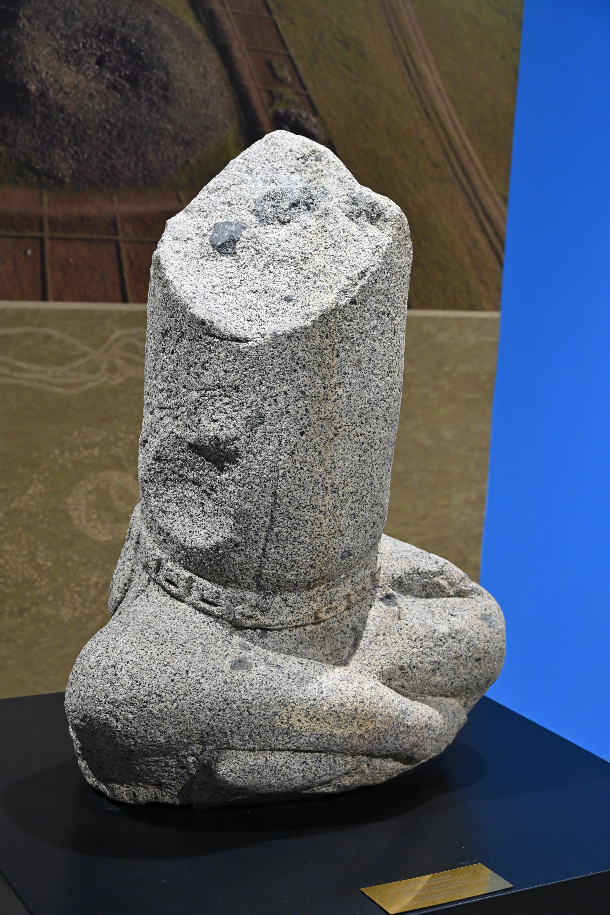 а) 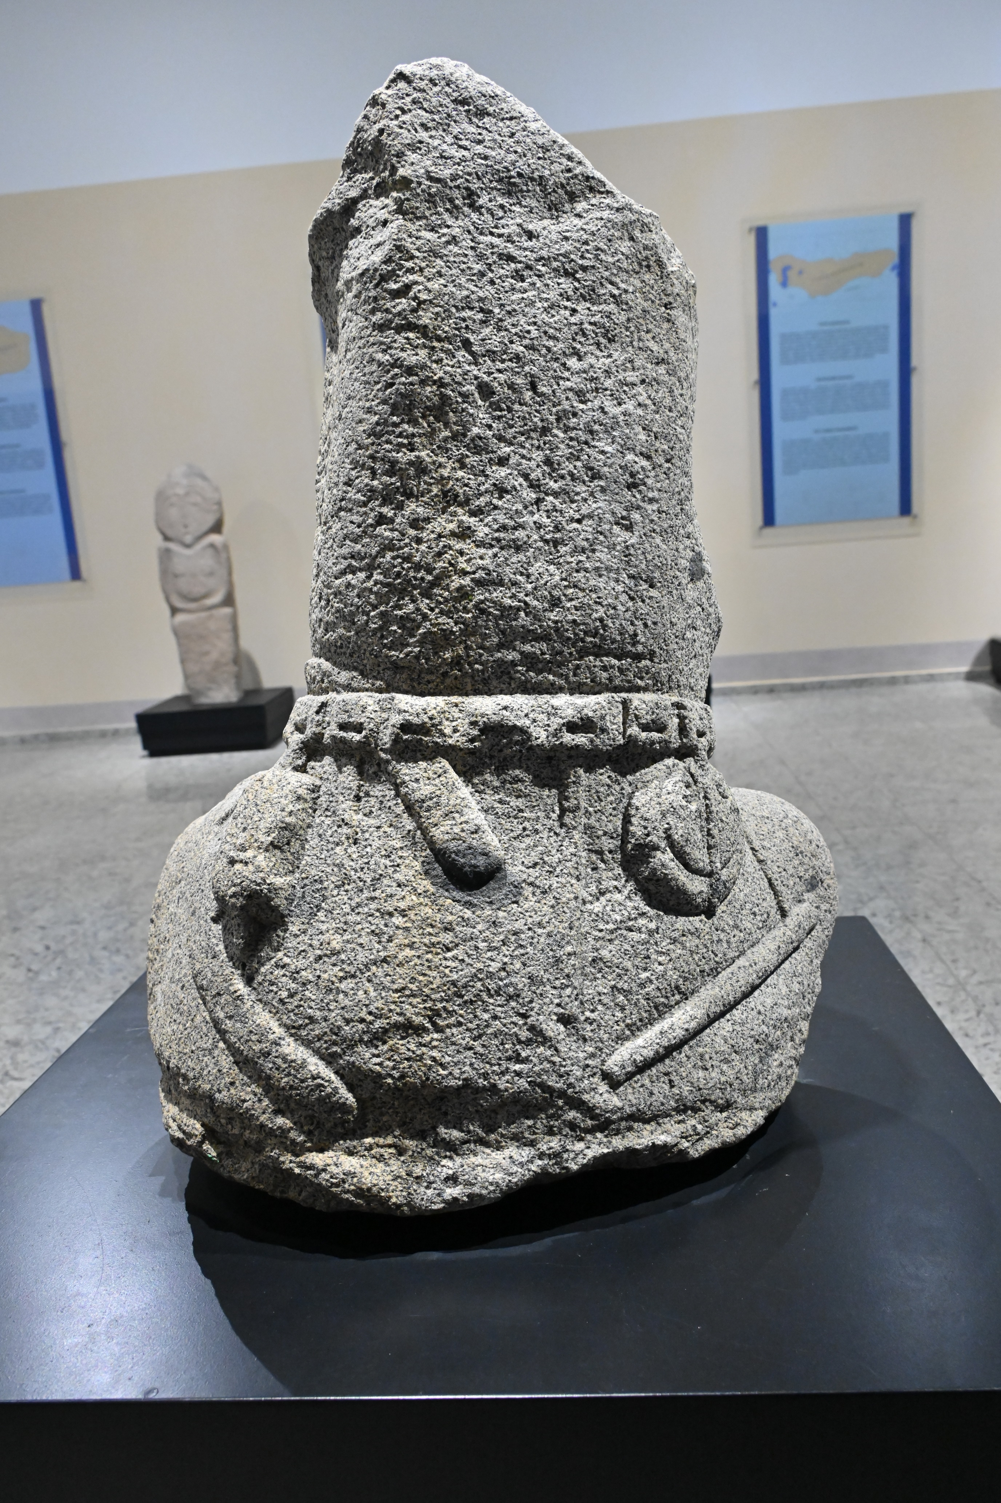 б)

Рис. 1. Каганское каменное изваяние из комплекса Елеке Сазы:
а) Внешняя сторона; б) Задняя сторона

Детализация костюма и снаряжения на изваянии из Елеке Сазы несет важную этнографическую информацию. Скульптуру украшает уникальный поясной набор, состоящий из бляшек трех типов: прямоугольных и сегментовидных с прорезями для продевания ремней, а также бляшек типа лунниц, имеющих фестончатые очертания (Рис.1б). В тюркском социуме пояс являлся показателем социального статуса; количество и материал блях прямо указывали на ранг и его заслуги. Сложный декор пояса еще раз доказывает принадлежность изображенного к элите каганата.
Сбоку с правой стороны к ремню крепилось сумка небольшого размера. Наличие подобных сумочек связано с ритуальной практикой. В таких сумках хранились огниво и трут – предметы, необходимые для разжигания священного огня, а также возможно, родовые амулеты. Это подчеркивает роль кагана не только как правителя, но и как жреца или главы рода, ответственного за связь с духами.
Подобные антропоморфные скульптуры характерны для мемориальных ансамблей высшей социальной иерархии древнетюркского общества. Наибольшее их количество обнаружено на территории Северной Монголии, а также в других регионах расселения средневековых древнетюркских народов [135]. Эти изваяния выступают не только как художественные и культовые объекты, но и как идеограммы власти, воплощенные в камне. Они служат маркерами политического присутствия каганата на территории и центрами религиозного культа, где через образ обожествленного предка осуществлялась консолидация социума [76, c.21-22].
Сакрализация образа кагана также приведена в письменных источниках. В надписи Тоньюкука и Терхинской стеле с первых слов представлена роль верховного правителя, считая его незыблемым и «неборожденным» (Терхинская надпись), что сам «Тенгри дал хана...» (Стела Тоньюкука). Сакральность личности кагана также отмечена в труде Махмуда Кашгари: «Аллах Всевышний вознес светило Судьбы к созвездиям тюрок, небесам указал вращаться вокруг их царства, назвал их ат-тюрк и наделил могуществом, сделал Правителями Века и вложил им в руки бразды Избранного народа, возвысил над [остальными] людьми и направил к истине» [136, c. 53].
Музеефикация элитарных сидячих изваяний сопряжена с рядом методологических и сценографических проблем. Перенос объекта из аутентичной сакрально-ландшафтной среды в экспозиционное пространство музея неизбежно ведет к трансформации его смыслового поля и потере ряда семантических кодов.
Фундаментальной проблемой является деконтекстуализация и утрата архитектоники, то есть разрыв между скульптурой и ее архитектурным окружением. В оригинальном контексте сидячее изваяние кагана являлось не автономным объектом, а композиционным и сакральным центром поминального храма. Архитектура, наличие оградок и лабиринта создавали иерархию пространства, где фигура правителя выступала доминантой. В условиях традиционной линейной музейной экспозиции Национального музея РК (см. Рисунок 1), где памятники выстроены вдоль стен, происходит нивелирование статусного различия между «каганской» сидячей статуей и рядовыми каменными изваяниями. Пространственная десемантизация лишает объект его властной ауры, превращая сакральный центр в рядовой экспонат археологической коллекции.
Древнетюркская мемориальная традиция подразумевала строгую ориентацию комплекса по сторонам света, лицом на восток, и возможность кругового обзора скульптуры. Для сидячих изваяний это критически важно, так как значимый массив этнографической информации размещен на боковых и задних плоскостях монумента. Практика пристенного экспонирования делает эти зоны «слепыми» для исследователя и посетителя, усекая информативность памятника на 40-50% и нарушая целостность восприятия образа воина-правителя.
Специфика тюркской каменной резьбы заключается в использовании техники низкого барельефа и графической гравировки, рассчитанной на условия естественного солнечного освещения. В условиях музейного зала, где применяется рассеянный верхний свет, происходит оптическое уплощение рельефа. Выгравированные мелкие детали становятся почти неразличимыми без специального контрастного освещения. Кроме того, музеефикация фиксирует текущее состояние камня, игнорируя факт изначальной полихромии изваяний. Отсутствие цветового слоя, который в древности служил важным инструментом кодирования социальной информации, искажает эстетическое и семиотическое восприятие объекта современной аудиторией.
Немаловажной проблемой в экспонировании сидячего кагана из комплекса Елеке Сазы является психологический аспект его фрагментарности. В музейной коммуникации «лицевая зона» является главной точкой эмоционального контакта зрителя с объектом. Отсутствие головы затрудняет персонификацию объекта и снижает эмпатию к фигуре не только как кагана, а в целом исторического субъекта. Поэтому перед экспозиционером встает этическая и методическая дилемма: сохранение научной достоверности вступает в конфликт с необходимостью реконструкции целостного художестенного образа для посетителей. И решение этой проблемы диктует необходимость использования цифровых средств дополненной реальности.
Коллекция древнетюркской монументальной пластики Национального музея РК насчитывает 15 единицами хранения мужскими каменными изваяниями. Эта коллекция, представленная в экспозиции и фондах музея, является важнейшим источником для реконструкции материальной культуры и идеологических представлений кочевников Центральной Азии. Анализ мужских каменных изваяний позволяет выделить ключевые этнографические маркеры и рассмотреть специфику музейного бытования данных объектов.
Наиболее репрезентативная группа изваяний относится к периоду ІХ-ХІ вв. и демонстрирует устоявшийся иконографический канон знатного воина-тюрка. Ярким примером служит монументальная скульптура из Южного Казахстана (ҚРҰМ нқ 26328/1-2), датируемая ХІ веком (Рис.2). Его высота составляет 270 см. Данный памятник представлен в зале Древнетюркской цивилизации и фиксирует классическую трехчастную структуру образа. Лицевая часть отличается детальной проработкой – четко выделены глаза, брови, нос, усы, рот. Важными этномаркирующими деталями являются серьга в правом ухе и изображение длинных волос на тыльной стороне скульптуры. В контексте тюркской культурной традиции эти элементы служат не гендерными признаками, а показателем высокого социального ранга мужчины-воина. Иконография туловища включает изображение одежды с двумя треугольными лацканами, а также каноническую позу: чаша в согнутой правой руке и длинный прямой меч в опущенной левой.

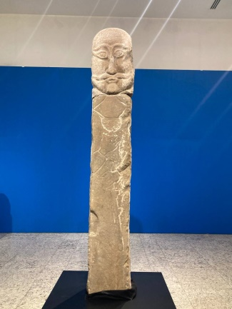
Рис. 2. Мужское каменное изваяние, ХІ век, Южный Казахстан

Аналогичная семантика прослеживается в изваянии ІХ-ХІ вв. из Туркестанской области (Рис.3а). Скульптура изображает мужчину в одежде с воротником. Особый интерес представляет детализация жеста: чаша в правой руке удерживается двумя пальцами, что отражает нюансы ритуального этикета эпохи. Воинский статус подчеркнут набором вооружения: левая рука лежит на загнутом кинжале, а ниже вдоль туловища изображен длинный меч.
Отдельную категорию составляет архаическая пластика, представленная изваянием VII-VIIІ вв. из Приаралья (ҚРҰМ нқ-13687) (Рис. 3б). Небольшие размеры (33*19*28 см) и уплощенная форма отличают его от поздних образцов. Художественный акцент смещен на индивидуализацию портрета: дуговидные брови, крупные миндалевидные глаза и массивный подбородок создают выразительный образ. Уникальной особенностью является положение рук на уровне пояса с поднятыми вверх большими пальцами – специфический жест, имеющий, вероятно, сакрально-ритуальное значение в коммуникации кочевников.

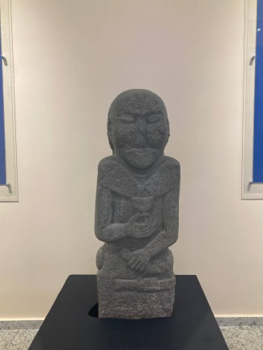 а) 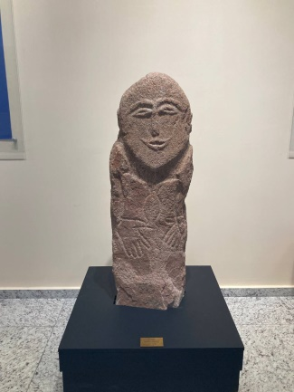 б)
Рис. 3. Мужские каменные изваяния: а) ІХ-ХІ вв., Туркестанская область; б) VII-VIIІ вв., Приаралье.

Типологически коллекция Национального музея РК коррелирует с элитарными памятниками Алтая. Общим визуальным кодом является изображение парадного облачения и поясного набора с фигурными бляхами – главного индикатора ранга в тюркской иерархии. Важно учитывать, что современное восприятие этих статуй как монохромных объектов из известняка или мрамора искажено временем. Изначально изваяния подвергались полихромной раскраске, которая передавала реальную цветовую гамму тканей и мраморов, однако в условиях длительного нахождения в агрессивной внешней среде красочный слой был утрачен.
Научная работа с коллекцией сопряжена с решением ряда консервационных и методологических задач. История бытования экспонатов часто включает сложные реставрационные вмешательства. Показательным кейсом является реставрация изваяния ХІ века из Южного Казахстана (ҚРҰМ нқ 26328/1-2), поступившего в музей во фрагментированном виде. Для восстановления целостности памятника была применена методика структурного армирования: в основу головы и туловища был внедрен металлический штырь, а место стыка консолидировано композитным составом на основе клея и каменной крошки. Данный пример иллюстрирует эволюцию реставрационных подходов и необходимость документирования подобных вмешательств.
Ввиду отсутствия эпиграфических данных на большинстве скульптур, основным инструментом их датировки и атрибуции выступает сравнительно-типологический анализ «реалий». Исследователи, включая музейных сотрудников, проводят сопоставление изображенных на камне предметов с конкретными находками из закрытых археологических комплексов (погребений) и другими памятниками искусства Центральной Азии. Этот метод позволяет с высокой точностью установить датировку и этнокультурную принадлежность каменных изваяний, превращая их в полноценный исторический источник.
Проблема экспонирования древнетюркской монументальной пластики лежит в плоскости конфликта между формой и контекстом. Как отмечает В. Беньямин, изъятие объекта из сакральной среды ведет к утрате его «ауры» и ритуальной функции. На примере античной статуи Венеры автор утверждал о сакральности этой фигуры для древних греков и «символом ужасного идола – для средневековых клерикалов» [137, c.26]. В условиях традиционного музея срабатывает описанный С. Алперс «музейный эффект» – культовый объект трансформируется в сугубо эстетический, в нашем случае, произведение камнерезного искусства [138]. Музеефикация монументальных памятников кочевников представляет собой сложный культурологический процесс, который не ограничивается физическим перемещением объекта. Изъятие памятника из естественной ландшафтной среды и его интеграция в музейное пространство неизбежно влекут за собой трансформацию его онтологического статуса. В современной музеологии этот процесс характеризуется как деконтекстуализация, результатом которой становится сохранение материальной формы при утрате его нематериального, сакрального содержания.
Анализ экспозиционной практики позволяет выделить четыре уровня семантической редукции, ведущих к утрате аутентичного значения памятника.
- Топографический разрыв. В традиционном мировоззрении тюркских народов пространство не было гомогенным, оно структурировалось через сакральные маркеры. Каменное изваяние выступало не просто как мемориальный знак, а как инструмент сакральной навигации и организации пространства.
Принципиальным условием установки изваяния была его строгая ориентация лицевой стороной на Восток, что обеспечивала его связь с солярными культами и верховным божеством Тенгри. В условиях же закрытого экспозиционного зала ориентация скульптуры подчиняется архитектурной логике помещения. В Национальном музее РК каменные изваяния расположены вдоль двух стен, лишая возможности зрителей кругового осмотра, а также игнорируя вектор «запад-восток», тем самым лишая его космологической функции.
- Утрата ансамблевого контекста. В мемориальной композиции тюркских племен изваяние могло быть зачином композиции, от которого на восток тянулась длинная вереница каменных изваяний и балбалов. Традиционная экспозиционная практика изымает только художественно ценную скульптуру, оставляя вереницы балбалов в поле или в фондах как «малозначимый материал». В Национальном музее Республики Казахстан каменные изваяния повторяют эту композицию аллеи в экспозиции, но с одним нюансом: каменные изваяния относятся к разным территориям и датируются разным периодом.
- Трансформация эстетики оружия и пояса. Для стоящего изваяния ключевыми атрибутами являются наборный пояс и клинковое оружие, которые часто изображаются сбоку или сзади. В степи подход к изваянию был возможен со всех сторон. Задняя и боковые грани скульптуры были такими же информативными, как и лицевая сторона. В музеях стоящие изваяния часто устанавливаются вдоль стен, предполагающих только фронтальный осмотр. Это превращает объемную скульптуру в горельеф. «Слепая зона» скрывает важнейшие этнографические маркеры ранга, превращая детализированный исторический источник в обобщенный образ «антропоморфного каменного изображения».
- Искажение фактуры из-за освещения. Техника резьбы тюркских мастеров была рассчитана на взаимодействие с динамическим солнечным светом. Под лучами солнца, меняющими угол падения в течение дня, плоские изображения на камне приобретали смысл. Рассеянный музейный свет «сплющивает» изображение. Фактура камня (песчаник, гранит) начинает доминировать над изображением. Без специально направленного теплого света сакральный образ становится нечитаемым, визуально «мертвым».
Для реконструкции роли женщины в древнетюркском обществе необходимо рассматривать письменные источники и материальные памятнкии как единый культурный код. Сопоставление эпиграфических данных с археологическими находками позволяет утверждать, что женщина в Степи обладала не только сакральным, но и высоким социально-политическим статусом.
Согласно письменным памятникам, супруга правителя занимала положение, сопоставимое с самим каганом. В Терхинской надписи говорится о «рожденном Небом Иль-Этмиш Бильге-кагане» и одновременно о «рожденной Небом Эльбильге-хатун», что подчеркивает дуализм верховной власти. Махмуд Кашгари в своей работе подтверждает это, определяя титул «хатун» как принадлежность к правящей династии и приводя пословицу «Когда у хана есть дела, заботы принцессы остаются в стороне», что указывает на разделение сфер влияния, но признание значимости женских забот [139, c.386]. Кроме того, существовала четкая иерархия: титул «кунжуй» обозначал женщин знатного происхождения, но рангом ниже хатун. Династийные браки, как указано в памятнике Культегину, служили гарантом политических союзов, где выдача принцессы замуж закрепляла статус вассальных правителей [140, c.41].
Высокий социальный статус женщин находил свое воплощение в монументальном искусстве. Каменные изваяния эпохи тюркских каганатов изображали не только воинов, но и женщин, что является прямым отражением их роли в обществе. Ярким примером служит мемориальный комплекс Культегина, где была установлена статуя его супруги. От изваяния сохранился лишь фрагмент головы, на котором чётко прослеживаются монголоидные черты лица. Особенно выразительно переданы плотно сжатые губы, придающие образу решительность и силу характера.

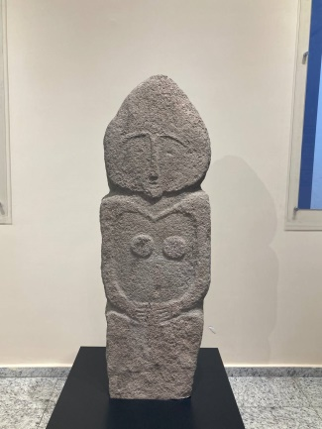
Рис.4. Женское каменное изваяние, ІХ-ХІ вв., Акмолинская область

Традиция увековечивания женских образов не ограничивалась ставкой кагана. В фондах Национального музея Казахстана хранятся и представлены в экспозиции изваяния ІХ-ХІ веков, найденные в Ерейментауском районе Акмолинской области в комплексе Томдыколь-3 (Рис.4). Несмотря на то, что исследователь Я. Шер отмечал сложность половой идентификации многих скульптур из-за их схематичности или плохой сохранности, наличие выраженных женских признаков (в том числе обнаженных фигур) [86] и специфика атрибутов на женских каменных изваяниях из Ерейментауского района подтверждают повсеместность этой мемориальной практики. Таким образом, каменные изваяния служат «визуальным дубликатом» тех высоких титулов и прав, которые зафиксированы в древних текстах.
С точки зрения музееведения, объединение этих данных позволяет выстроить более глубокую концепцию экспозиции зала древнетюрской цивилизации. Ссылка на работу Я.Шера важна для музейной документации. При описании экспонатов, где пол не выражен явно, следует использовать формулировку «антропоморфное изваяние», однако при наличии контекста важно акцентировать внимание на гендерном аспекте, помогая посетителю понять, что женщина в тюркском обществе занимала высокий социальный статус. Четыре женских изваяния, переданные археологом В.С. Волошиным в 2019 году, представляет собой готовый экспозиционный модуль. Разброс размеров (от 66 до 173 см) позволяет создать динамичную композицию, демонстрирующую вариативность канона в ІХ-ХІ веках.
Как правило, изваяния были достаточно детализированы, и дают нам превосходные свидетельства о внешнем облике обитателей степи VI-VIII веков. На каменных изваяниях часто изображали головные уборы, косы, халаты, пояса, украшения, оружие.
Тюркские памятники рисуют нам образ человека с волосами, заплетенными в косы. Часто на изваяниях изображена традиционная тюркская одежда, пояса, с подвешенными на них оружием, поясными сумками. Еще один часто встречающийся атрибут тюркских памятников – чаша в руке. Она символизировала собой участие покойного в поминальной тризне с друзьями и родственниками.
Одной из актуальных проблем исследования древнетюркских мемориальных памятников является их стремительное исчезновение в наше время. Уникальные объекты материального наследия средневековых кочевых культур, сохранившиеся на протяжении тысячелетий, сегодня утрачиваются вследствие хозяйственной деятельности человека. Значительная часть памятников известна лишь по ограниченному числу музейных зарисовок и архивных фотографий, что существенно затрудняет их всестороннее изучение и реконструкцию. Нередко древние изваяния подвергаются механическому разрушению при сельскохозяйственных работах – они выкорчевываются, деформируются и свозятся в каменные насыпи на окраинах полей. Зафиксированы случаи, когда на Алтае эти объекты использовались в качестве строительного материала для возведения мостов и иных хозяйственных сооружений, что ведет к необратимой утрате важнейших источников по истории и культуре тюркских народов.
Анализ концепции каменных изваяний Национального музея РК позволяет охарактеризовать ее как репрезентативный источник по истории, социальной стратификации и идеологии тюркских каганатов. Собрание, включающее как элитарные сидячие изваяния, так и женские образы, демонстрирует сложную иерархию и развитую мемориальную культуру кочевников.
Вместе с тем, процесс музеефикации данных объектов выявил фундаментальную проблему деконтекстуализации. Традиционные методы экспонирования, то есть пристенное размещение, рассеянное освещение, нарушение ориентации по сторонам света, ведут к значительной потере семантической информации:
- Утрата сакральности – разрыв связи с ландшафтом и архитектурным ансамблем лишает памятник его ритуальной функции.
- Информационная редукция – невозможность кругового обзора скрывает до 50 % этнографических деталей (прическа, оружие), нанесенных на тыльные стороны скульптуры.
- Искажение восприятия – музейное освещение нивелирует технику низкого рельефа, рассчитанную на естественный солнечный свет.
Таким образом, несмотря на то, что музей выполняет критически важную функцию физического сохранения памятников от разрушения в естественной среде, текущие эскпозиционные решения требуют пересмотра. Необходим переход к методам, позволяющим реконструировать не только внешний облик, но и семиотический контекст древнетюркской скульптуры.

2.2 Письменные памятники древнетюркской эпохи: интерпретация и визуальная репрезентация в музейном пространстве

История любой развитой человеческой цивилизации строится на письменных источниках, которые считаются одними из самых важных видов материальных документов в исторической науке. Одним из древнейших типов буквенного письма на территории евразийских степей является древнетюркская письменность, которая легла в основу письменности тюркоязычных народов Средней Азии, Поволжья, Закавказья и Казахстана. Она возникла в VI–VII веках. Ее родина – Центральная Азия. Здесь, на развалинах предтюркских этнополитических образований, в раннем средневековье сложился Тюркский Эль, который существовал с начала VI до середины VIII века. История и география сформировали особую модель преемственности тюркских государств, великих степных империй. На протяжении многих веков они последовательно сменяли друг друга, оставив свой значительный след в экономическом, политическом и культурном ландшафте средневекового Казахстана [141, c.123].
В литературном и историографическом отношении рунические памятники не столь едины, как в отношении языка и шрифта. При изучении средневековых письменных источников наиболее существенной задачей для историографического изучения рунического письма является классификация памятников по их региональной, историко-политической (этнической) и жанровой принадлежности [67].
Памятники древнетюркской рунической письменности, обнаруженные в Южной Сибири, Монголии, Кыргызстане и Казахстане, являются исключительно ценным источником по языку, истории, этногенезу, географии, духовной культуре, письменной традиции, верованиям и мировоззрению древнетюркских племен. Особое значение этих источников состоит в изучении государственного строя, политического устройства и сложностей взаимоотношений внутри административной системы Тюркского каганата.
В начале 2000-х годов ученые, занимавшиеся исследованием, переводами тюркских рунических надписей, отмечали, что всестороннее изучение этих памятников вызвана неточностью отдельных публикаций, произвольностью встречающихся толкований и наличием нерасшифрованных рунических знаков [79, c.12]. Дальнейшее выявление и изучение письменных памятников этого периода расширили территориальный диапазон расположений объектов, позволили создать несколько вариантов алфавитов, благодаря которым можно точно переводить рунические тексты.
В данных текстах отражены история тюркского народа, описание подвигов которых мы можем проследить в данных памятниках. Об этом свидетельствуют памятники в честь Культегина, памятник в честь Бильге кагана, Тоньюкука, которые внесли определенный вклад в историю тюркского народа. Вместе с тем тексты имеют жанровую характеристику, определенный стиль. Ареал распространения древнетюркских рунических памятников охватывает обширную территорию в Южной Сибири, Саяно-Алтайском нагорье, в Монголии, в Казахстане и Средней Азии, в Восточной Европе и на Северном Кавказе.
Руническая письменность, найденная повсеместно на скалах, рядом с тамгами и наскальными рисунками, на монетах, на строительных материалах, на керамических изделиях, являет собой образцы культуры, свидетельствующие о грамотности населения каганата. Используемая в торговле, дипломатии, в ритуалах, в ремесленном производстве письменность стала основой для формирования литературного языка той эпохи.
С этнографической точки зрения, рунические стелы нельзя рассматривать изолированно как просто «текст на камне». В сознании древних тюрков эти монументы являлись частью сложного сакрального ландшафта. Сами тюрки называли свои памятники «Бенгу таш» – «Вечный камень». Установка стелы была кульминацией поминального цикла, включавшего жертвоприношения, тризну и создание ритуального ограждения.
Каменные изваяния, упомянутые в контексте комплекса Культегина, в этнографической науке трактуются двояко: либо как изображения убитых врагов, обязанных служить герою в потустороннем мире, либо как вместилища душ самих предков, участвующих в жизни рода.
Тексты уникальных памятников транслируют уникальную модель кочевого мировоззрения – тенгрианства. В них четко прослеживается трихотомическая структура мира: Верхний мир, Средний и Нижний миры. Каган в этой системе выступает не просто правителем, а медиатором, получившим «кут» – жизненную силу и харизму от Неба для упорядочивания земного хаоса. Таким образом, этнографический анализ позволяет увидеть в рунических надписях не только политическую хронику, но и религиозно-этический кодекс, фиксирующий нормы поведения истинного мужа-воина.
В музейной коллекции Национального музея Казахстана имеются копии стел Культегина, Тоньюкука, Иль-Етмиш Бильге кагана (Терхинской надписи), памятников Долоодойн, а также рунические письмена, оставленные на камнях, обнаруженных на территории Казахского Алтая.
Памятник Культегин представляет собой центральный элемент мемориального комплекса, возведённого в его честь (Рис.5). Композиция комплекса включала в себя квадратную ограждённую территорию, обнесённую рвом и валом. Внутри располагались остатки поминального храма, возведённого при участии китайских мастеров, каменное основание в виде черепахи – традиционная подставка для стел, алтарный камень, а также ряды балбалов – каменных изваяний, символизирующих побеждённых врагов.

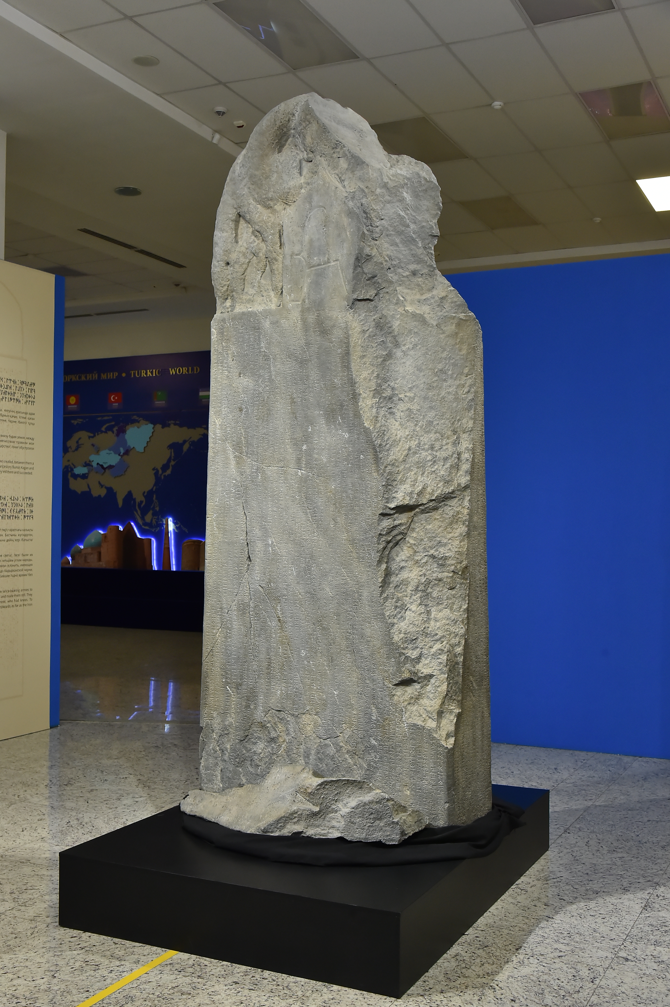
Рис. 5. Копия стелы Культегина в зале Древнетюркской цивилизации

Стела высечена из серо-зелёного мрамора и поражает внушительными размерами: её высота составляет около 3,3 м, ширина у основания – 1,32 м, толщина – 0,46 м. Верхняя часть оформлена в виде пятиугольника, а боковые грани украшены рельефными изображениями переплетённых драконов и родовой тамгой каганского клана Ашина.
В ходе раскопок, проведённых в 1958 году совместной монголо–чехословацкой экспедицией под руководством Л. Йисла, у подножия стелы были обнаружены две каменные скульптурные головы – реалистичные портреты самого Культегина и его супруги. Эти произведения, ныне хранящиеся в Улан–Баторе, предоставляют редкую возможность реконструировать облик исторических личностей той эпохи.
Надписи на стеле выполнены на двух языках – древнетюркском (орхонским руническим письмом) и китайском.
Древнетюркский текст, созданный племянником Культегина – Йоллыг-тегином, занимает большую часть поверхности памятника (около 66 строк, условно делимых на «Большую» и «Малую» надписи). Текст сочетает в себе функции эпитафии, политического манифеста и исторической хроники, повествуя от лица Бильге-кагана. В нём рассказывается о становлении Первого Тюркского каганата под руководством Бумына и Истеми в VI веке, его ослаблении и подчинении империи Тан в период 630-682 гг., а также о восстании Эльтериш-кагана (Кутлуга), восстановившего тюркскую государственность и основавшего Второй Тюркский каганат. Особое внимание уделено правлению Капаган-кагана, а также совместному управлению Бильге-кагана и Культегина.
В тексте Культегин предстает как образцовый воин и верный сподвижник брата, одержавший победы в многочисленных сражениях против империи Тан, кыргызов, тюргешей и других соседних племён. Бильге-каган изображён как мудрый правитель, заботящийся о народе. Его знаменитые слова: «Ради тюркского народа я ночами не спал, днями не сидел [без дела]... Я голый [бедный] народ сделал одетым, бедный народ сделал богатым, малочисленный народ сделал многочисленным» отражают ключевую идею надписи – необходимость единства народа, верности кагану и соблюдения традиций (törü) как основы процветания государства (*el/il*).
Китайская надпись, занимающая одну из граней стелы, была составлена по указу императора Сюань-цзун. Она содержит панегирик заслугам Культегина с точки зрения танского двора и фиксирует дату установки памятника – 732 год. Этот текст является важным источником для уточнения хронологии событий и подтверждения данных древнетюркской надписи.
В тексте Культегина на протяжении 20 рунических строф описываются подвиги Культегина. Восприятие читателями этих подвигов осуществляется через описание повторяющихся стереотипных составляющих: указание возраста Культегина, его боевых коней, врагов и их действий, поведения в бою самого Культегина.
Все памятники имеют свои особенности и стиль изложения, к примеру, в памятнике в честь Культегина мы видим описание его героических подвигов, его восхваление, в памятнике в честь Бильге кагана изложение исходит от него самого, в памятнике в честь Тонюкука имеет немного иной характер, в котором присутствует анализ всех событий, что не удивительно, так как Тоньюкук воспитывался при Китайском дворе и получил там образование. Используемая в торговле, дипломатии, в ритуалах, в ремесленном производстве письменность стала основой для формирования литературного языка той эпохи.
В коллекции Национального музея немаловажное место занимают памятники древнеуйгурского письма. Среди них стоит отметить копию стелы «Долоодойн». В данном тексте описываются походы Богаз-тегин батыра в сторону Бор улук, Онги Суныты, Татар, Тибет, Тунглук, Тюргеш Болычу, Омус [142].

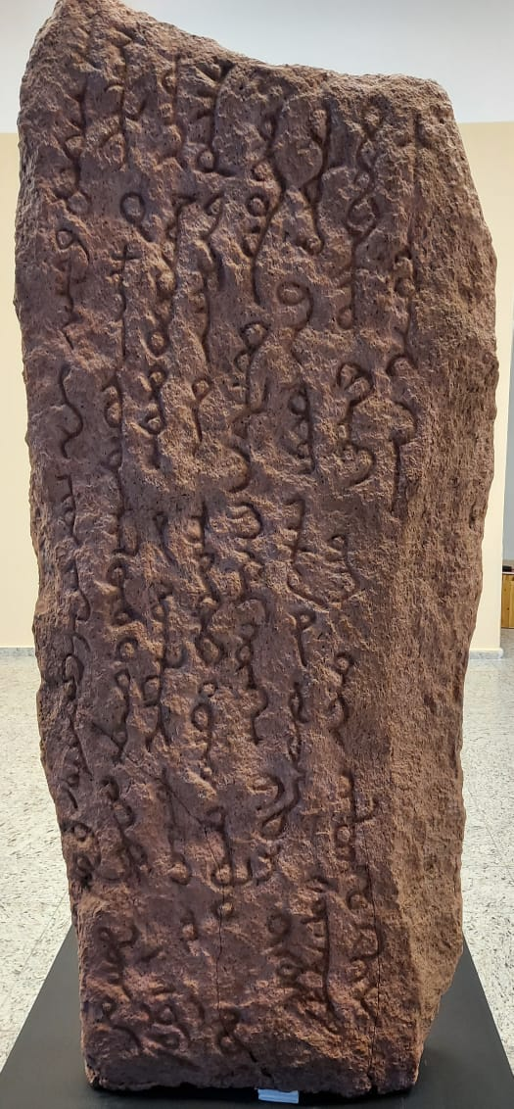
Рис. 6. Памятник древнеуйгурского письма «Долоодойн» в зале Древнетюркской цивилизации

Н. Базылхан в своих исследованиях древнеуйгурских письменных памятников отмечает, что в результате создания отдельного государства Уйгурский каганат в середине VIII века создал новую официальную государственную модель письма. Уйгурское письмо было сформировано в процессе его адаптации к природе древнего тюркского языка на основе древней согдийской письменности под влиянием согдийцев, которые были посредниками на Великом Шелковом пути. Буквы этого письма расположены вертикально, и при чтении необходимо начинать сверху вниз [78].
Еще одним ярким памятником Уйгурского каганата является Терхинская или Тарьятская надпись. Этот памятник был обнаружен в Центральной Монголии, в долине реки в озеро Терхин-Цаган-нур, южнее пади Долон-мод, в 1 км южнее обрывистых склонов Тарбагатая. Впервые торчащий из земли четырехгранный обломок гранитной стелы, покрытый руническими знаками, был обнаружен монгольским археологом Ц. Доржсурэном в 1957 г.
В 1969 году в результате исследований советско-монгольской историко-культурной экспедиции С.Г. Кляшторный обнаружил и изучил с помощью снимков и эстампажей фрагмент стелы из камня, высеченный в виде черепахи.
В 1969-1970 годах экспедиции под руководством советских и монгольских археологов провели раскопки, в ходе которых нашли три фрагмента стелы и постамент в форме черепахи с надписью и тамгой. Эти находки были перевезены в Улан-Батор и переданы в Институт истории Академии наук МНР.
Монумент находился на искусственном холме и представлял собой четырёхгранный обелиск из гранита длиной 2,85 м, установленный на каменной черепахе, ориентированной на восток. Поверхность стелы была разлинована продольными бороздами и содержала 30 строк текста, выполненного древнетюркскими рунами. Палеографический анализ отнёс надпись к раннему этапу уйгурской руники.
Памятник получил название «Терхинский» по названию реки Терхин-гол. Его текст был изучен и частично опубликован монгольскими и советскими учёными, в том числе Мунхбаяр Шинэху и В.В. Волковым. В ходе исследований велись дискуссии об интерпретации текста, особенно в связи с попытками читать его через призму монгольского языка, что не было признано корректным.
Содержательно надпись относится к периоду правления Иль-Етмиш Бильге-кагана (747-759 гг.) и была создана его сыном Бильге-тарханом, будущим каганом. Последняя датировка в тексте – 753 год, что указывает на время возведения памятника.
Текст не является погребальной надписью, а представляет собой политический манифест. Он включает в себя сюжеты, описывающие провозглашение власти и титулов кагана, установление ставок и законов, описание интронизации, структуры власти и подчинения мятежных племён, историографическую часть о возвышении и падении первых тюркских каганов, смутах среди огузов и становлении Уйгурского каганата, а также повествование о войнах Иль-Етмиша и его отца против тюрков.

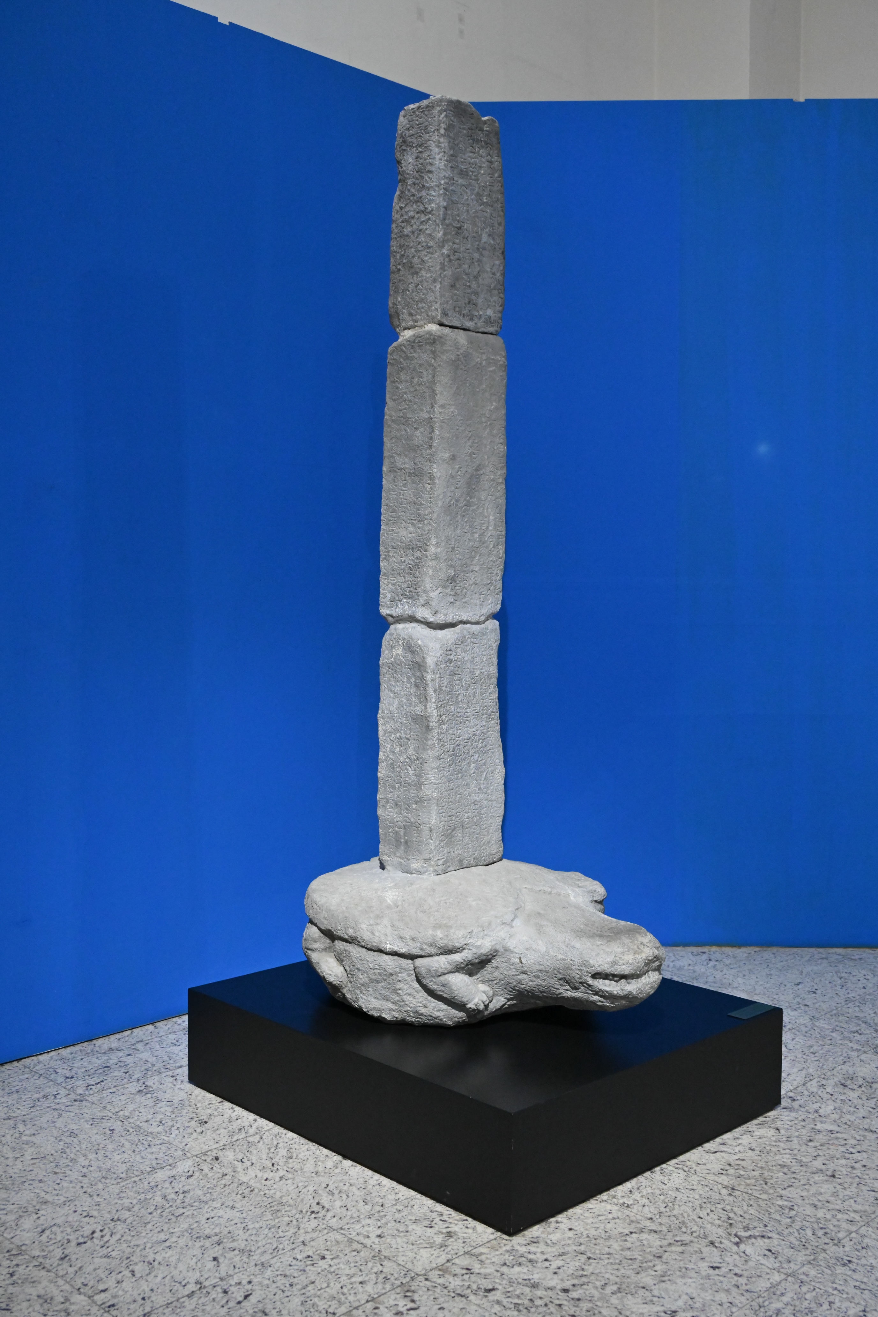
Рис. 7. Терхинская надпись в зале Древнетюркской цивилизации

Заключительные разделы Терхинской надписи тесно перекликаются с текстом надписи Могон Шине Усу, что позволило исследователям уточнить ряд фрагментов и реконструировать исторический контекст формирования Уйгурского каганата [143, c.82-87].
В современном музееведении работа с эпиграфическими памятниками тюркской эпохи представляет собой особый вызов. Оригиналы стел, находящиеся в местах их обнаружения или в фондохранилищах Монголии и других стран, подвержены разрушительному воздействию ветровой эрозии, перепадов температур и лишайников. Текст на камне с каждым десятилетием становится менее читаемым.
Именно поэтому наличие полноразмерных научных копий в Национальном музее Казахстана имеет критическое значение. При создании таких копий используются методы бесконтактного 3D-сканирования и фотограмметрии, которые позволяют зафиксировать микрорельеф поверхности, недоступный для обычного глаза или старых методов эстампажа, то есть снятия оттисков на бумаге.
В экспозиционном пространстве музея стелы выполняют роль смысловых доминант. Музеефикация этих объектов предполагает не просто их установку, но и контекстуализацию: использование направленного, скользящего света для выявления резьбы, сопровождение экспонатов мультимедийными расшифровками и переводами на современные языки, в частности казахский, русский и английский. Это позволяет посетителю преодолеть барьер «немого камня» и вступить в диалог с древним текстом. Копии комплексов Культегина и Тоньюкука в музейной среде реконструриют величие степной империи, превращая археологический артефакт в живой символ исторической памяти.
Таким образом, письменные памятники, созданные в период существования Тюркского и Уйгурского каганатов, представляют собой не только уникальные источники исторической информации, но и важнейшие свидетельства культурного, политического и духовного наследия тюркских народов. Эти надписи фиксируют ключевые события политической истории, особенности государственного устройства, идеологические представления, социальную иерархию, а также этнокультурные процессы, происходившие в Центральной Азии в VIII-IX вв.
Значимость рунических текстов заключается не только в их содержательном наполнении, но и в самой форме письма, которая демонстрирует высокий уровень письменной культуры кочевых обществ. Применение письменности в управлении, дипломатии, ритуальной практике и торговле свидетельствует о сложной административной системе и развитых механизмах коммуникации в степных империях.
Археологические исследования, проведённые в XX-XXI вв., существенно расширили географию обнаружения письменных памятников, позволив реконструировать целостную картину развития рунической письменной традиции. Надписи на стелах Культегина, Бильге-кагана, Тоньюкука, Долоодойн и Терхинской стеле отражают многообразие жанров – от героико-эпических повествований до политических манифестов и правовых установлений. Их сравнительный анализ даёт возможность проследить эволюцию политического языка, идеологических конструкций и исторической памяти тюркских обществ.
Особое место в сохранении этого наследия занимает Национальный музей Республики Казахстан, в коллекции которого представлены копии ключевых памятников рунической письменности. Их музейное хранение и изучение не только способствует научному осмыслению прошлого, но и выполняет важную функцию культурной преемственности, соединяя современное общество с наследием своих предков.
Сегодня рунические памятники рассматриваются как неотъемлемая часть общего историко-культурного пространства Евразии. Их междисциплинарное изучение – на стыке истории, археологии, лингвистики, культурологии и эпиграфики – открывает новые перспективы в понимании исторической роли тюркских государств в формировании цивилизационного ландшафта региона. Системное исследование, консервация и экспонирование этих памятников позволяет не только реконструировать исторические реалии Средневековья, но и способствует укреплению культурной идентичности и формированию устойчивого интереса к духовному наследию Великой степи.
2.3 Материальная культура древних тюрков в музейной экспозиции: вооружение, конское снаряжение и декоративные элементы
Ранние тюрки – преимущественно кочевые народы, для которых лошадь была не только средством передвижения, но и основой военной силы. Войско состояло в основном из лёгкой и средней конницы, обладавшей высокой мобильностью и тактической гибкостью. В отличие от тяжеловооружённых армий оседлых государств, тюркские отряды могли быстро совершать длительные марши, обходить противника и наносить неожиданные удары.
Военное превосходство кочевников обеспечивалось не только высоким уровнем развития военного искусства, но и унификацией военно-дружинной культуры. Принятие кочевой знатью единых образцов вооружения, снаряжения и конской сбруи способствовало формированию единого воинского образа, который распространился далеко за пределы первоначального ареала Тюркских каганатов [144, c. 13].
С этнографической точки зрения важно отметить, что оружие имело высокий статус на протяжении всей истории степной цивилизации, сохраняя это значение вплоть до этнографического периода. Например, по материалам казахского обычного права известно, что на народные собрания мужчинам надлежало являться исключительно с оружием. При его отсутствии мужчина лишался права голоса, а младшие не уступали ему место, что считалось высшей степенью неуважения [145, c. 59].
К числу наиболее важных особенностей погребального обряда степных племен, относится разнообразный ассортимент предметов оружия в составе сопровождающего инвентаря. Причины милитаризованного характера степного общества отчетливо прослеживаются в рассказе историка начала X в., где он рассказывает о том, почему один из тюркских правителей отказался принять ислам. Во время своего визита некий арабский посол занялся пропагандой мусульманской веры. На вопрос правителя тюрков о том, кто такие люди ислама и каковы их занятия, он ответил, что они люди городов и среди них есть банщики, сапожники, портные. Ответом правителя тюрков было следующее действие, когда по его приказу были стянуты войска: «И когда были развернуты все десять знамен, под холмом стояли сто тысяч вооруженных с головы до ног всадников. Тогда (каган) приказал толмачу: скажи этому послу… – среди (моих воинов) нет ни банщика, ни сапожника, ни портного. Если же они примут ислам и будут выполнять все его предписания, то что же они будут есть?» [67, с.106]. Это подчеркивает, что война и набеговая экономика были неотъемлемой частью жизнеобеспечения степи.
В традиционной классификации вооружение тюрков подразделяется на наступательное оружие (ближнего и дальнего боя) и защитный доспех. Основными материалами были доступные в степи дерево, кость, железо и кожа. Наличие дорогостоящих и сложных доспехов, изготовленных из благородных металлов и с применением ажурных мотивов, являлось признаком высокого социального статуса [146; 147].
Предметы вооружения – наконечники стрел, копий, луки, сабли имеют широко распространенные в данный период формы. Необходимо отметить, что к числу особенностей погребального обряда кимаков относится насыщенность погребений холодным оружием – саблями, палашами, мечами, причем, представлены разнообразные их образцы. Это обстоятельство позволило известному археологу Ю.С. Худякову прийти к выводу о ведущей роли рубяще-колющего оружия в комплексе средств ближнего боя и активной его технологической разработке в кимакской среде [82, с.195].
Тюркский воинский комплекс – это не просто набор оружия, но целостная система, связанная с экономикой, социальной и политической структурой общества. Изучение оружия и военного снаряжения позволяет глубже понять социальную стратификацию и культурные связи тюркского мира [68; 148].
Главным оружием тюркского всадника был сложносоставной (композитный) лук, изготовленный из дерева, кости и сухожилий. Компактность и высокая поражающая сила позволяли эффективно использовать его в конном бою, что являлось краеугольным камнем тюркской тактики [148]. В комплексе Каракаба были обнаружены костяные накладки на лук. Комплект включает пять удлиненных пластин – часть прямоугольной формы, часть с плавно выпуклыми длинными сторонами. Накладываясь на деревянную основу, они придавали луку необходимую жесткость и упругость, позволяя наносить прицельные выстрелы на большие дистанции.
Форма накладок варьируется: часть выполнена в виде прямоугольных пластин, а часть имеет плавно выпуклые длинные стороны, что облегчало их точную подгонку к изогнутой поверхности лука. Такое конструктивное решение повышало эффективность оружия, улучшая его упругость и дальнобойность [144, c. 53].
Костяные накладки использовались преимущественно на боевых и охотничьих луках кочевых воинов. Благодаря прочности и упругости составных луков с костяными элементами, лучники могли наносить прицельные выстрелы на значительные расстояния, что играло ключевую роль в тактике мобильных конных отрядов. Подобное вооружение давало серьёзное преимущество в степных сражениях и при обороне укреплённых лагерей.
Наличие костяных деталей в комплексе с деревянной и берестяной основой свидетельствует о высоком уровне ремесленного мастерства и развитой военной культуре кочевых племён. Эти элементы являются ценным археологическим источником для реконструкции технологий изготовления оружия и тактических особенностей ведения боя в эпоху древнетюркских государств.
Хранение лука и стрел осуществлялось в специальных футлярах – саадаках и колчанах.
Колчан (Инв. № ҚРҰМ Арх-16259) представляет собой уникальный образец вооружения кочевников VIII–IX вв., отражающий как функциональные, так и художественные особенности материальной культуры древнетюркского времени. Экспонат имеет прямоугольную, слегка расширяющуюся книзу форму (длина 87 см, ширина низа 19,5 см, верха – 9 см), характерную для большинства раннесредневековых колчанов Центральной Азии. Корпус выполнен в виде удлинённого прямоугольника и отличается уплощённостью, что обеспечивало удобство ношения при верховой езде.
Деревянная основа колчана собрана из отдельных тонких плашек, скреплённых между собой. С правой стороны корпуса расположены два отверстия, предназначенные для крепления ремней, что позволяло фиксировать колчан на поясе или сбоку седла. Щиток (карман) снабжён фигурной крышкой и изготовлен из дерева; он служил защитным элементом для стрел и их оперения.
Наружный слой колчана выполнен из бересты, однако его состояние оценивается как неудовлетворительное вследствие естественного разрушения органических материалов. На поверхности берестяного короба фиксируются продольные пазы, в которые были вставлены тонкие прутья. Вероятно, они выполняли функцию рёбер жёсткости, усиливая конструкцию и предотвращая деформацию при интенсивном использовании.
Клапан колчана (ҚРҰМ Арх-4709), также датируемый VIII-IX вв., является изысканным образцом прикладного искусства эпохи раннего средневековья. Он предназначался для закрывания устья колчана, защищая стрелы от внешнего воздействия и одновременно выполняя декоративную функцию.
Изделие выполнено из плотной кожи прямоугольной формы, что свидетельствует о практичности и долговечности его конструкции. Особое художественное оформление придаёт ему статус предмета престижного вооружения. Поверхность клапана декорирована четырьмя аккуратными рядами мелких округлых бляшек полусферической формы, выполненных из серебра методом литья и закреплённых пайкой.
В центре второго ряда вместо стандартной бляшки помещён крупный декоративный элемент крестовидной формы. Этот выразительный акцент придаёт изделию не только эстетическую завершённость, но и, вероятно, имел символическое значение, подчёркивая высокий социальный статус владельца или принадлежность к определённой воинской элите.
Сочетание практичности и художественной изысканности делает данный клапан ценным свидетельством материальной культуры кочевых обществ VIII–IX вв. и отражает высокий уровень развития декоративно-прикладного искусства степных мастеров.
Саадак отражает высокий уровень развития ремесленного искусства и эстетики вооружения кочевых обществ Центральной Азии. Основное функциональное назначение данного предмета заключалось в хранении лука – ключевого элемента вооружения воина-кочевника.
Саадак имеет вытянутую, подпрямоугольную форму с дугообразной боковой стороной и аккуратно закруглённым окончанием. Его конструкция не только обеспечивала удобство при ношении, но и защищала оружие от внешних воздействий. Верхняя часть изделия оформлена декоративными элементами, которые подчёркивают его принадлежность к престижному вооружению.
Поверхность украшена тремя горизонтальными полосками из кожи. Верхняя полоска прямоугольной формы обрамлена по краям мелкими серебряными бляшками полусферической формы, закреплёнными методом пайки. С одной стороны верхней полоски выделяется полукруглый выступ с овальной бляшкой сверху – декоративный акцент, придающий композиции выразительность.
Вторая и третья полоски имеют зубчатые очертания по нижнему краю, что придаёт изделию динамичный силуэт. Они украшены аналогичными серебряными бляшками, расположенными зигзагообразным узором. В центре средней полоски помещена крупная крестовидная бляшка – композиционный центр декора, вероятно, имевший не только художественное, но и символическое значение, указывая на статус владельца.
Такое сочетание функциональности и изысканного орнаментального оформления свидетельствует о том, что саадак принадлежал знатному воину или представителю воинской элиты. Данный предмет представляет собой ценнейший источник для изучения материальной культуры и военного дела кочевых обществ VIII-IX вв., раскрывая как утилитарные, так и эстетические аспекты жизни степных народов.
Наконечники стрел из коллекции разнообразны по материалам и форме, что отражает широту их применения – как в военных действиях, так и на охоте. В кургане Каракаба найдены бронзовые и костяные наконечники – втульчатые, пулевидные и трехгранные. Втульчатые наконечники имели полую основу (втулку), с помощью которой они надёжно фиксировались на древке стрелы. Пулевидные формы отличались обтекаемым профилем и предназначались преимущественно для пробивания мягких тканей или лёгких доспехов. Трёхгранные наконечники с удлинёнными острыми шипами обладали повышенной пробивной способностью и использовались против более плотных защитных покрытий.
Большая коллекция наконечников стрел была обнаружена в кургане Аян. Комплект состоит из 35 железных наконечников стрел с фрагментами сохранившихся деревянных древков. Данное собрание представляет собой ценный археологический материал, позволяющий проследить типологическое разнообразие стрелкового вооружения кочевых племён Восточного Казахстана в VIII-IX вв.
Наконечники различаются по форме и функциональному назначению. Среди них выделяются черешковые, ромбовидные, гранёные, плоские и пулевидные варианты. Черешковые наконечники имели удлинённый хвостовик (черешок), с помощью которого фиксировались на древке стрелы, обеспечивая прочное соединение. Ромбовидные и гранёные формы отличались хорошими аэродинамическими характеристиками и высокой пробивной способностью, что делало их эффективными против плотных тканей и лёгких доспехов. Плоские наконечники предназначались, как правило, для поражения незащищённых целей, в том числе при охоте. Пулевидные формы с плавными очертаниями способствовали более глубокой пенетрации при стрельбе.
Особое внимание заслуживают упоры в нижней части наконечников – они имеют разное сечение, что свидетельствует о существовании нескольких технологических приёмов их изготовления и крепления к древку. Такая конструкция обеспечивала устойчивость наконечника при выстреле и минимизировала риск его расшатывания.
Разнообразие типов и материалов указывает на многофункциональное применение стрел в военном и охотничьем контексте. Бронзовые наконечники, более прочные и тяжёлые, были эффективны в боевых условиях, тогда как костяные – более лёгкие и технологически доступные – могли использоваться как для охоты, так и в военных действиях.
Стрелы представляют собой образцы типичного вооружения кочевых племён VIII-IX вв., широко применявшегося как в военном, так и в охотничьем контексте. Они изготовлены на деревянной основе, тщательно обработанной и выровненной для обеспечения максимальной точности и дальности полёта.
Каждая стрела оснащена железным трёхгранным наконечником, обладающим высокой пробивной способностью. Такая форма наконечника была оптимальной для поражения целей, защищённых плотной одеждой или лёгкими доспехами, а также позволяла сохранять траекторию полёта и минимизировать сопротивление воздуха.
Длина стрелы (70 см) и диаметр древка (1,3 см) соответствуют стандартным параметрам вооружения конных лучников, что указывает на их использование в составе мобильных воинских отрядов. Подобное оружие обеспечивало высокую скорость стрельбы и эффективность поражения на расстоянии, что являлось ключевым элементом тактики кочевой конницы.
Железные наконечники свидетельствуют о развитии металлургии и специализированного оружейного производства в регионе Восточного Казахстана. Эти стрелы не только отражают уровень ремесленного мастерства древнетюркского времени, но и являются ценным источником для изучения военной организации и тактики степных народов раннего Средневековья.
Технологическим новшеством тюркской эпохи стало появление сабли – оружия с прямым или изогнутым клинком и отклоненной рукоятью. В музее представлена сабля с прямым кованым железным клинком. Данное оружие стало наиболее важным и распространенным в арсенале наступательного вооружения.
Рукоять сабли выполнена из дерева, завершается серебряным навершием с изысканным декором. Ромбовидные, треугольные и круглые отверстия на рукояти расположены в ряд, а загнутая головка придаёт оружию особую утончённость. Перекрестие бронзовое, прямое, покрыто тонким слоем золота – свидетельство статуса и высокого социального положения владельца.
Ножны изготовлены из деревянных пластин, лицевая сторона которых обтянута прочной кожей, а оборотная оклеена берестой – традиционным материалом, обеспечивавшим лёгкость и долговечность конструкции. Пластины соединены двумя парами обойм с бляхами. Металлические элементы, преимущественно серебряные, выполнены методом литья с последующим золочением амальгамированием – технологией, характерной для элитарных изделий того времени.
Подобные сабли не только служили оружием, но и выступали символами власти, воинской доблести и социального статуса. Изделие демонстрирует высокий уровень развития металлургии и декоративно-прикладного искусства у древнетюркских племён Восточного Казахстана.
Материалы из Каракабы позволяют охарактеризовать не только военное дело, но и быт, ритуальные практики, искусство, хозяйственную деятельность древних тюрков. В 80% погребений тюркского времени на Каракабе зафиксированы предметы вооружения и конского снаряжения, которые встречаются в устойчивом комплексе: оружие – экипировка – конское снаряжение. Такое сочетание отражает типичную для тюркской военной традиции идею единства всадника и его коня как боевой единицы.
Конь был неотъемлемой частью военной мощи тюрков. Седельное и упряжное снаряжение включало жёсткие седла с высокими луками и железные стремена. Использование стремени радикально изменило кавалерийский бой, обеспечив устойчивость всадника при стрельбе и нанесении ударов.
У знати встречались элементы конских доспехов – кожаные или ламеллярные попоны, защищавшие грудь и шею лошади. Хотя они не были массовыми, их наличие подчёркивало высокий статус владельца [149]. Всадничество на территории евразийских степей перевернуло жизнь древнего населения Старого Света, совершив революцию в экономике и военном деле. Территория Казахстана также входила в ареал первоначального распространения всадничества [150, c.36]. Благодаря богатству растительного и животного мира, стабильной системе адаптации степной регион стимулировал формирование удобных систем экономики, в частности, связанными с развитием скотоводства. Отличительные особенности степного пространства, окруженные горными системами Алтая, Тянь-Шаня, Урала и др., имеющими разнообразные полезные ископаемые, стали основой для дальнейшего укрепления всадничества, тем самым, развивая конское снаряжение древних кочевников [151, c.53–54].
Крупнейшим событием в истории техники, во многом определившим облик эпохи, явилось изобретение жёсткого каркасного седла и стремян. Резко расширились боевые возможности всадников, и возросла ударная мощь тяжёлой кавалерии. Сидя в прочных сёдлах с жёстким каркасом и упирая ноги в подножки стремени, наездники получили необыкновенную свободу движений, что немедленно привело к созданию новых типов оружия. Это не могло не сказаться на тактике ведения боя.
Сёдла скифского времени представляли собой две набитые шерстью и волосом подушки, соединявшиеся над хребтом лошади кожаной перемычкой. На рубеже эпох (I в. до н. э.- I в. н. э.) появились жёсткие каркасы, состоявшие из двух узких дуг, которые соединялись между собой несколькими рейками. На следующем этапе его создания место подушек заняли две доски, располагавшиеся по бокам лошади.
В VI веке каркас ещё более усовершенствовался. Продольные доски между луками увеличились по длине. Теперь луки уже просто ставились сверху на дощатую основу, которая приобрела характерную, с лопастью посередине, форму. Так вес всадника равномернее распределялся по седлу – соответственно, уменьшилось его давление на хребет лошади. Выступающие края позволили привязывать стремена перед передней лукой, а не перебрасывать, как это было раньше, связывающую их верёвку поперёк седла. Чуть позже заднюю луку ставили уже под углом к горизонтали и делали её, подобно передней, цельноструганной. Всадник получил возможность отклоняться в любую сторону, откидываться назад, спрыгивать на землю и, как говорят, «птицей взлетать» на коня. Подвижность кавалерии значительно возросла.
В музейном фонде Национального музея также находится седло и стремена, обнаруженные в кургане Туйетас. Седло по типологии относится к жестким, с округлыми луками. На седле фиксируются бронзовые обивки и гвозди. Седло является центральным элементом конского снаряжения, так как седла в погребениях встречаются довольнос редко. Во многих случаях конструкция седла определяется по сохранившимся остаткам луки или костяных накладок. Но благодаря изъятию седла из грунта способом блока удалось сохранить его и реконструировать. Хорошо сохранилась передняя часть седла [109, c. 36].
В результате археологических раскопок в Восточном Казахстане были обнаружены образцы стремян VII–IX вв., отражающие высокий уровень развития конской упряжи и военной культуры кочевых племён того времени. Находки происходят из курганов Туйетас и Каракаба – регионов, игравших важную роль в системе кочевых маршрутов и степных государств раннего Средневековья.
Стремена из кургана Туйетас представляют собой изделия арочной формы с массивным трапециевидным ушком, выполненным по центру для продевания ремня. Подножка широкая и плоская, предназначенная, по–видимому, для мягкой обуви, что характерно для снаряжения всадников степи. Конструкция выполнена из железного прута овального сечения методом ковки, что обеспечивало прочность и устойчивость при езде.
Аналогичные по форме стремена были найдены в Каракабе. Они также имеют арочную форму, овальное ушко для крепления ремня и прямоугольную плоскую подножку. Как и в случае с находками из Туйетаса, основным материалом послужило кованое железо. Простота формы в сочетании с функциональностью свидетельствует о том, что эти предметы были не только утилитарными элементами конской сбруи, но и частью развитой военной и транспортной системы кочевников.
Подобные стремена обеспечивали всаднику устойчивость и манёвренность в бою и в пути, что стало важным фактором развития конной военной тактики в VII-IX вв.
Особой роскошью отличались наборные уздечки. В кургане Туйетас найден комплекст из 66 украшений уздечного ремня и 44 элемента нагрудного ремня. Все изделия отлиты из благородных металлов с растительными ажурными мотивами. Здесь был обнаружен уздечный ремень, который состоит из нащечного, намордного, налобного и затыльного ремней, зафиксированные распределителями и украшенные различными мотивами блях-накладок в виде подвесок. На налобном ремне находится округлый налобник с полусферическим центральным возвышением, на которой фиксируется солярный символ в виде перекрестия. Диаметр налобной бляхи-накладки – 11 см [109, c.35].
Аналогичный парадный набор ІХ-ХІ вв. происходит из кургана Аян. Детали и украшения уздечного и нагрудного ремня представляют собой сложный и гармоничный декоративно-функциональный комплекс, состоящий из 68 элементов. К оголовью конской сбруи крепились разнообразные детали – наконечники, распределители, обоймы, накладки ремней и пряжки с железным язычком. На отдельных предметах сохранились небольшие петельки, которые, по всей видимости, использовались для подвешивания дополнительных украшений или подвесных элементов, придававших сбруе завершённый и нарядный вид.
Интересной особенностью является наличие так называемых реликтовых (пережиточных) признаков: элементов, утративших первоначальную функциональность, но сохранившихся как часть традиционной декоративной системы [109, c. 39].
Все предметы уздечных и нагрудных ремней были изготовлены методом литья в специальных формах из серебра и украшены позолотой. Поверхности деталей покрыты изысканным ажурным орнаментом с рельефными изображениями в форме полумесяцев и других геометрических мотивов. Аналогичные комплекты характерны для так называемых «богатых» захоронений, что указывает на высокий социальный статус владельца [152, c. 276].
Конская узда IX-XI вв. из кургана Аян (Восточный Казахстан) является ярким примером парадного конского снаряжения. Комплект включает в себя позолоченные серебряные наременные бляшки, распределители ремней, наконечники, пряжки и обоймы. Распределители имеют округлую форму с тремя вытянутыми прорезями, обеспечивающими удобное крепление и равномерное распределение ремней. Наконечники ремней выполнены в виде прямоугольных пластин с фигурно-скобчатым завершением и треугольным носиком.
Особое разнообразие наблюдается в форме и декоре наременных бляшек: от крупных секторовидных до треугольных двух типов. Сочетание серебра, позолоты, кожаных ремней и орнаментальных композиций свидетельствует о развитой художественной культуре и эстетических предпочтениях кочевой знати.
Данный уздечный набор, хранящийся в Национальный музей Республики Казахстан, не только отражает высокий уровень металлургического и декоративного искусства IX-XI вв., но и является важным источником для изучения символики, статусных маркеров и военной культуры кочевых сообществ Центральной Азии.
Удила и псалии VII-IX вв. представляют собой важный элемент конской сбруи, отражающий как функциональные, так и эстетические особенности коневодческой культуры кочевников Центральной Азии. Эти элементы служили не только средством управления лошадью, но и несли статусную и декоративную нагрузку, являясь частью парадного снаряжения знатных всадников.
Комплекты, найденные при раскопках памятников Восточного Казахстана, демонстрируют разнообразие форм и материалов, а также высокий уровень кузнечного и литейного мастерства.
Один из наиболее хорошо сохранившихся экземпляров происходит из кургана Туйетас. Удила и псалии VII-IX вв. выполнены из железа методом литья (22×14,5×3 см). Псалии имеют S-образную, уплощённую форму и снабжены двумя петлями: одна предназначалась для пропуска петли грызла, другая – для крепления с ремнями оголовья. Такая конструкция обеспечивала прочность и удобство в управлении лошадью, а также стабильное положение удил во рту животного (Инв. № ҚРҰМ Арх-16236/1-3).
Комплект из кургана Аян отличается лаконичностью и чёткостью форм. Двусоставные удила выполнены методом ковки (21×8×3,3 см) с закруглёнными расширениями и каплевидными прорезями, служившими для крепления ремней оголовья и повода. Характерной особенностью являются восьмерковидные петли с внешней стороны удил, которые не только усиливали конструкцию, но и придавали изделию декоративность (Инв. № ҚРҰМ Арх-16252).
Особый интерес представляет находка из Каракабы. Удила с псалиями VII–IX вв. изготовлены из железа и кости, с использованием литья и резьбы (11,5×1,2 см; 12×2 см). Костяные псалии имеют S-образную изогнутую форму и две петли по аналогии с железными образцами. Восьмерковидные петли удил придают предмету выразительность и свидетельствуют о мастерстве древних ремесленников. Подобные комбинированные изделия отличались не только функциональностью, но и высоким художественным уровнем исполнения, что указывает на принадлежность к богатым конским сбруям (Инв. № КК.К.4.27).
Еще один интересный артефакт был обнаружен в кургане Туйетас – плеть, камшы. Это – обломок деревянного кнутовища с навершием из бронзы в виде головы птицы, благодаря которому плеть не выскальзывает из рук. По мнению известного археолога, д.и.н. Зайноллы Самашева плеть, в зависимости от функциональности, является символом власти и ее помещали в элитные погребения как вещь-идентификатор [153, c.156]. Также плеть – это вспомогательный элемент конского снаряжения, который используется для управления лошадью при верховой езде.
Могильник Аян расположен на территории Курчумского района Восточно-Казахстанской области. Памятник возведен в долине, окаймленный южными предгорьями Курчумского хребта в Юго-Западной части Алтайской горной системы. К югу от могильника на расстоянии 4 км расположено с. Енбек. Могильник насчитывает более 50 разновременных памятников погребально-поминального характера. Объекты в плане расположены в три-четыре ряда цепочкой, ориентированы длиной осью по линии север-юг, с небольшими отклонениями по сторонам света. Некоторые объекты расположены бессистемно [109, c. 36].
В северной части могильной ямы фиксируются многочисленные металлические подвески, обоймы, распределители и наконечники ремней, принадлежащие к деталям конского снаряжения. Предметы конского снаряжения характеризуются разнообразным ажурным орнаментом. На некоторых сохранились куски кожаных ремней. Здесь же найдены обломки стержневидного железного предмета.
От седла остались лишь мелкие невыразительные обломки полуистлевшего дерева и, видимо, два железных кованых гвоздя (в обломках), найденные в западной части могильной ямы [109, c. 38].
И поясная гарнитура, и конское снаряжение «демонстрировали статус воина, являлись многозначным магическим символом, частями единого сакрального комплекса…В связи с этим в сбруе и поясах часто использовались похожие или аналогичные детали» [154, c. 106]. Одинаково использовались тройники-распределители, наконечники ремней, бляшки, богато украшенные растительным, геометрическим или зооморфным орнаментом. Встречаются различные варианты амуниции: в наиболее полном виде она состояла из узды, нагрудных, подхвостных ремней, имеются и менее содержательные образцы. При оформлении области головы характерны крупные бляхи, султанчики [145, c. 60].
Таким образом, представленные археологические материалы и музейные экспонаты позволяют глубоко и всесторонне реконструировать военную культуру и систему вооружения древних тюрков. Оружие в данном контексте выступает не просто как утилитарный элемент ведения боя, но как ключевой маркер социального статуса, этнокультурной идентичности и политической организации степных обществ.
Комплекс вооружения, представленный луками, стрелами, саблями, элементами саадаков, костяными накладками и конским снаряжением, демонстрирует высокий уровень технологического и художественного мастерства. Декоративные элементы, выполненные из драгоценных металлов, свидетельствуют о сакральном и престижном значении воинского инвентаря, который был неотъемлемой частью погребального обряда и символом принадлежности к элите.
Особое значение в формировании военной мощи тюрков играли лошадь и конское снаряжение – седла с жёстким каркасом, стремена, уздечки с орнаментированными бляхами. Именно всадничество определяло мобильность, тактическую гибкость и стратегическое превосходство кочевых армий. Единство всадника, коня и вооружения стало основой военно-политического господства тюрковв степной Евразии.
Музейные коллекции – в частности, материалы из могильников Каракаба, Туйетас и Аян – представляют собой уникальные источники, позволяющие не только изучать конструктивные и художественные особенности вооружения, но и реконструировать целостный облик воина-кочевника VIII-IX вв. Их анализ демонстрирует, что тюркский воинский комплекс был глубоко интегрирован в социальную, ритуальную и политическую систему общества.
Таким образом, оружие и снаряжение древних тюрков, представленные в музейных собраниях, являются не только важными археологическими находками, но и ключевыми элементами в понимании культурного и исторического наследия кочевых цивилизаций Центральной Азии.

- ФОРМИРОВАНИЕ ДРЕВНЕТЮРКСКОГО КУЛЬТУРНОГО КОМПЛЕКСА В МУЗЕЙНОЙ КОЛЛЕКЦИИ И ПРОБЛЕМЫ ЕЕ ВИЗУАЛИЗАЦИИ

  - Формирование коллекции древнетюркского культурного комплекса в Национальном музее Республики Казахстан и принципы ее структурирования
Национальный музей Республики Казахстан в обществе занимает особое место в культурном ландшафте страны, являясь ключевым интитутом репрезентации исторического прошлого и современной государственности. Идея создания Национального музея была еще предложена в 1998 году на расширенном заседании государственной комиссии по проведению Года народного единства и национальной истории, а через десять лет, 13 июня 2008 года, на заседании Общественного совета по реализации программы «Культурное наследие» президентом было поручено построить в Астане «музей мирового уровня». Документально данное поручение также было подтверждено в Постановлении Правительства Республики Казахстан от 6 ноября 2008 года № 1016 «О Концепции стратегического национального проекта «Культурное наследие» на 2009-2011 годы» [155]. В приоритетных направлениях данной Концепции в пункте «5.3. Пропаганда национального историко-культурного наследия на международном уровне» сообщается, что «будут внесены предложения по открытию крупного музея международного уровня в Астане, где будут собраны наиболее важные сокровища, найденные в рамках реализации государственной и отраслевой программ» [155]. Планировалось, что в музее вниманию туристов будут представлены экпонаты, демонстрирующие историю Казахстана, начиная с эпохи раннего железа вплоть до современности.
Официальное открытие музея состоялось 2 июля 2014 года. В своем выступлении на церемонии открытия первый президент Н.Назарбаев подчеркнул статус музея как научного и духовного центра, отметив, что по своим архитектурным и экспозиционным масштабам он встает в один ряд с российским Эрмитажем, французским Лувром и американским музеем Метрополитен [156].
Общая площадь здания музея составляет 74 тысячи квадратных метра, где в 2024 году 14 тысячи квадратных метра занимают 20 экспозиционных залов, расположенных на 7 этажах. Музейный фонд занимает около 5 тысяч кв.м. и состоит из 54 фондохранилища, которые оснащены мобильными подставками, металлическими стеллажами и шкафами, сейфами для хранения экспонатов из золота и оружия.
2 июля 2013 года было принято Постановление Правительства Республики Казахстан «О создании республиканского государственного учреждения «Национальный музей Республики Казахстан» Комитета по культуре Министерства культуры и информации Республики Казахстан» [157]. К моменту принятия этого документа закончилось строительство здания будущего музея и начался процесс формирования музейного фонда.
Формирование музейной коллекции Национального музея Республики Казахстан было основано на музейных предметах из фонда Президентского центра культуры Республики Казахстан, Государственного музея золота и драгоценных металлов, ГУ «Назарбаев центр», а также фонды пополнялись культурными ценностями института «Ғылым ордасы», крупных научных институтов, университетов, центральных и областных музеев, частных коллекционеров, общественных и спортивных организаций, Ассамблеи народа Казахстана [158, c. 114]. Согласно годовому отчету главного хранителя фонда до 1 января 2015 года общее количество музейных предметов в музейной коллекции составило 200288: 40207 экспонатов были приняты в период февраля по июль 2014 года в процессе передачи из фонда Государственного музея золота и драгоценных металлов Республики Казахстан, 108383 предмета – из фонда Президентского центра культуры Республики Казахстан. В результате сбора музейных экспонатов из разных регионов Казахстана было собрано 709 единиц, 170 предметов были даны в дар музею, 9991 единица были переданы от разных организаций. Кроме того, после решения экспертной комиссии было дополнительно приобретено 1428 экспонатов, имеющих высокую историческую и культурную ценность [158].
Музейные предметы в фонде Национального музея были распределены с учетом специфики и необходимых условий хранения. Необходимыми в рамках исследования стали следующие фонды:
- изделия из дерева;
- письменные и информационные источники, документы (книги);
- изделия из железа;
- археология;
- оружие, конское снаряжение, изделия из кожи [158, c. 117].
В дальнейшем процесс пополнения музейных фондов продолжился. Сформировав основу коллекции, сотрудники музея находили новые источники. Подобными источниками могли быть артефакты, обнаруженные в процессе археологических экспедиций, музейные предметы, приобретенные в процессе закупа. Кроме того, с 2015 года музей практиковал акцию «Дар Национальному музею», в результате которых владельцы частных коллекций, известные личности и другие могли отдать в дар предметы, имеющие историческую или культурную ценность. Археологические артефакты являются редкими предметами, предоставленными частными лицами в рамках этой акции.

Рис.8. Источники приобретения артефактов тюркской эпохи

Особое место в структуре коллекции древнетюркского наследия занимают памятники монументальной эпиграфики и письменности, экспонируемые на данный момент в зале Древнетюркской цивилизации. Смысловой доминантой экспозиции является научная реконструкция стелы в четь Культегина – выдающегося памятника тюркской рунической письменности VIII века. Хотя оригинал памятника находится в Монголии, наличие полномасштабной, научно выверенной копии в Национальном музее позволяет посетителям и исследователям получить полное представление о масштабах идеологии и уровне камнерезного искусства Второго Восточно-тюркского каганата.
Эпиграфическая коллекция дополняется собранием эстампажей и копий других знаковых стел, например, памятника Тоньюкука, Иль Этмиш Бильге-кагана, а также каменными изваяниями, перевезенными из различных регионов Казахстана. Эти объекты не только демонстрируют развитие письменной традиции, но и служат визуальным свидетельством политической истории Великой Степи.
Особое место в формировании эпиграфической коллекции занимает сотрудничество с Евразийским национальным университетом имени Л.Н. Гумилева. Именно через этот университет в фонд музея поступили научные копии знаковых памятников рунической письменности. В частности, по акту №98 от 30 декабря 2014 года была принята монументальная копия Культегина, а также эстампажи и копии стел Тоньюкука и Теркин, переданные при участии ученых-тюркологов – Д. Камзабекулы и Ж. Харжаубая. Также через Евразийский национальный университет имени Л.Н. Гумилева согласно акту № 38 от 30 апреля 2014 года поступили уникальные стелы Долоодой-1 и Долоодой-2 с древнеуйгурскими надписями.
Важным сегментом коллекции является лапидарий – собрание каменных изваяний, расположенное в зале Древнетюркской цивилизации. Музеефикация этих объектов решает двойную задачу: сохранение памятников от естественного разрушения в природной среде (выветривание, эрозия) и их включение в научный оборот.
В Национальном музее представлена типологически разнообразная серия изваяний кимако-кыпчакского и тюркского периодов. Среди них выделяется классические мужские и женские фигуры с сосудами в руках, детализация которых позволяет реконструировать этнографический облик средневековых номадов. Перенос этих монументов в музейное пространство, несмотря на утрату исходного ланшафтного контекста, обеспечивает их физическую сохранность и доступность для детального искусствоведческого анализа. Современные методы 3D-сканирования, применяемые музеем, позволяют создавать цифровые паспорта этих объектов, фиксируя мельчайшие детали рельефа, которые могут быть утрачены со временем.
Размещение тюркских каменных изваяний в музеях создаёт благоприятные условия для их всестороннего изучения учёными и археологами. Исследование этих артефактов помогает раскрыть особенности религиозных представлений, социальной структуры и художественных традиций древних тюрков, а также проследить процесс формирования их культурной идентичности. В результате подобные исследования позволяют глубже понять роль тюркских народов в развитии цивилизации Центральной Азии и их влияние на современную культуру Казахстана.
Анализ актов приема-передачи музейных предметов свидетельствуют о том, что формирование коллекции древнетюркского монументального искусства в Национальном музее РК носило многоступенчатый характер и осуществлялось за счет поступлений из нескольких ключевых источников: региональных музеев, научно-исследовательских институтов и столичных центров культуры.
Активная фаза комплектования пришлась на год открытия музея – 2014 год. Значительный вклад в создание фонда внес Президентский центр культуры, передавший ритуальные камни и фрагменты изваяний (акт № 29 от 30 мая 2014 года). Важную роль сыграло сотрудничество с региональными организациями: так, Управление культуры Восточно-Казахстанской области через Тарбагатайский историко-краеведческий музей передало каменные скульптуры, найденные в регионе (акт № 73 от 1 июня 2014 года). Позднее, в 2016 году, фонд пополнился экспонатами из «Назарбаев центра» (акт от 4 ноября 2016 года) и РГКП «Ғылым ордасы» (акт №4 от 16 января 2016 года).
Процесс пополнения продолжился и в последующие годы за счет полевых исследований. Показательным примером является передача находок археологом В.С. Волошиным в 2019 году согласно акту №130 от 19 ноября 2019 года. В результате этой передачи фонд пополнился серией гранитных женских изваяний ІХ-Х веков, обнаруженных в комплексе Томдыколь-3 в Ерейментауском районе Акмолинской области.
География поступлений охватывает обширные территории от Восточного Казахстана и Тарбагатая до Центрального (Ерейментау) и Южного Казахстана, откуда поступила серия изваяний V-VIII веков. Согласно описаниям сохранности, многие оригинальные предметы поступили с естественными следами бытования: сколами, выветриванием и фрагментарными утратами (отбитые головы, нижные части), что потребовало дальнейшей работы реставраторов для подготовки их к экспонированию в зале Древнетюркской цивилизации.
Согласно актам приёма и передачи музейных предметов, значительная часть экспонатов, представляющих элементы древнетюркского культурного комплекса, была получена в результате археологических исследований и раскопок курганов Каракаба, Туйетас, Аян и Елеке Сазы. Эти памятники являются одними из наиболее изученных археологических объектов, отражающих культурное и историческое наследие тюркских народов, а находки из них служат ценнейшими свидетельствами высокого уровня ремесленного мастерства, эстетических представлений и мировоззрения древних кочевников.
Одним из наиболее информативных археологических комплексов, представленных в Национальном музее Республики Казахстан и позволивших реконструировать систему вооружения древних тюрков, является могильник Каракаба, расположенный на территории Катон-Карагайского района Восточно–Казахстанской области. Памятник был известен археологам с начала 2000–х годов, однако систематические полевые исследования начались лишь в 2012 году и продолжались до 2015 года под руководством З. Самашева.
За этот период было изучено более двадцати погребально–поминальных комплексов, восемь из которых датируются второй половиной раннего железного века, а остальные относятся к тюркскому времени (VIII-IX вв.). Особенностью данного некрополя является то, что все погребения тюркского периода сохранились нетронутыми, в отличие от курганов более раннего времени, подвергшихся разграблению.
В ходе полевых работ в 2014 году было исследовано три кургана в могильнике Туйетас, расположенном на правом берегу Черного Иртыша в Курчумском районе Восточно-Казахстанской области. В могильнике насчитывается около 50 курганных захоронений. Здесь представлены оригиналы и реконструкция конского снаряжения из кургана Туйетас № 29. Данный курган, округлый в форме, расположен на южной окраине могильника. Насыпь представляла собой небольшую возвышенность с примесью песка, грунта и мелких камней высотой 1,1м, диаметром 28 метров. При раскопке кургана на глубине 2,2 метров в юго-западной части могильной ямы обнаружено погребение лошади. Лошадь была уложена на брюхо с подогнутыми ногами, головой на восток [109, c. 34].
Все изделия отлиты в литейной форме и выполнены из благородных металлов. На уздечном ремне находятся 66 деталей украшения [109, c. 35]. Особенностью данных предметов является наличие растительных ажурных мотивов в орнаментации .
Нагрудный ремень, аналогичный уздечному ремню, состоит из блях-накладок в виде подвесок, распределителей и наконечников, что в сумме составляет 44 предмета. Судя по украшениям конского снаряжения, можно говорить о высоком положении погребенного в кимакском обществе [109, c. 35].
После извлечения из грунта все артефакты проходят обязательный этап первичной обработки, направленный на предотвращение разрушения и сохранение первоначальной структуры материала. Далее предметы поступают в научно-реставрационную лабораторию «Остров Крым», где осуществляется комплекс работ по их консервации, очистке, промывке и, при необходимости, реконструкции утраченных фрагментов. Каждый объект подвергается индивидуальному исследованию с использованием современных методов – микроскопического анализа, химической стабилизации, а также фотофиксации всех этапов реставрационного процесса.
Особое внимание уделяется сохранению аутентичности находок: специалисты стремятся не только восстановить внешний облик предметов, но и сохранить следы их исторического бытования, что позволяет более точно интерпретировать их функциональное и культурное значение. В случаях, когда артефакт имеет серьёзные повреждения, применяются щадящие методы реставрации, исключающие вмешательство в оригинальную структуру материала.
Только после завершения всех реставрационных и консервационных мероприятий экспонаты проходят контрольное согласование научных сотрудников музея и допускаются к включению в постоянную или временную экспозицию. На этом этапе создаются описательные карточки, уточняется датировка, определяется культурная принадлежность и составляется научный паспорт экспоната. Лишь после этого предметы древнетюркского культурного комплекса могут быть представлены широкой публике в музейных залах.
Экспозиционное представление тюркского наследия является динамичным процессом. Согласно внутримузейному акту приема-передачи от 24 января 2023 года, процесс организации предметно-пространственной среды зала Древнетюркской цивилизации строился на межведомственном взаимодействии структурных подразделений Национального музея Казахстана (Рис.9).

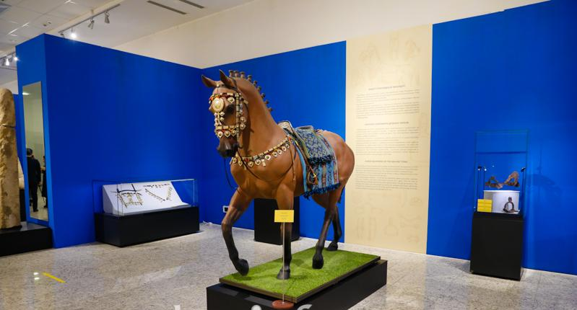
Рис.9. Расположение вооружения и конского снаряжения в зале Древнетюркской цивилизации (2023 г.)

В рамках подготовки экспозиции Служба фондовой работы передала Службе экспозиционно-выставочных работ 43 наименования музейных предметов, составляющих 66 единиц хранения. Передача осуществлялась на период до 31 декабря 2023 года с целью материально-ответственного хранения в экспозиционном зале.
Тематическая структура экспозиции, сформированная в 2023 году, базировалась на двух ключевых блоках:
- Монументальное искусство и эпиграфика: в зал были перенесены каменные изваяния V-XІ веков из Южного и Центрального Казахстана, а также реконструкции и копии знаковых памятников – стелы Культегина, Тоньюкука, Теркин и Долоодой.
- Военное дело и бытовая культура: значительную часть экспозиции составили подлинные археологические артефакты из могильников Каракаба, Аян и Туйетас. В витринах были размещены такие элементы вооружения, как наконечники стрел, кинжалы, конского снаряения – удила, стремена, подпружные пряжки, и предметы личного обихода – зеркала и серьги.
В 2025 году концепция представления тюркского наследия претерпела изменения, направленные на создание сквозной исторической хронологии развития технологий. В рамках этой стратегии была произведена частичная реорганизация предметного ряда (Рис.10).
Ряд экспонатов, ранее представленных в зале Древнетюркской цивилизации, был перемещен в зал Древнего искусства и технологий Великой Степи. Данное решение было обусловлено кураторским замыслом продемонстрировать эволюцию вооружения и конского снаряжения в единой линии: от эпохи раннего железа через тюркский период вплоть до этнографической современности, представленной в зале Традиционной культуры казахов.
В новый экспозиционный контекст были интегрированы следующие артефакты из археологических комплексов Восточного Казахстана:
- Комплекс вооружения: саадак и кожаный клапан колчана, наконечники копья из кургана Каракаба и железный топор-тесло и ножи в деревянных ножнах из комплекса Аян.
- Элементы конской упряжи: железные стремена арочной формы, наборы удил и псалиев, фрагменты деревянного седла с костяными накладками и комплекса Каракаба. Особое место в зале заняли реконструкции конского снаряжения из могильника Туйетас, включая украшенные металлом и фольгой уздечные наборы, нагрудные ремни и элементы плети.
- Предметы личного убранства – бронзовое зеркало, серьги и костяные пряжки из могильника Каракаба.

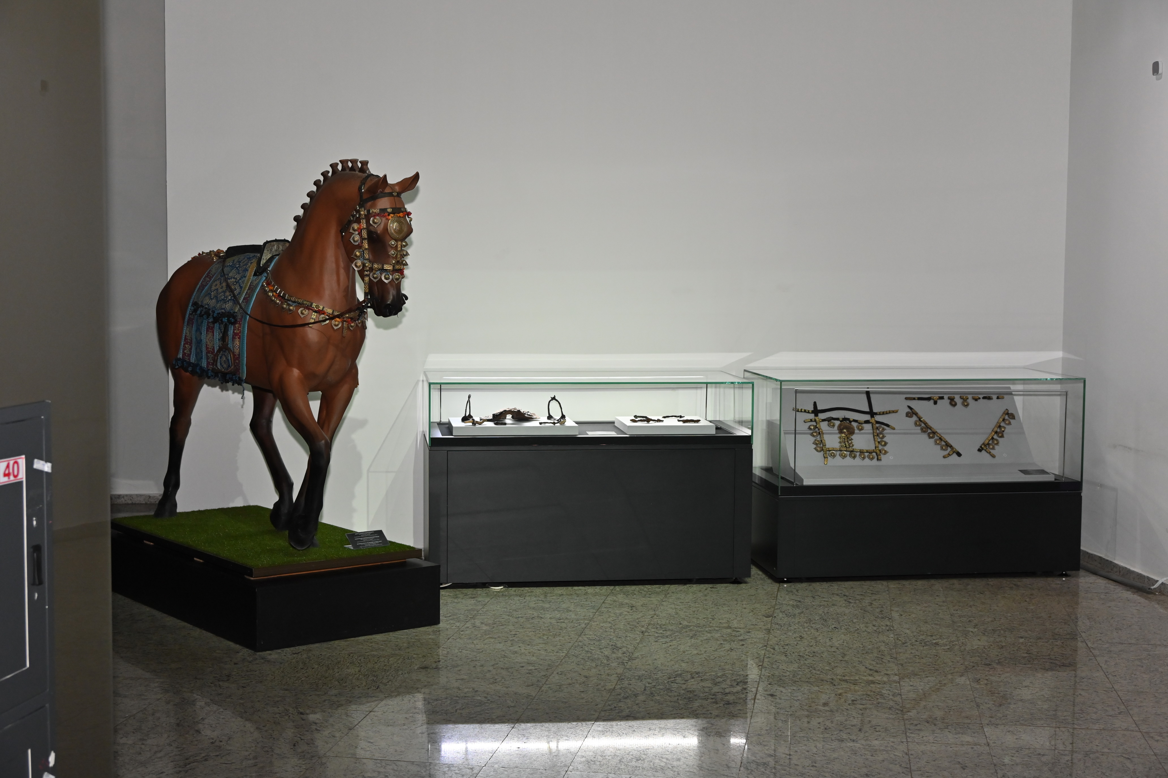
Рис.10. Расположение конского снаряжения и тюркского вооружения в зале Древнего искусства и технологий Великой Степи (фото – К. Мусин, 2025 г.)

Отдельное решение было принято в отношении уникальных находок, связанных с музыкальной культурой древних тюрков. Фрагмент смычка и музыкальный инструмент с подставкой из могильника Каракаба, ранее выставлявшиеся в зале, были изъяты из экспозиции и переданы обратно в фонды. Это связано с необходимостью проведения повторного цикла научной реставрации и консервации для обеспечения их долгосрочной сохранности.
Путь каждого артефакта – от момента обнаружения до размещения в экспозиции – представляет собой сложный и многоэтапный процесс, объединяющий работу археологов, реставраторов, историков и музейных кураторов. Благодаря этому комплексному подходу удаётся не только сохранить материальные свидетельства древней тюркской культуры, но и создать условия для их научного изучения и популяризации среди современного общества.
Кроме того, музеи выполняют важную образовательную функцию. Экспозиции, посвящённые тюркским каменным изваяниям, знакомят посетителей с историей, культурой и духовным наследием древних тюрков. Это способствует формированию у граждан чувства национальной идентичности и гордости за богатое историческое прошлое страны. Использование интерактивных и мультимедийных технологий делает процесс познания более наглядным, доступным и интересным для широкой аудитории.
Музеефикация тюркских изваяний играет значимую роль и на международном уровне. Казахстан, являясь частью единого тюркского мира, вносит важный вклад в сохранение памятников этой древней цивилизации, активно сотрудничая с другими странами и международными организациями, включая ЮНЕСКО. Это способствует не только укреплению культурных связей, но и признанию тюркского наследия как части мировой культуры.
Кроме культурного и научного значения, музеефикация оказывает положительное влияние на развитие туризма. Экспонаты, представленные в музеях и на археологических площадках, привлекают как отечественных, так и иностранных туристов, интересующихся историей и культурой Казахстана. Это способствует развитию туристической инфраструктуры и укреплению региональной экономики.
Тем не менее, процесс музеефикации и охраны тюркских каменных изваяний сопровождается рядом проблем.
Каменные изваяния подвержены разрушению под воздействием климата, эрозии и человеческого вмешательства. Недостаток финансирования и ограниченные ресурсы усложняют проведение систематических реставрационных работ.
Перенос изваяний в музей может лишить их исторической аутентичности, так как они изначально устанавливались в местах, имеющих сакральное значение. Возникает необходимость искать баланс между физической защитой и сохранением духовной связи с местом происхождения.
Несмотря на уникальность тюркского культурного наследия, оно часто остаётся недооценённым как в Казахстане, так и за его пределами. Требуется развитие научных программ, популяризация исследований и международное сотрудничество.
Повышение общественной осведомлённости о значении тюркских изваяний – важный шаг к их долгосрочной защите и сохранению. Образовательные инициативы должны стать частью государственной культурной политики.
Таким образом, успешная музеефикация тюркских каменных изваяний требует комплексного подхода, сочетающего физическую охрану, сохранение исторического контекста, применение инновационных технологий и активное вовлечение общества в процесс защиты культурного наследия.

3.2 Современные подходы и проблемы визуализации древнетюркского культурного комплекса в музейной среде
Слово «экспозиция» в переводе с латинского языка означает размещение предметов, представленных для обозрения. Семантически оно обозначает создание условий для установления коммуникативных связей между тем, кто выставляет напоказ (сотрудник музея) через выставляемый предмет, с тем, кто его обозревает (музейная аудитория). Сам предмет служит знаком событий или явлений. Тем самым создаются условия для установления и развития основной функции музея – музейной коммуникации, передающей знания, сведения о событиях и явлениях [159, c.152].
Трансляция исторических и культурных смыслов той или иной эпохи происходит через интерпретацию музейных текстов и образов, включенных в экспозиции, которые претерпевают изменения в зависимости от социокультурной ситуации и конкретных форм общения. Согласно знаниям в области музееведения, музейным текстом для посетителей является сама экспозиция, которая требует прочтения и подкреплена сопровождаемыми комментариями. Символическая реальность демонстрируемых предметов создает условия в музейном пространстве для практической работы перехода от описания к событию и включения посетителя в качестве заинтересованного и непосредственного участника этого события [111, c.8]. Поэтому для научных сотрудников, экспозиционеров и других музейных сотрудников, причастных к созданию экспозиций, важно использовать полученные знания для правильной презентации собранных материалов.
Основополагающим этапом при создании экспозиции является проектирование, который включает в себя процесс разработки необходимой документации для последующего авторского надзора при реализации замысла создателей экспозиции. В 1970-х годах в советской музейной практике сложилась определенная последовательность производства проектных работ, включая научное, художественное, техническое и рабочее проектирование. Будучи в составе СССР, музейная система Казахстана придерживается правил, которые были заложены во второй половине ХХ века. Такую же процедуру проходят и зарубежные музеи, поэтому в исследовании были использованы определенные рекомендации по созданию экспозиций.
Согласно статистическим данным Бюро национальной статистики рост туристов в столице с 2020 по 2022 гг. вырос в 2,7 % [160]. Растет интерес к культурным местам, среди которых Национальный музей является одним из наиболее популярных: например, в 2023 году количество посетителей за 10 месяцев составило более полумиллиона [161]; в 2022 году количество гостей составляло 330 тысяч человек [162]. Одной из причин увеличения количества посетителей стало открытие зала Палеонтологии. Для ознакомления с экспозициями палеонтологической коллекции гости музея проходят через зал Древнетюркской цивилизации, поэтому экспозиция данного зала должна быть наиболее привлекательной.
Одной из проблем данного зала является отсутствие научной концепции. Научная концепция определяет цель и способы достижения цели любой экспозиции, которая является результатом научной работы по заявленной теме. На основе научной концепции создаются и другие документы, позволяющие правильно выстроить экспонаты в пространстве, – архитектурно-художественная концепция, экспозиционный план, тематико-экспозиционный план. Естественно, что подобная схема не является догмой и каждый музей выбирает для себя наиболее рабочий инструмент [111, c. 227]. При коллективном решении некоторые материалы могут быть исключены, но научная концепция является одной из основополагющих документов, так как в ней даны не просто цели и методы ее достижения, но и основные идеи, разделы экспозиции. Вероятно, ввиду того, что решение об изменении экспозиции было принято во время пандемии, некоторые документы были утеряны. Отсутствие научной концепции привело, во-первых, к непониманию посетителями идеи структурной композиции экспонатов, во-вторых, к выбору многочисленных, тождественных между собой экспонатов, лишая, тем самым, их уникальности, и, в-третьих, к неправильному расположению некоторых музейных предметов, лишая их должного внимания со стороны зрителей.
В экспозиционной практике зала Древнетюркской цивилизации значимую роль играют вспомогательные материалы, призванные углубить понимание посетителями представленных артефактов. Центральным объектом экспозиции выступает копия стелы Культегину – выдающегося письменного памятника древнетюркской эпохи, обнаруженного в конце ХІХ века в долине Кошо-Цайдам на территории современной Монголии. Несмотря на исключительную научную ценность памятника, его экспонирование в музее сопровождется рядом методологических проблем, затрудняющих полноценное восприятие и интерпретацию текста.
Стела Культегина представляет собой один из ключевых эпиграфических источников древнетюркских племен, имеющий многочисленные научные расшифровки и переводы, выполненные исследователями ХІХ-ХХІ веков на разных языках. Эти материалы доступны преимущественно во внешних ресурсах, таких как электронная база TÜRIK BITIG [163], а также в специализированных атласах древнетюркских памятников [79]. Однако в самой музейной экспозиции этот значительный пласт текстовой информации не представлен в достаточной мере. Посетителю демонстрируется лишь визуальный образ каменной стелы, тогда как ее основное содержание – рунические надписи – фактически остается за пределами восприятия (Рис.11,2).
Проблема усугубляется тем, что в экспозиции используются вспомогательные визуальные материалы с некорректно воспроизведенными строфами памятника, что исключает возможность самостоятельного изучения древнетюркского письма. Таким образом, визуальное сопровождение, призванное помочь посетителю, напротив, препятствует знакомству с эпиграфическим наследием, создавая разрыв между физическим объектом и его семантической составляющей. В результате стела воспринимается как декоративный или символический объект, тогда как ее ценность заключается прежде всего в текстовом корпусе, отражающем идеологию, политическую историю и духовную культуру древних тюрков (Рис11.1).
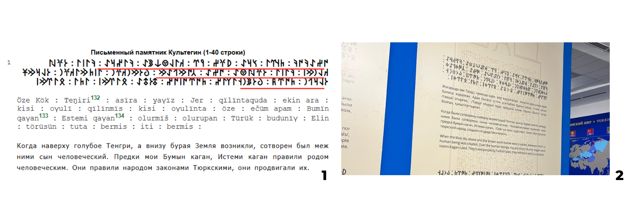
Рис. 11. 1 – Расшифровка стелы Культегина (TÜRIK BITIG, электронный ресурс), 2 – стенд расшифрованных строф надписи Культегина (фото автора)

Для преодоления указанного разрыва и обеспечения адекватной интепретации памятника необходимо внедрение современных музейных и цифровых технологий непосредственно в зону экспонирования. Одним из возможных решений является использование технологии видеомэппинга, позволяющей проецировать транскрипции и переводы рунических строк на поверхность стелы и тем самым визуально связывать оригинальные графемы с их смысловым содержанием. Альтернативным вариантом является применение прозрачных экранов типа Smart Glass, на которых может отображаться перевод без перекрытия вида на объект.
Дополнительные интерпретационные возможности могут быть реализованы посредством интерактивных сенсорных панелей и технологий дополненной реальности AR. Использование QR-кодов позволит посетителю с помощью смартфона сканировать отдельные участки поверхности стелы и получать мгновенную информацию о соответствующих фрагментах текста. Аудиовизуальное сопровождение, включающее направленное чтение древнетюркского оригинала и синхронный перевод, усилит эффект «присутствия» и обеспечит целостное погружение в содержание памятника.
Несмотря на наличие вспомогательных экспозиционных элементов, существующая практика презентации стелы Культегина не обеспечивает полноценной передачи ее текстового и смыслового наполнения. Для формирования у посетителей целостного представления о памятнике необходимо интегрировать современные интерпретационные средства, позволяющие превратить статичное созерцание в процесс активного изучения, обеспечивающий доступ к руническому наследию непосредственно в пространстве музея.
Экспонирование каменных изваяний древних тюрков в виде протяженных шеренг вдоль стен представляет собой распространенную, но методологически ошибочную музейную практику. Подобное размещение, продиктованное в случае Национального музея РК большим выставочным пространством, привело к существенному искажению восприятия памятников и препятствует полноценному пониманию древнетюркского культурного наследия (Рис.12). Вместо создания интегрированного визуально-семантического пространства, способного погрузить посетителя в духовный и ритуальный мир кочевников, такая экспозиция фактически превращет сакральные объекты в набор обезличенных артефактов, формируя эффект «каменного склада».
Прежде всего, при линейном размещении изваяния полностью утрачивают свой сакральный контекст и архитектурную структурность. В реальности каждое изваяние занимало центральное положение в составе сложного мемориального комплекса и распологалось внутри квадратной оградки – символической модели мира, нередко окруженной рвом. Лишенная своей пространственной среды, статуя воспринимается как изолированный арт-объект, тогда как в действительности она являлась элементом открытого святилища, местом совершения ритуалов, кормления предков и взаимодействия между мирами.

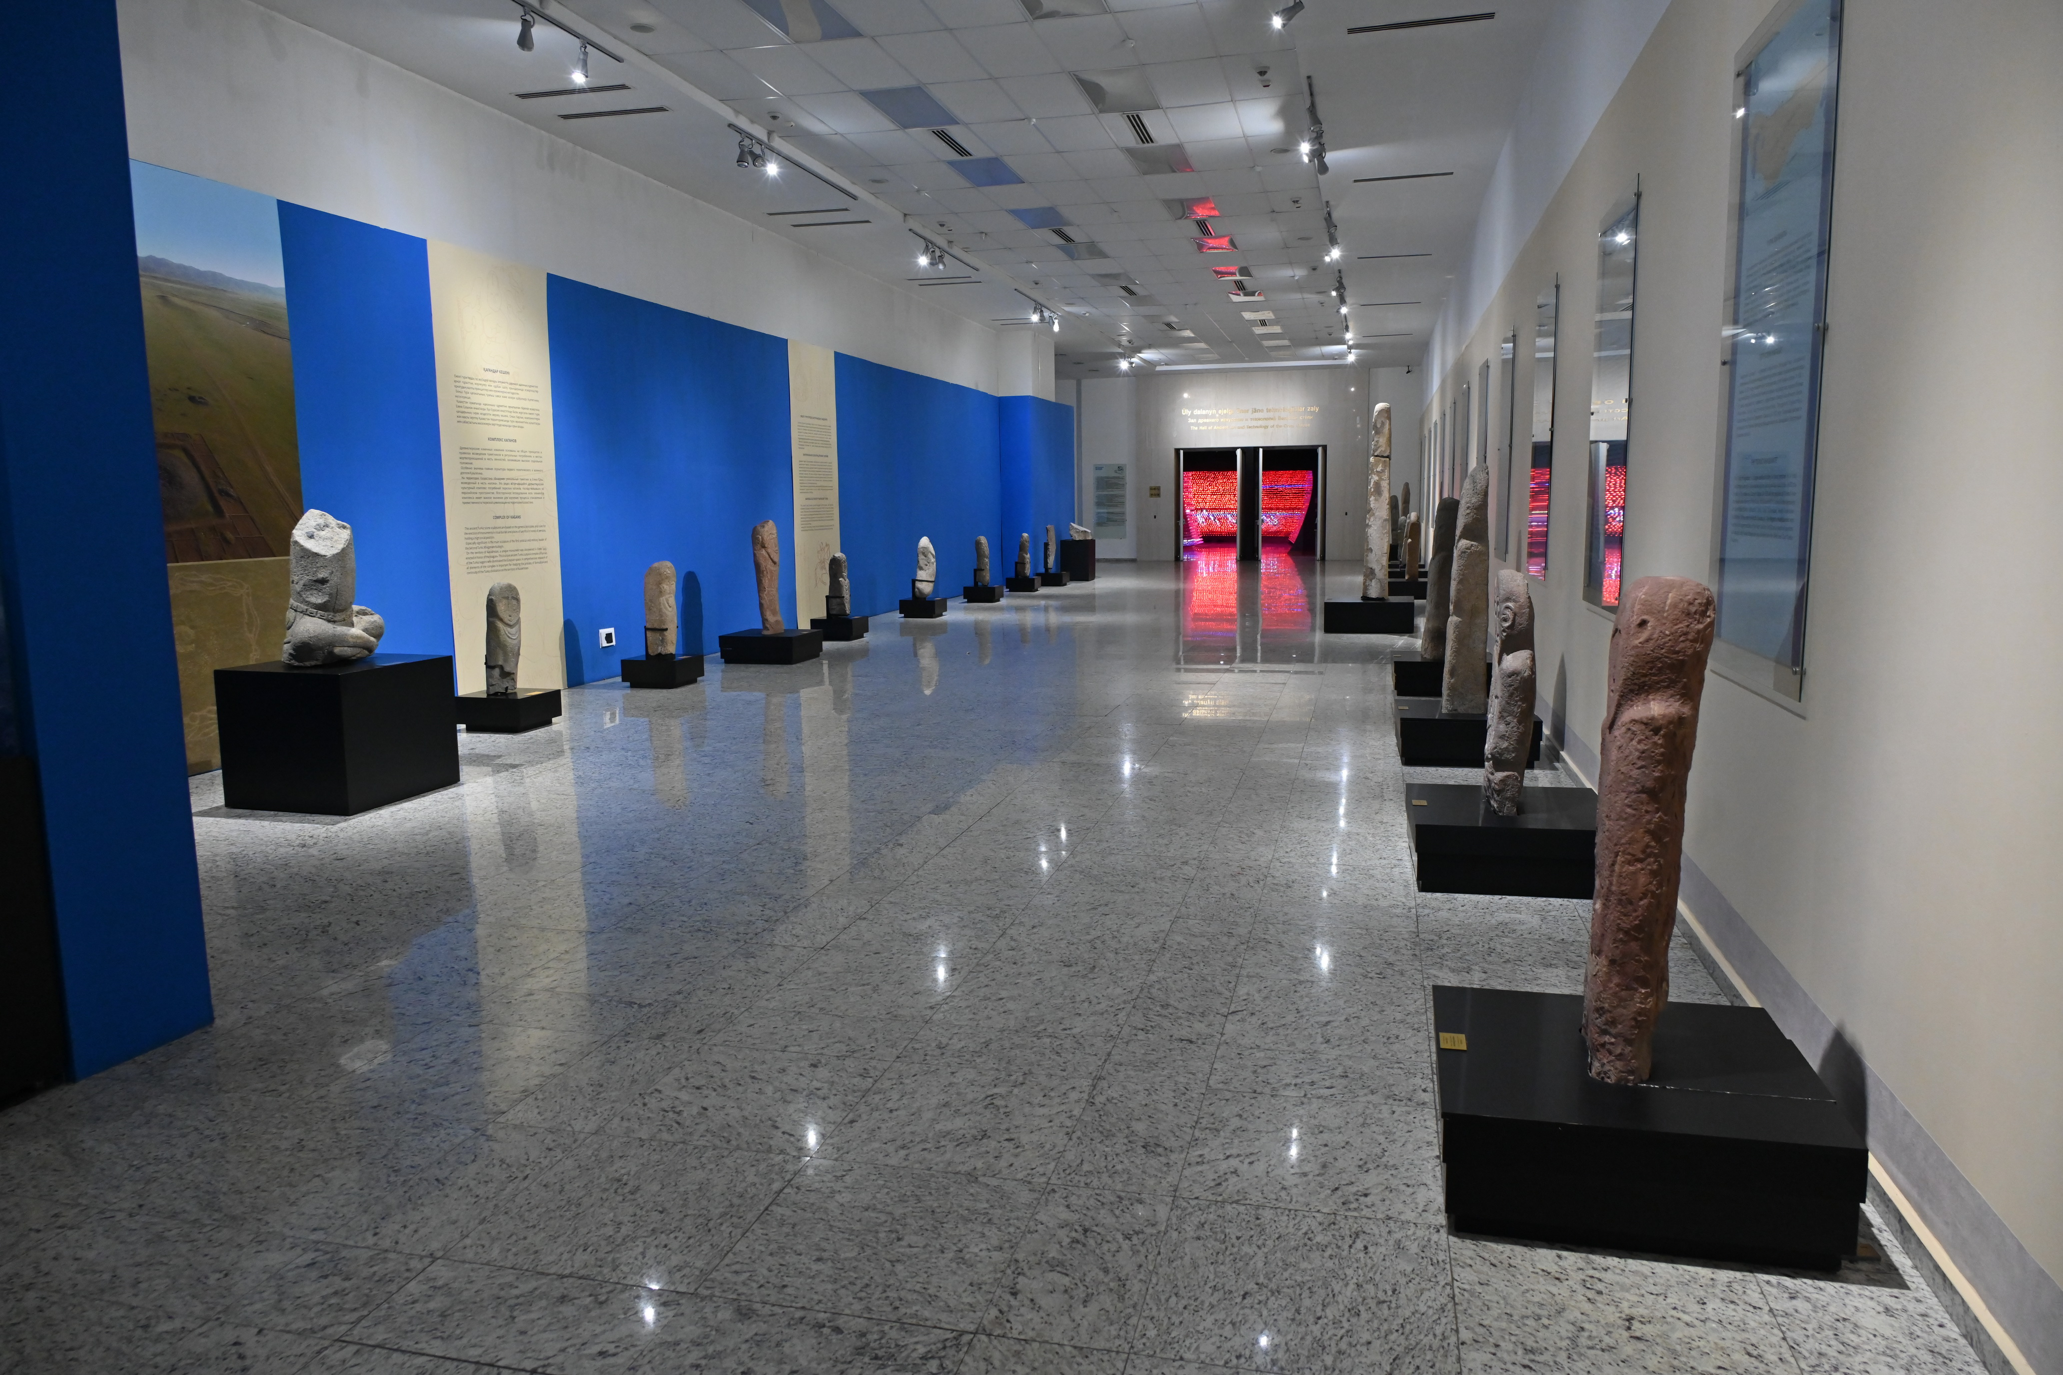
Рис.12. Шеренговая экспозиция каменных изваяний в зале Древнетюркской цивилизации (фото - К. Мусин)

Не менее существенным искажением является игнорирование ориентации изваяний по сторонам света. В тюркском мировоззрении направленность на восток – к восходящему солнцу, Тенгри – имела глубокий космологический смысл, отражая идею обновления и вечного цикла бытия. Произвольное размещение памятников в зале разрушает их сакральную «ось зрения» и лишает посетителя возможности понять ключевой символизм: предок «взирает» на восход, встречая солнце и участвуя в обновлении космоса.
Линейные экспозиции также приводят к деиндивидуализации образов, создавая эффект, схожий с восприятием Терракотовой армии. Человеческий глаз, сталкиваясь с десятками схожих силуэтов, склонен к обобщению, что нивелирует индивиуальность каждого портретного изображения. Между тем каждое каменное изваяние представляет собой образ определенных личностей – героя, правителя, тархана со своими чертами, атрибутами и символами: украшениями, поясным набором, формой сосуда, положением рук. В шеренговом представлении эти особенности утрачиваются, что формирует ошибочное представление о примитивности тюркской пластики, тогда как ее характерной чертой является высокая степень персонализации.
Важным элементом семантики является и жест, связанный с сосудом, который статуя удерживает в руках. Этот сосуд символизирует участие в вечном ритуальном пире и присутствие духа предка в момент совершения обряда. Однако при линейном размещении композиционный центр – жест подношения – теряется в визуальном шуме, превращаясь из сакрального символа в декоративную деталь. Таким образом, нарушается понимание ключевого ритуального действия, лежащего в основе мемориального комплекса.
Дополнительное искажение связано с утратой связи памятника с ландшафтом, который в тюркской культуре выступал принципиально значимым элементом. Изваяния устанавливались в открытых степных пространствах, предгорьях или на визуально доминирующих точках, воплощая идея Жер-Су – единства Земли и Воды. Размещение у стены создает эффект замкнутости, противоречащий кочевому мировосприятию и лишающий памятник его монументальности: статуя перестает быть «осью мира» и превращается в элемент интерьера.
Наконец, выстраивание изваяний в ряд порождает семантическую путаницу между каменными изваяниями и балбалами – цепочками необработанных камней, символизирующих поверженных врагов и располагающихся на восток от изваяния на значительные расстояния. Линейность экспозиции может вызвать у посетителей ложную ассоциацию, что выставленные в ряд статуи и есть балбалы, что приводит к подмене понятий и нарушению представления о структуре мемориального комплекса, где статуя героя занимает центральное положение, а каменная цепочка указывает направление к востоку.
Таким образом, шеренговое экспонирование каменных изваяний, хотя и является удобным с точки зрения организации пространства, наносит значительный ущерб смысловой глубине и научной достоверности представления древнетюркских памятников. Оно формирует у посетителя искаженное представление о примитивности и однотипности объектов, тогда как мемориальные комплексы тюрков представляют собой сложные космогонические конструкции, отличающиеся ритуальной многослойностью, индивидуальностью и тесной связью с ландшафтом. Для адекватного музейного показа необходимо стремиться к реконструкции оригинальной среды существования памятников: обеспечивать круговой обзор, сохранять правильную ориентацию по сторонам света, формировать вокург изваяний свободное пространство и, по возможности, моделировать элементы оградки. Только при соблюдении этих условий становится возможным раскрыть подлинное культурное, духовное и символическое содержание древнетюркских изваяний как целостного феномена.

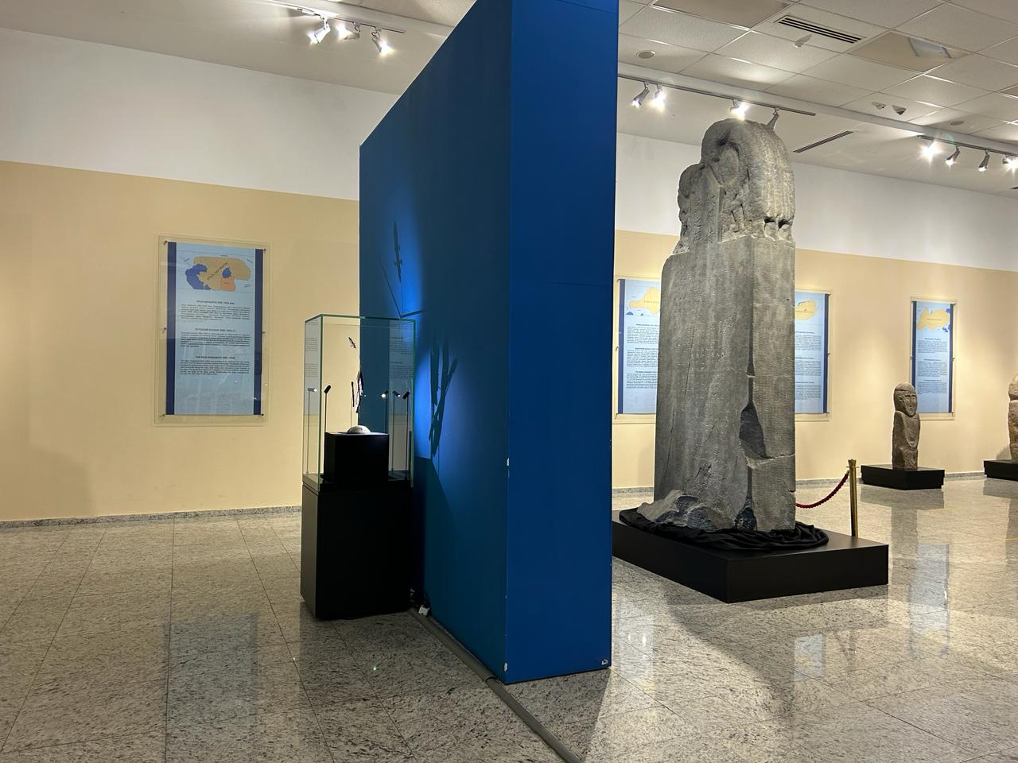
Рис.13. Музыкальный инструмент из кургана Каракаба в зале Древнетюркской цивилизации (фото автора)

В результате археологических раскопок в 2012-2015 гг. на памятнике Каракаба, расположенном в Катон-Карагайском районе Восточно-Казахстанской области, был обнаружен струнный музыкальный инструмент, относящийся к VІІІ-ІХ вв. На территории Казахстана подобный музыкальный инструмент был обнаружен впервые, ранее такие находки были сделаны в Монгольском Алтае, на территории Украины, а их изображения были найдены в танских древностях Китая и кимакских памятниках Верхнего Прииртышья [164, с.408]. Обнаружение такого артефакта в средневековых курганах говорит, по мнению ученых, об особом положении погребенного и сакральной роли музыки среди алтайских тюрков. Однако музейная презентация этого редкого артефакта не отражает его научной и культурной значимости.
Главная проблема связана с неверным пространственным решением экспонирования. Музыкальный инструмент размещен за искусственной стеной в самом конце зала, где он визуально теряется для посетителей: многие просто недоходят до этого участка или не обращают внимания на малозаметный объект (Рис.13). Пространственная изоляция лишает экспонат его статуса значимого археологического открытия. Кроме того, артефакт установлен вплотную к стене, что не позволяет рассмотреть его со всех сторон и препятствует полноценному взаимодействию с предметом. Учитывая хрупкость и уникальность находки, отсутствие кругового обзора существенным образом ограничивает возможности ее изучения, снижая и образовательный, и экспозиционный потенциал. В сопоставлении с этим экспонирование другого значимого артефакта – геральдического пояса древнетюркского воина VІ-VІІ веков в экспозиционном зале Государственного Военно-исторического музея – демонстрирует качественно иной подход: пояс представлен в прозрачной витрине с полным обзором всех элементов, что позволяет посетителям глубоко изучить объект. Это подчеркивает контраст и указывает на необходимость пересмотра музейного решения в отношении музыкального инструмента.
Для восстановления значимости артефакта и обеспечения его полноценного представления аудитории необходимо изменить как пространственную, так и интепретационную стратегию экспозиции. Во-первых, музыкальный инструмент должен быть перенесен в центральную или визуально доступную часть зала, где поток посетителей наиболее интенсивен. Пространственное размещение должно подчеркивать исключительность находки – аналогично тому, как в других музеях выделяют объекты первостепенной научной важности.
Во-вторых, требуется круговой или, по крайней мере, многоплановый обзор экспоната. Для этого инструмент необходимо вывести от стены, установив его на специальный автономный постамент с защитной витриной. Такая конструкция позволит посетителям рассматривать артефакт с разных сторон, оценивать технологию изготовления, форму корпуса, конструктивные особенности и возможные следы использования.
В-третьих, целесообразно дополнить экспозицию интерпретационными материалами: реконструкционными изображениями предполагаемого звучания и способа игры, научными комментариями о роли музыки в тюркской погребальной культуре, мультимедийными средствами, например аудио-фрагментами реконструкции звучания, AR-модулями и визуализацией аналогов из Монголии и Китая.
Такое решение позволит преодолеть информативную «невидимость» экспоната, вернуть ему статус ключевого археологического открытия и создать условия для глубокого знакомства посетителей с уникальным памятником музыкальной традиции алтайских тюрков.
Современные подходы к визуализации древнетюркского культурного комплекса предполагают не только демонстрацию материального наследия, но и создание возможностей его полноценного восприятия для максимально широкого круга посетителей. В этом контексте особенно значимой становится инклюзивность музейной среды – тенденция, которая трансформирует традиционную экспозиционную практику и требует переосмысления методов представления культурных смыслов.
В 2023 году в Национальном музее Республики Казахстан был запущен масштабный инклюзивный проект «Доступный музей», ориентированный на формирование безбарьерного пространства и равного доступа к историческому наследию для всех категорий населения. Одним из ключевых направлений проекта стала адаптация экспозиции для людей с нарушениями зрения. В рамках этой работы были подготовлены специализированные тексты для аудиогидов с тифлокомментированием, позволяющие передать визуальные особенности экспонатов посредством точных и структурированных словесных описаний.

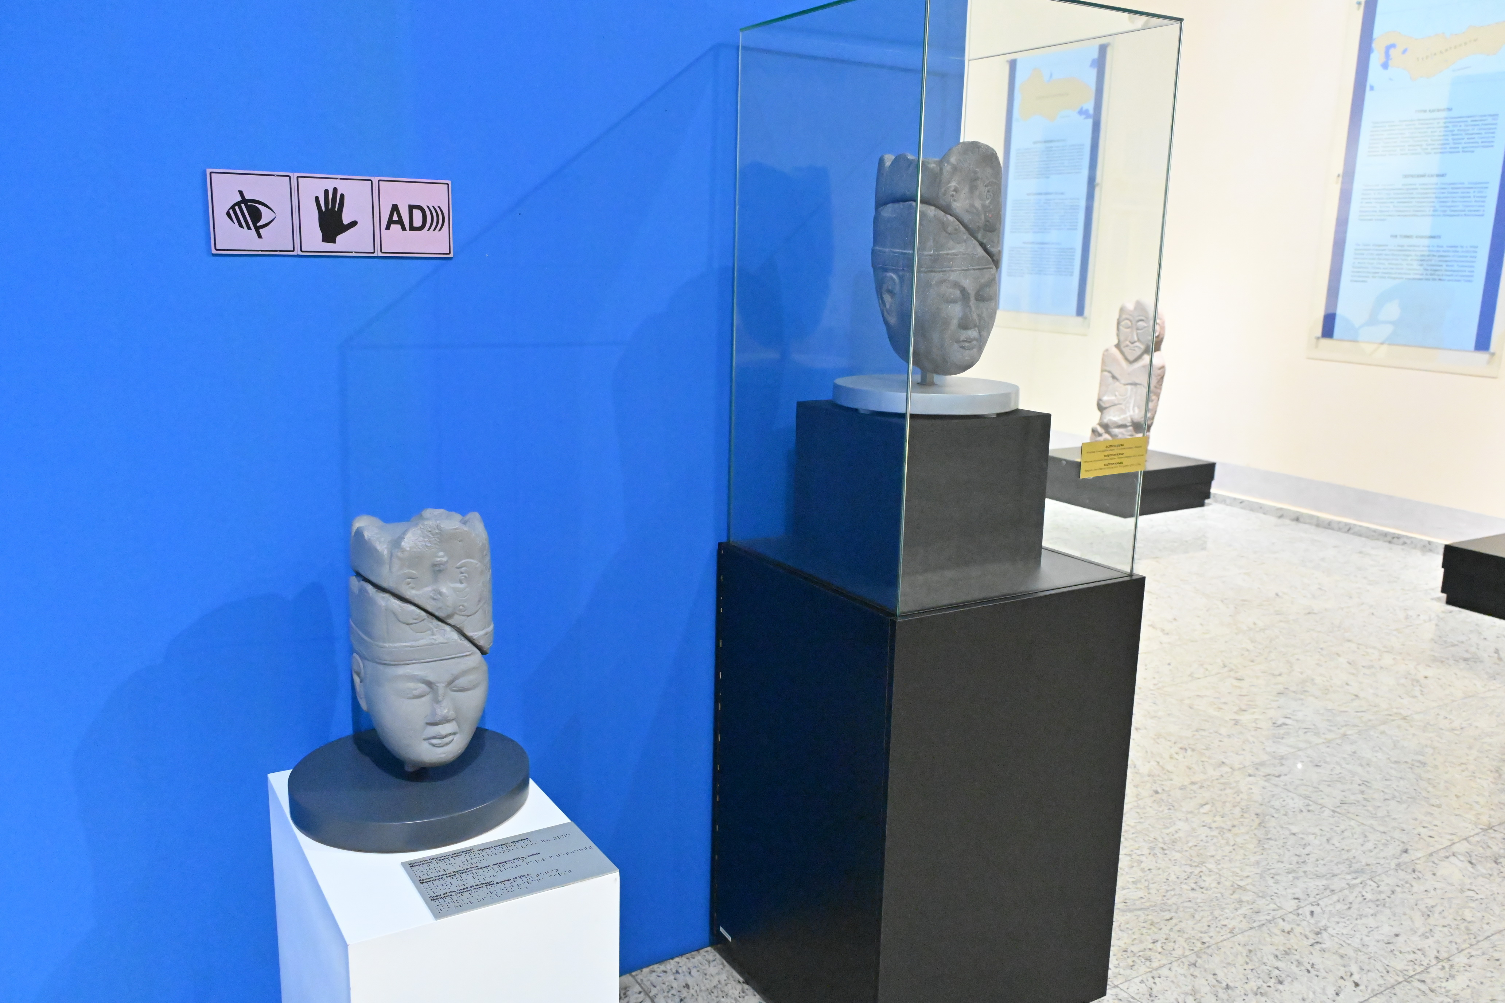
Рис.14. Тактильная копия элемента памятника Культегина

Существенное внимание было уделено тактильной инфраструктуре: разработаны и установлены этикетажи с шрифтом Брайля, а также изготовлены тактильные копии наиболее значимых предметов. Эти элементы были интегрированы непосредственно в действующие экспозиционные залы, что обеспечило их органичное включение в основную музейную среду. Особенно важной частью проекта стала тактильная копия головы памятника Культегина, размещенная в зале Древнетюркской цивилизации (Рис.14). Она стала первым опытом предоставления тактильного доступа к образцам тюркской монументальной пластики в музейной практике Казахстана. Благодаря этому посетители с нарушениями зрения получили возможность воспринимать форму и художественные особенности памятника не только через словесное описание, но и через осязание – один из ключевых каналов восприятия для данной аудитории.

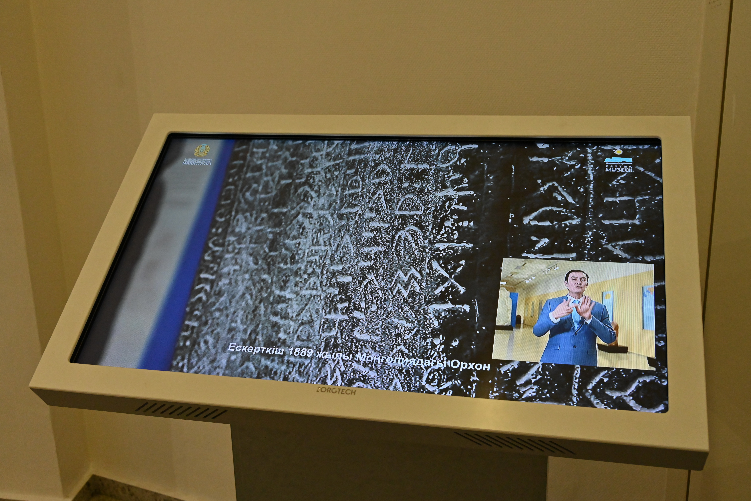
Рис. 15. Видеогид по залу Древнетюркской цивилизации с сурдопереводом, созданный в рамках проекта «Доступный музей»

Параллельно была реализована программа по обеспечению доступности для людей с нарушениями слуха. Создан видеогид, включающий краткое изложение концепции зала, характеристику ключевых экспонатов и перевод на русский жестовый язык. Дополнение субтитрами на казахском языке расширило потенциальную аудиторию и обеспечило двуязычную доступность контента. Примечательно, что на момент реализации проекта подобного формата видеописания на жестовом языке в Казахстане еще не существовало, что подчеркивает новаторский характер инициативы. Научно-методическая разработка сценариев видеороликов была выполнена лично автором диссертационного исследования, что обеспечивает как научную, так и практическую значимость проекта (Рис.15).
В том же 2023 году в Национальном музее Республики Казахстан также началась реализация проекта «Учебный день в музее», направленный на интеграцию музейного пространства в образовательный процесс и повышение уровня исторической грамотности школьников. В рамках проекта были подготовлены короткие видеоролики длительностью до 10 минут, ориентированные на учеников 5-9 классов, в которых через призму музейных экспонатов представляется история Казахстана в соответствии с учебной программой.Особое внимание уделялось рассказам о Тюркском каганате и древнетюркской письменности, включая демонстрацию письменных памятников, расположенных в зале Древнетюркской цивилизации.
Параллельно с видеоконтентом организованы специальные уроки истории непосредственно в экспозиционных залах музея. Такой подход позволяет школьникам увидеть артефакты вживую, сопоставляя изучаемые в учебнике исторические события и объекты с их подлинными материальными носителями. В результате формируется комплексное восприятие исторического материала, где визуальное и тактильное знакомство с памятниками дополняет теоретическую информацию.
На данный момент проект осуществляется сотрудниками Отдела музейной педагогики и детского творчества совместно с Научно-методической службой музея, обеспечивая методическую координацию и качество образовательного контента. Данный проект демонстрирует современные подходы к музейной педагогике, ориентированные на формирование у молодого поколения целостного представления о культурном и историческом наследии Казахстана, а также способствует повышению интереса к изучению древнетюркской цивилизации через интерактивное взаимодействие с музейными экспонатами.
Проведенный анализ современных подходов и проблем визуализации древнетюркского культурного комплекса в музейной среде Национального музея РК позволяет выделить следующие ключевые выводы. Музейная экспозиция является специфической коммуникативной системой, задачей которой является не только демонстрация предметов, но и трансляция культурных смыслов и исторических контекстов. В настоящее время в зале Древнетюркской цивилизации отсутствует утвержденная научная концепция, что приводит к размыванию тематической структуры, дублированию однотипных экспонатов и утрате уникальности отдельных объектов.
Выявлены существенные проблемы интепретации ключевых памятников. Копия стелы Культегина экспонируется преимущественно декоративно: отсутствие визуализации рунических текстов и переводов лишает посетителей доступа к семантическому содержанию; возможным решением является внедрение видеомэппинга, технологий дополненной реальности и прозрачных «умных» экранов. Линейное размещение каменных изваяний разрушает сакральный контекст, игнорирует ориентацию по сторонам света и нивелирует индивидуальные черты памятников, что требует перехода к реконструкции ритуальных комплексов с круговым обзором. Редкие артефакты, такие как музыкальный инструмент из Каракабы, в текущей экспозиции находятся в «слепых зонах» и вплотную к стенам, что снижает их научный статус; необходимо обеспечение центрального размещения и всестороннего обзора.
Положительные тенденции проявляется через реализацию инклюзивных и образовательных проектов, таких как «Доступный музей» и «Учебный день в музее» (2023 г.), включающих тактильные копии экспонатов, этикетажи со шрифтом Брайля, видеогиды с сурдопереводом и субтитрами. Особую значимость имеет научно-методическая разработка контента для аудиодескрипции и видеогидов, выполненная автором исследования.
Перспективы развития заключается в комплексной реэкспозиции зала, сочетающей традиционные методы показа (реконструкция среды, круговой обзор) и цифровые технологии. Такой подход позволит трансформировать восприятие посетителей от пассивного созерцания «каменного склада» к активному погружению в духовный мир и письменную культуру Тюркского каганата.

3.3 Методические рекомендации по совершенствованию экспозиции и визуализации древнетюркского культурного комплекса
Когда речь идет только о музеефикации каменных изваяний тюрков, возникают важные вопросы о том, как сохранить их культурную ценность, защитить их физически и одновременно сделать их доступными для более широкой аудитории. Перенос изваяний в музейные пространства предполагает защиту от природных факторов и вандализма, но это также создает риск утраты их связи с историческим ландшафтом и контекстом, что очень важно для понимания их значимости в тюркской культуре.
Традиционная модель музейной репрезентации древнетюркского культурного наследия, основанная на статичном размещении археологических артефактов в витринных комплексах, в условиях современной исследовательской парадигмы демонстрирует ограниченность интерпретационного потенциала. Древнетюркская культура представляет собой многокомпонентный феномен, включающий взаимосвязанные элементы материального и нематериального наследия, тесно сопряженные с природно-географическим ландшафтом, мобильностью кочевого образа жизни и развитой системой религиозно-мировоззренческих представлений, формируемых в рамках тенгрианской космологии и культа предков. В этих условиях научно обоснованным становится переход от объектно-ориентированной экспозиционной модели, так называемой музея предметов, к интерпретационно-смысловой модели – музей интерпретации, в которой артефакт рассматривается как элемент сложной когнитивной системы, обеспечивающей реконструкцию культурного кода древнетюркских обществ.
В современной музейной практике существенной проблемой остается демонстрация каменных изваяний в виде однотипной совокупности объектов, представленных без учета их хронологических, региональных и функциональных различий. Накопившаяся за десятилетия экспозиционная традиция привела к формированию визуально однородного ряда каменных изваяний, что снижает их сакральную и семантическую значимость, нивелирует многообразие типологических особенностей и затрудняет восприятие изваяний как элементов сложной мемориально-ритуальной системы. Избыточная концентрация тождественных экспонатов в постоянной экспозиции приводит к эффекту стандартизации, в результате которого утрачивается способность посетителя различать контекстуальные признаки, отражающие историческую динамику и локальную специфику древнетюркской скульптурной традиции.
В этой связи музейная практика требует оптимизации принципов отбора и представления каменных изваяний. На постоянной основе целесообразно демонстрировать ограниченное количество репрезентативных образцов, представляющих ключевые региональные и типологические группы. Это обеспечивает формирование структурно выверенной, контекстуализированной экспозиции, в которой каждое изваяние выполняет конкретную интерпретационную функцию. Широкие коллекции каменных изваяний могут быть задействованы в формате временных и тематических выставочных проектов, позволяющих детализировать отдельные аспекты развития древнетюркской мемориальной пластики, не нарушая концептуальной целостности основной экспозиции.
Такой подход обеспечивает переход от традиционной демонстрации множества однообразных объектов к научно обоснованной стратегии экспонирования, ориентированной на реконструкцию их культурно-исторического значения и сакрального статуса.
Особое значение для экспозиционной практики имеет репрезентация эпиграфических памятников и древнетюркской рунической письменности, функционировавшей не только как средство фиксации информации, но и как визуально-символический компонент культурной коммуникации. Создание многоуровневой интерпретационной среды возможно посредством применения прозрачных OLED-панелей, позволяющих демонстрировать одновременно несколько уровней смысловой декодировки: прорисовку графем, научную транслитерацию и перевод. Актуализация звукового компонента – через локализованные зоны направленного звука – обеспечивает восприятие реконтруированных фонетических версий древнетюркских текстов, включая памятники Культегина и Тоньюкука, что позволяет представить письменную традицию как целостный аудиовизуальный комплекс.
Формирование пространственно-сценографической структуры экспозиции должно учитывать природно-географические характеристики степного ландшафта – ключевого компонента культурной системы каганатов. Применение природной колористической гаммы, то есть охристых, терракотовых, полынных и небесно-голубых оттенков, способствует снижению эффекта искусственной изолированности артефактов от их исходной среды. Динамическое освещение, моделирующее смену времени суток, позволяет выявить особенности пластики и фактуры объектов. Воссоздание визуального горизонта с помощью панорамных проекций обеспечивает эффект открытого пространства и визуально компенсирует неизбежную замкнутость музейного зала.
Ключевым направлением остается репрезентация металлургических технологий и вооружения – фундаментальных компонентов материальной культуры тюркских обществ. Интерактивные панели с рентгеноспектральной визуализацией внутренней структуры металлических предметов раскрывают особенности технологии их производства. Голографическая реконструкция тяжеловооруженного всадника обеспечивает понимание функциональной взаимосвязи деталей вооружения и конского снаряжения как элементов единого боевого комплекса.
Комплексная репрезентация древнетюркской культуры невозможна без интеграции нематериального наследия. Мультимедийные карты, отражающие миграционные траектории, языковые ареалы и процессы этнокультурной дифференциации, позволяют визуализировать динамику этногенеза. Формирование звукового ландшафта, основанного на этнографически реконструированных аудиоэлементах – тембрах кобыза, горловом пении, природных звуках степи, – способствует созданию целостной многослойной среды восприятия.
Указанные методологические подходы могут быть положены в основу проектируемой концепции экспозиционного зала «Вечное Синее небо: эхо каганатов» нацеленной на создание контекстуализированой, мультимодальной среды, отражающей ключевые элементы культурно-исторического наследия тюркских каганатов. Концептуальное пространство организуется через световые, акустические и композиционные решения, символически соотносящиеся с тенгрианской картиной мира, в которой сакральное небо воспринимается как высшая регулятивная сила.
Структура экспозиции включает пять функциональных зон. Входная зона «Каменные летописи» демонстрирует реплики стел Культегина, Тоньюкука и Иль Этмиш Бильге кагана, акцентируя письменную традицию как основу политической идеологии каганатов (Рис.16). Использование проекционного мэппинга обеспечивает динамическое визуальное воспроизведение рунических графем, а интерактивный ИИ-модуль предлагает диалоговую реконструкцию ключевых политико-правовых представлений эпохи.
В качестве экспериментальной апробации подобного подхода автором был протестирован начальный прототип ИИ-помощника, созданного на основе текста памятника Культегина. Система была настроена на имитацию голосовой позиции «Старца-интерпретатора», отвечающего на вопросы посетителей через цитаты и смысловые конструкции, заимствованные из текста стелы. При обращении с вопросом о роли женщины в тюркском обществе ИИ реализовал многоступенчатый алгоритм анализа: от контекстуализации положения женщины в условиях политических трансформаций до выделения сакрального статуса Эльбильге-хатун, упомянутой в надписи как возведенной Небом наравне и Илтериш-каганом.
Особую аналитическую ценность представляло то, что ИИ корректно установил семантический контраст между двумя типологически различными сюжетами рунического текста: упадком, выраженным в образе «дочерей, ставших рабынями» под властью табгачей, и сакральным возвышением Эльбильге-хатун, чья фигура выражает идею восстановленного порядка и благополучия эля. Такой результат демонстрирует потенциал цифровых систем в выявлении скрытых смысловых связей внутри корпусных источников и в моделировании когнитивных структур, характерных для древнетюркского текста.

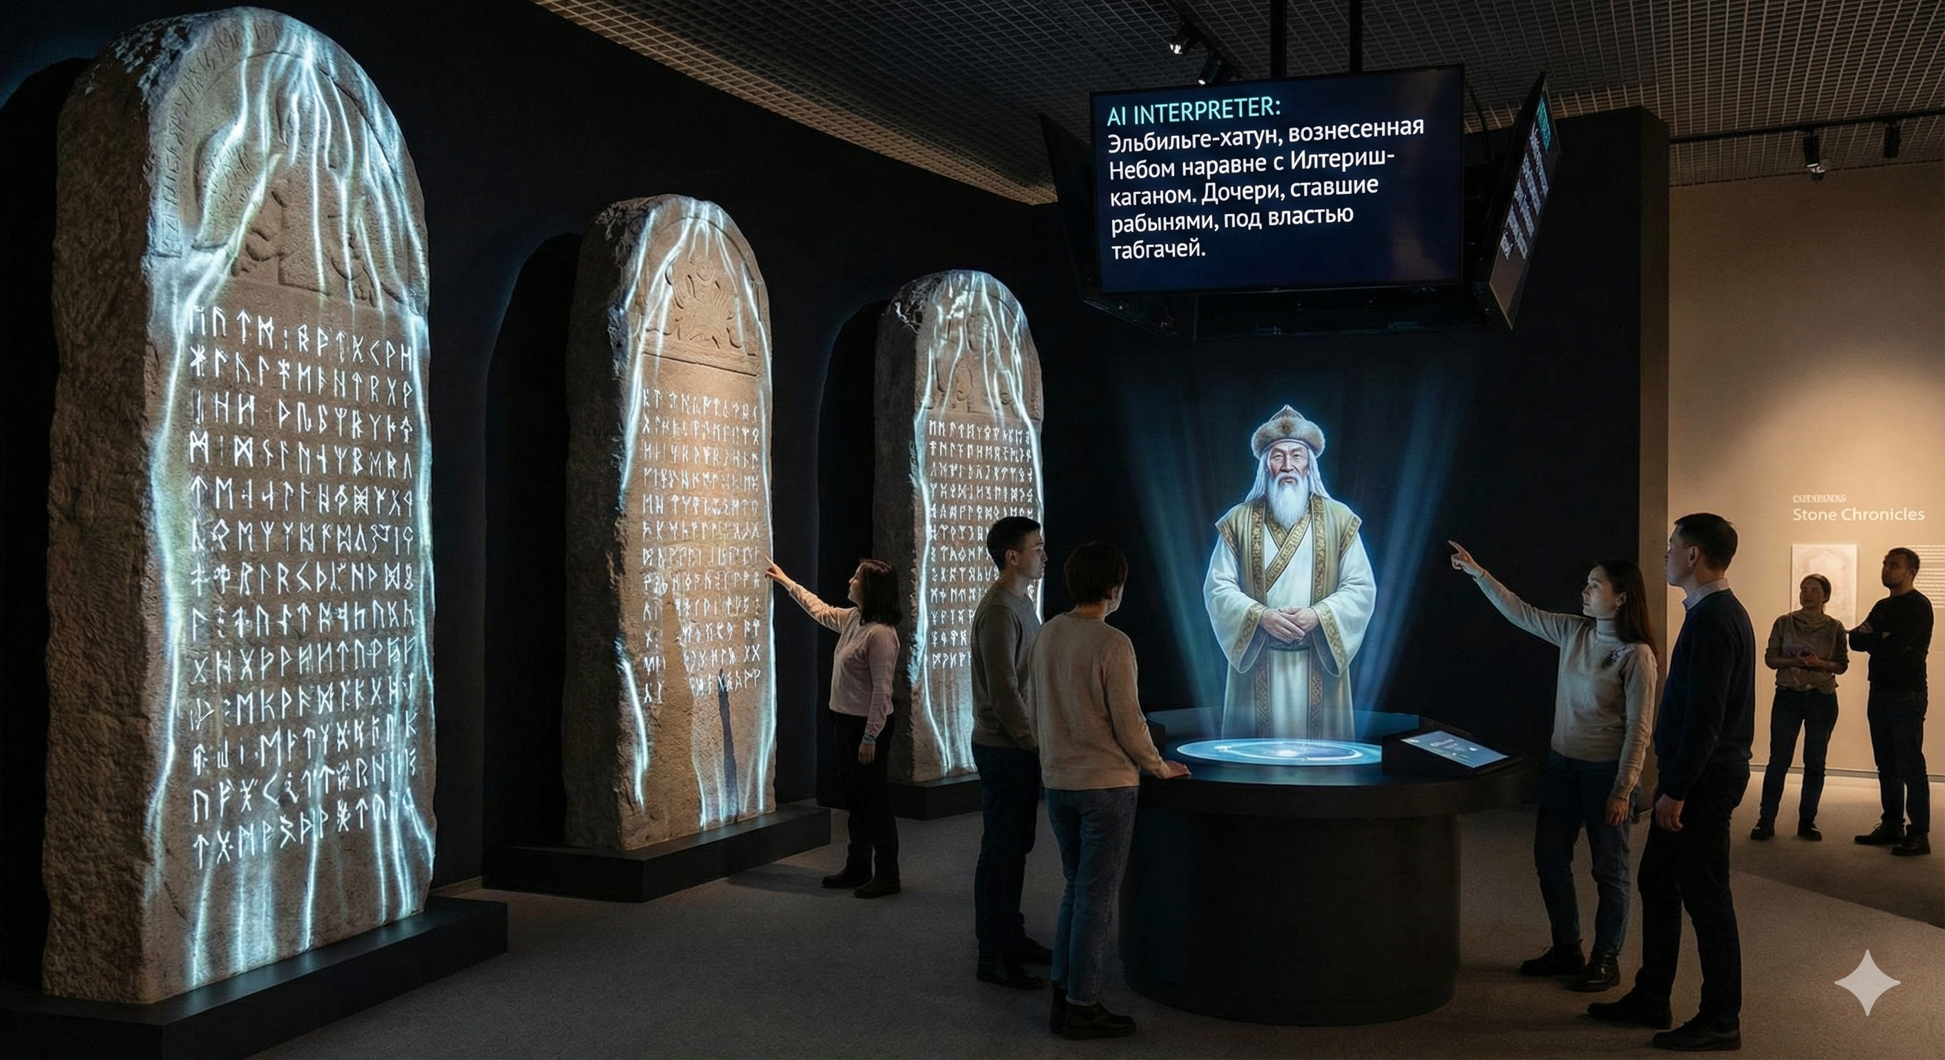
Рис. 16. Визуализация входной зоны «Каменные летописи», созданная искусственным интеллектом Gemini

Таким образом, включение интеллектуального ИИ-помощника в структуру входной зоны трансформирует ее из пространства статической демонстрации в пространство интерпретации, где посетитель получает возможность вступить в условный диалог с эпиграфическим памятником и соотнести собственный запрос с мировоззренческой логикой эпохи.
Зона «Голос предков», посвященная религиозным представлениям и искусству, включает демонстрацию музыкального инструмента из кургана Каракаба (Рис.17). Технология направленного звука и дополненная реальность обеспечивают реконструкцию музыкально-обрядовой практики и образа исполнителя.
Особое значение приобретает представление уникального артефакта из кургана Каракаба. Данный смычковый инструмент, обнаруженный в Восточном Казахстане и датируемый VIII-ІХ вв., рассматривается исследователями как один из древнейших предшественников кобыза. Его демонстрация выходит за пределы традиционного показа археологических находок и формулируется как представление медиатора между мирами, отражающего духовную природу музыкальных практик степных обществ. В мировоозренческой системе номадов музыка не являлась формой развлечения; она выступала средством коммуникации с духами предком и божествами. Поэтому интерпретация инструмента требует акцентирования его сакрального статуса, а не только технологических или типологических характеристик.
Экспозиционным решением является размещение артефакта в витрине с использованием технологии «умного стекла». В неактивированном состоянии витрина функционирует как традиционная демонстрационная поверхность. Однако при приближении посетителя поверхность стекла превращается в экран, на котором появляется голографическая реконструкция первоначального вида инструмента и бытового контекста его использования. Такое визуальное решение позволяет одновременно сохранить подлинность артефакта и предложить научно обоснованные образ его функционирования в средневековой степной культуре.

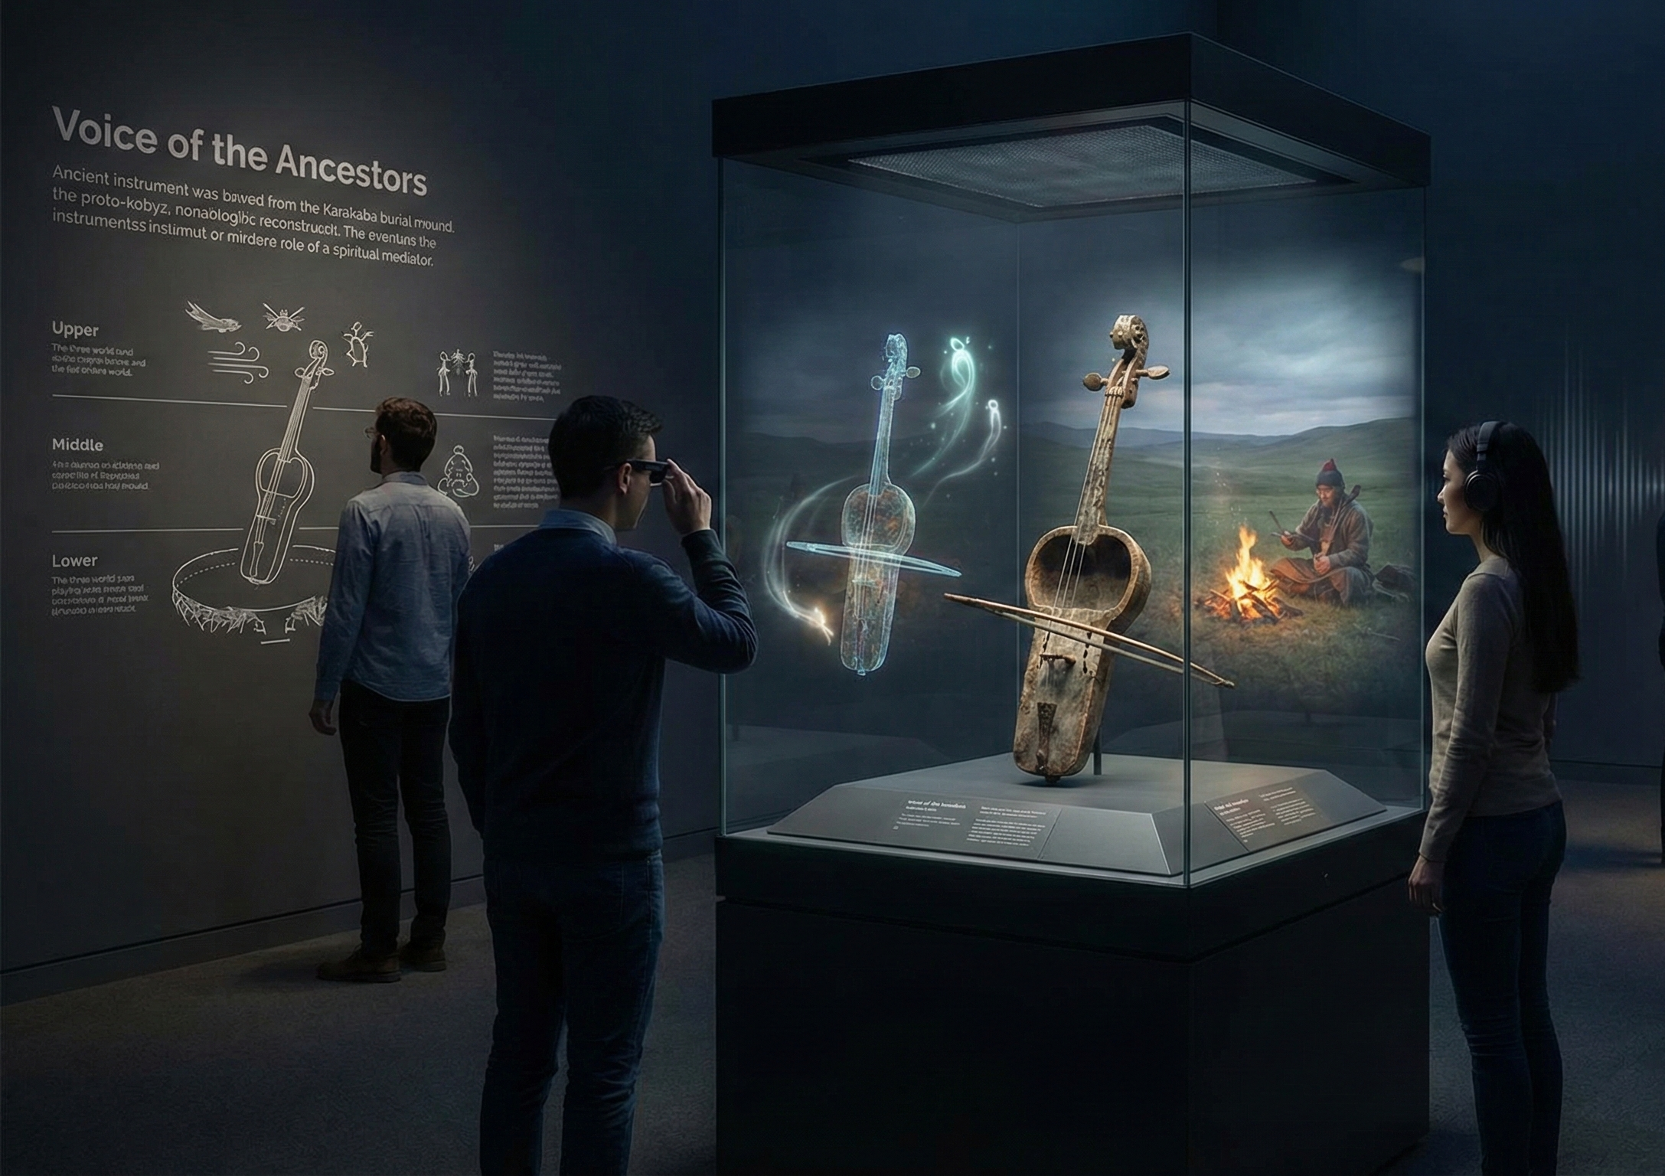
Рис.17. Визуализация зоны «Голос предков», созданная искусственным интеллектом Gemini

Дополнительный уровень интерпретации обеспечивается с помощью аудиосреды, сконцентрированной в зоне направленного звука («аудио-купол»). Посетитель, находясь в определенной точке экспозиции, погружается в индивидуальное акустическое пространство, не нарушающее тишину зала в целом. Звуковая композиция включает три взаимосвязанных слоя: природный (степной ветер, пострескивание костра), инструментальный (реконструированное звучание находки из Каракабы, воспроизводящее ее характерные обертоны) и вокальный (элементы горлового пения или ритуального шепота). Такое сочетание позволяет формировать иммерсивный опыт, воссоздающий ритуально-сакральный контекст употребления инструмента.
Использование технологии дополненной реальности расширяет интерпретационные возможности экспозиции. AR-сценарий, активируемый через планшет или смарт-очки, моделирует присутствие баксы, сидящего у костра и исполняющего ритуал. Визуальная реконструкция включает элементы костюма – перьевые украшения, металлические подвески, зеркальный нагрудник – на основе этнографических и иконографических данных. Дополнительно релизуются визуальные эффекты, передающие представления древних тюрков о «видимом звуке»: при игре инструмента появляются символические изображения духов-помощников, направляющихся в Верхний мир. Таким образом, дополненная реальность служит не формой иллюстрации, а инструментом моделирования утраченных ритуальных практик.
Философско-мировоззренческий пласт экспозиции раскрывается через обращение к тюркской космогонии и концепции трех миров – Верхнего, Среднего и Нижнего. Музыкальный инструмент представляется как средство ритуального путешествия шамана или баксы между уровнями мироздания. Для объяснения этих представлений используется инфографика или мультимедийная проекция, раскрывающая связь между частотными характеристиками звука, ритмическими моделями и функциональными типами ритуалов (целительные практики, благословения, погребальные проводы души). Такой подход позволяет интерпретировать музыкальный артефакт не как изолированный объект, а как часть целостной системы верований и практик древнетюркского общества.
В экспозиционном решении, посвященном гендерной и социальной структуре древнетюркского общества, центральным методологическим принципом выступает концепция дуальной природы мироустройства и взаимообусловленность мужского и женского начал (Рис.18). В данной интерпретационной зоне демонстрация парных каменных изваяний раскрывает не столько их типологические особенности, сколько их роль в сакральной символике степных обществ.
Мужское изваяние связано с представлениями о Көк Тәңірі и воплощает вертикальный вектор мироздания, ассоциируемый с небесным началом, защитой, воинской доблестью, законом и политической властью. Его традиционные атрибуты – пояс, оружие и чаша – интерпретируется как знаки ранга, силы и полномочия. Женское изваяние соотносится с образом Умай Ана и символизирует горизонтальный аспект миропорядка, включающий плодородие, хранение домашнего очага и мудрость. Ее атрибуты – головной убор, сосуд – раскрывают не только эстетические, но и сакрально-ритуальные функции женского начала в степной культуре.
Сценографическое решение зоны строится вокруг принципа реконструкции сакрально пространства, условно обозначенного как «Круг жизни». Парные изваяния ориентируются лицевой стороной на восток, что соответствует традиционной тюркской ориентации погребально-мемориальных памятников на сторону восхода солнца. Пол экспозиционной зоны оформляется как стилизованный степной ландшафт – с имитацией ковыля, каменных валунов и характерной для степи почвы, – что создает эффект пространственного погружения. Панорамная 360-градусная проекция моделирует ускоренный цикл смены суток, позволяя визуализировать космогологические представления древних тюрков. В ночное время в видеоряде появляется Млечный Путь, а при виртуальном восходе солнца на лица изваяний направляется регулируемый световой поток, акцентирующий их пластические особенности и усиливающий выразительность каменной поверхности.

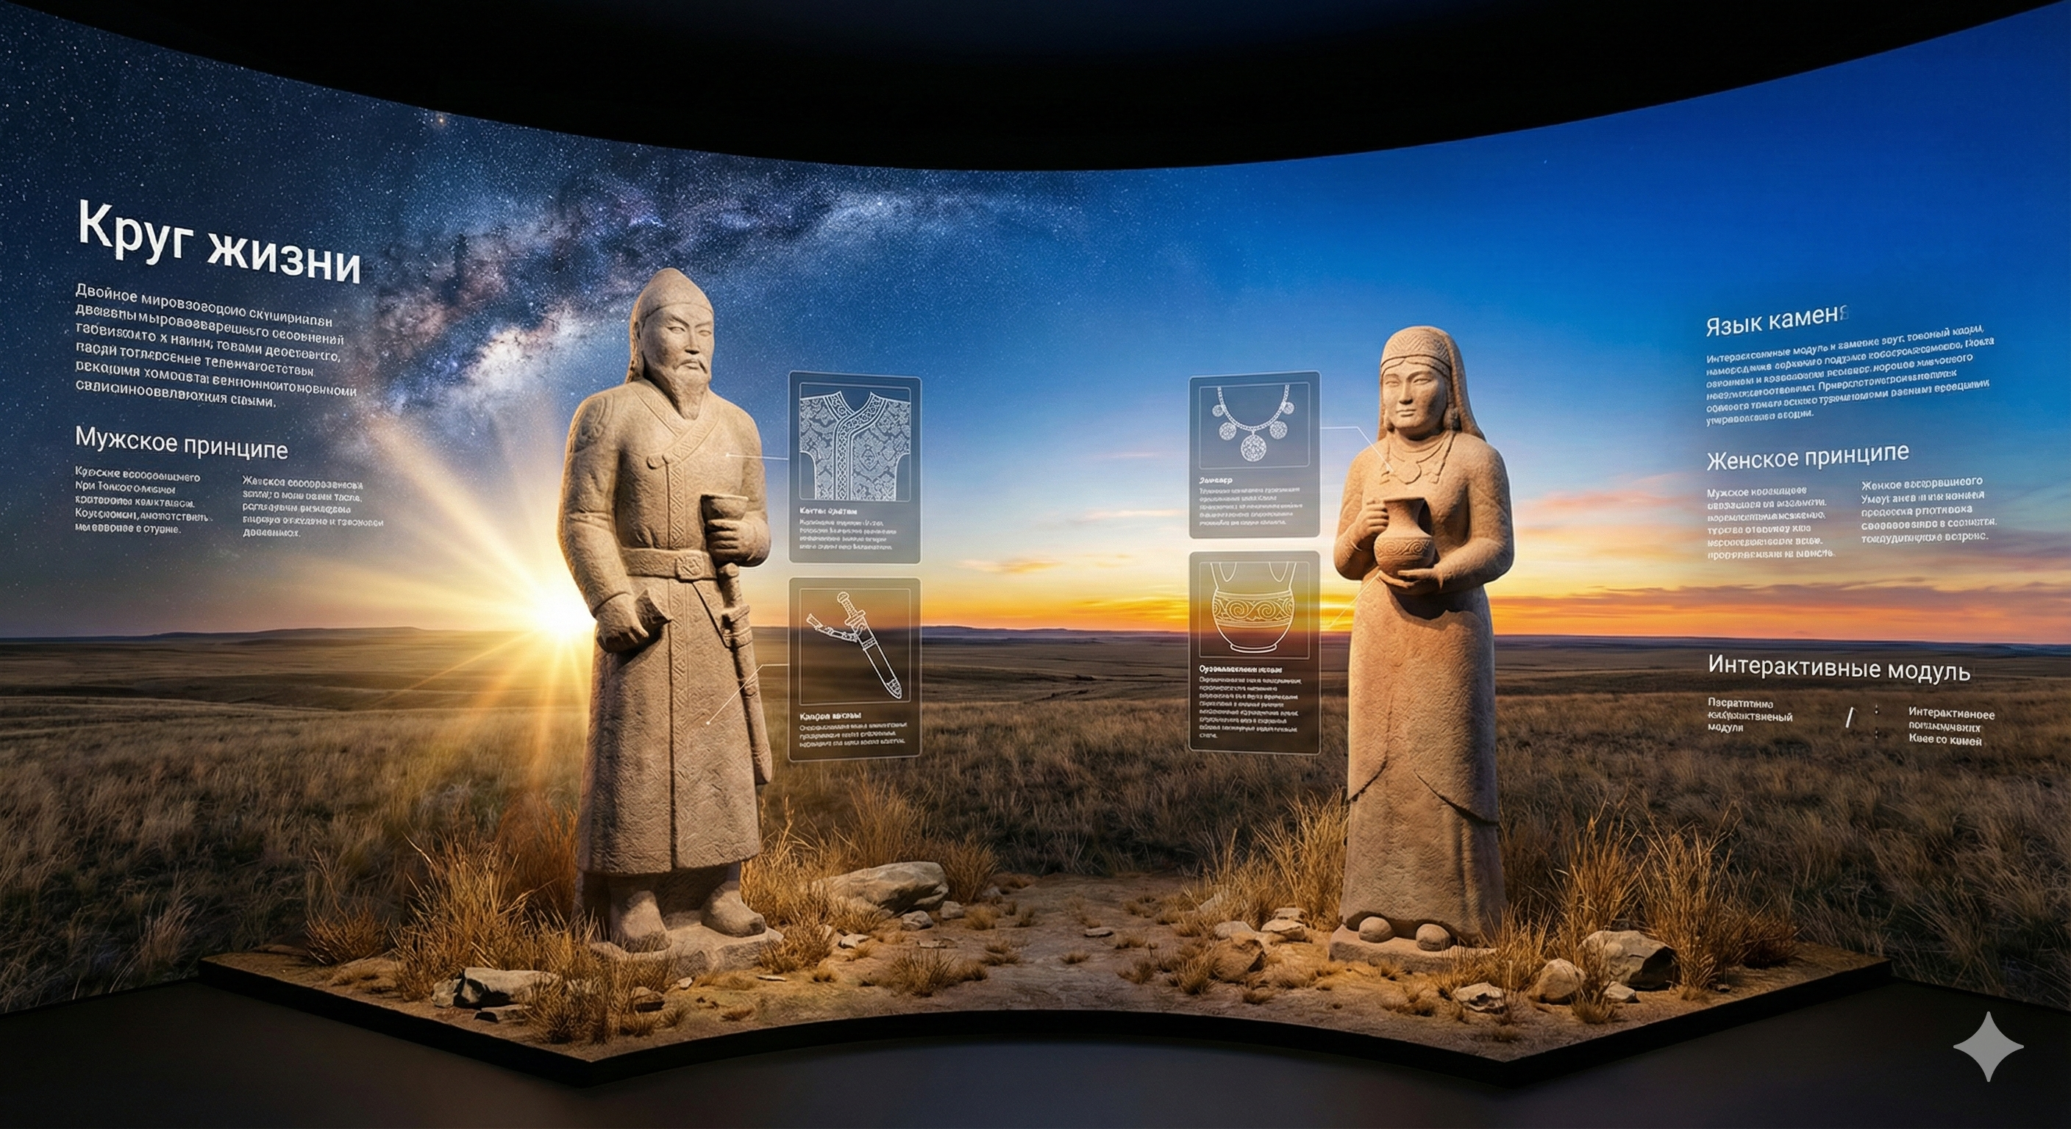
Рис.18. Визуализация зоны «Круг жизни», созданная искусственным интеллектом Gemini

Для обеспечения глубокой интерпретации деталей используется технология видео-мэппинга или прозрачные OLED-экраны, что позволяет реализовать интерактивный модуль «Язык камня». На поверхности изваяния при активации подсвечиваются элементы, утратившие четкость в результате эрозии: орнамент кафтана, элементы ювелирных украшений, жест с чашей. Такой подход позволяет реконструировать социальный статус изображенного персонажа, раскрыть эстетические каноны эпохи, а также объяснить ритуальное значение передаваемого жеста – от символики приобщения к предкам до формулы гостеприимства.
Завершающий смысловой пласт экспозиции формируется через общение к социально-гендерной истории древнетюркских обществ. Особое внимание уделяется функции политического партнерства, о чем свидетельствует статус катун в тюркских каганатах. Исторические данные показывают, что супруги каганов нередко обладали значительными полномочиями, участвовали в дипломатических церемониях, приемах послов и могли участвовать в управлении. Включение данного сюжета в экспозицию позволяет подчеркнуть комплементарность мужского и женского начал в социальной структуре и углубить понимание культурной модели, лежащей в основе тюркской цивилизации.
Завершает экспозицию зона «Технологии войны и мира», тематически посвященная демонстрации комплекса военного и конского снаряжения, а также технологическим процессам, лежащим в основе их производства (Рис.19). Ключевая задача данной части экспозиции заключается в том, чтобы вывести представление о кочевой военной культуре за рамки традиционной модели витрины с оружием и акцентировать внимание на инженерных инновациях Великой Степи. Важным является раскрытие того факта, что тюркские сообщества выступали не только как военная сила, но и как носители высоких технологических компетенций, чьи инновации – стремена, композитный лук, изогнутая сабля – оказали существенное воздействие на развитие военного дела Евразии.

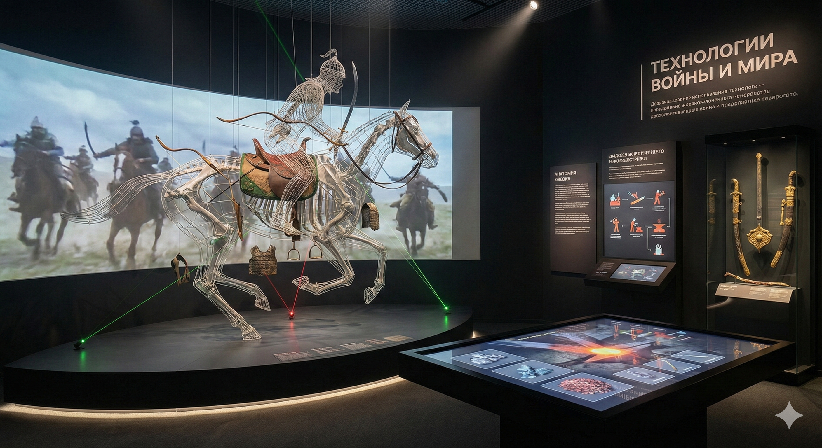
Рис. 19. Визуализация зоны «Технологии войны и мира», созданная искусственным интеллектом Gemini

Центральным экспозиционным элементом выступает инсталляция «Анатомия всадника», построенная по принципу взорванной схемы, широко применяемому в инженерном проектировании. Прозрачный каркасный силуэт всадника и коня, помещенный в динамичную позу, служит основой для пространственной демонстрации подлинных артефактов. Предметы конского и военного снаряжения – стремена, псалии, удила, седло – подвешиваются в строго соответствующих им функциональных позициях, создавая эффект парящих элементов невидимого тела воина. Дополнительная лазерная подсветка поочередно выделяет узловые элементы, акцентируя их роль в формировании тактических преимуществ: стремена – как опорный механизм, обеспечивающий возможность нанесения мощного ударного воздействия, седло – как конструкция, стабилизирующая всадника при маневрах.
В рамках модернизации экспозиции предлагается принципиальный переход от традиционных методов демонстрации к практикам, соответствующим современным международным музейным стандартам. Одним из ключевых элементов данной трансформации является отказ от привычных полнотелых пластмассовых манекенов лошадей, визуально перегружающих экспозиционное пространство и затмевающих артефакты. Вместо них вводится концепция «призрачного всадника» – прозрачного каркасного силуэта, выполненного из металлической сетки, акрила или проволоки, воссоздающего анатомические линии животного в динамическом положении.
Данное решение соотносится с успешными международными практиками, в частности с кейсом Музея прикладного искусства в Познани, на выставках международного проекта «Шествие Золотого человека по музеям мира» (Рис.20), где использование подобных конструкций позволило избежать эффекта театральной бутафорности и добиться более высокого уровня научной визуализации. Преимущество прозрачного каркаса заключается в том, что он не конкурирует с подлинными предметами, а служит минималистичной опорной структурой, обеспечивающей демонстрацию артефактов в их функционально корректном и анатомически точном положении. Это позволяет посетителю рассматривать конструктивные особенности сбруи с разных ракурсов и фактически видеть насквозь экспонат, что невозможно в случае глухого пластикового манекена.

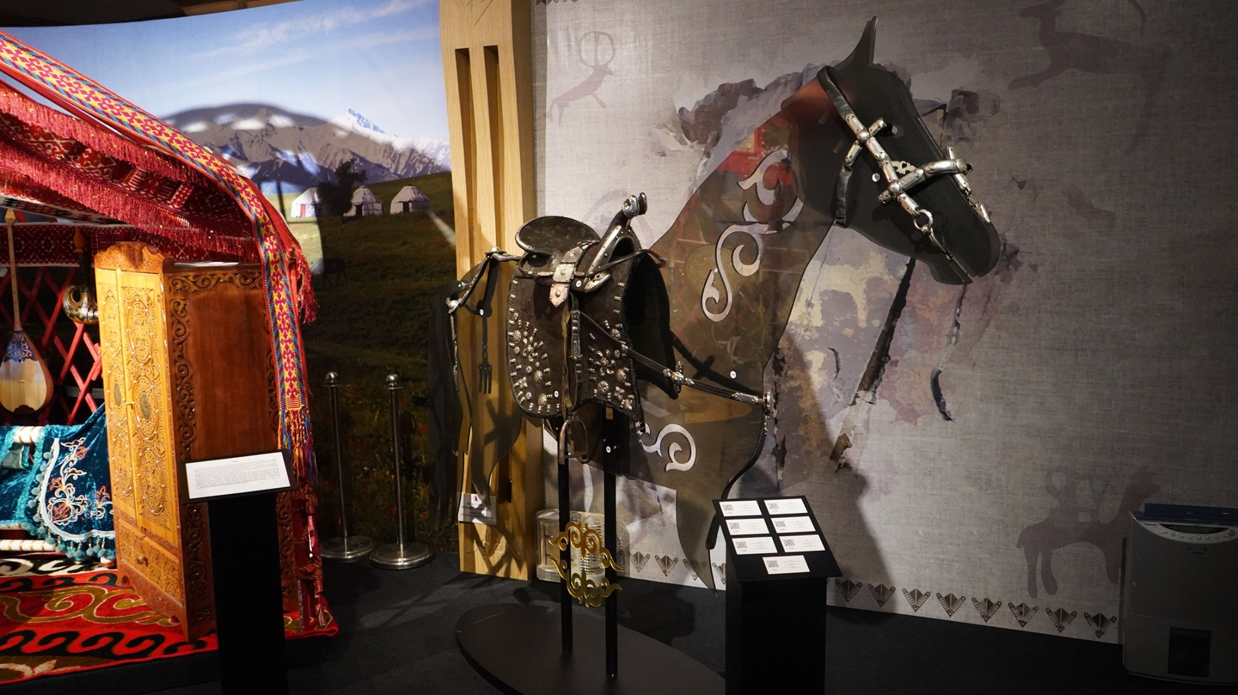
Рис. 20. Использование каркасной конструкции лошади на выставке проекта «Шествие Золотого человека по музеям мира» в Малайзии

Инсталляция дополняется панорамной видеопроекцией атакующей конницы на заднем плане, благодаря чему создается эффект выхода каркасного всадника из визуального потока. Взаимодействие прозрачной конструкции и динамической проекции формирует образ, в котором древние артефакты становятся материальным ядром повествования, а сама фигура служит инструментом пространственного и смыслового акцентирования в рамках обновленной экспозиции.
Интерактивный модуль «Кузница Великой степи» направлен на раскрытие металлургии как высокотехнологичной сферы древности. На сенсорной платформе посетителю предлагается пройти процесс условного ковки клинка: выбрать температуру нагрева, количество слоев металла, способ закалки. Дополняет модуль демонстрация полной производственной цепочки - от болотной руды до декоративных металлических изделий, выполненных в технике золочения или плакирования. Это позволяет показать, что технологические навыки тюрков охватывали как военную, так и художественно-ремесленную сферы.
Финальный смысловой блок раскрывает философские содержание концепции «Технологии войны и мира». Подчеркивается двойственность функций технологических практик; приемы обработки металла, кожи и дерева использовались как для создания оружия, так и для производства предметов быта. Конь в таком контексте предстает не только ключевой военной единицей, но и универсальным спутником человека – средством передвижения, источником пропитания и участником ритуалов. Отдельная витрина с парадным оружием, предназначенным для дипломатических церемоний, представляет вооружение как символ статуса и политического представительства, что позволяет сместить смысловой акцент с наличия на идею поддержания порядка и обеспечения мира.
В данном модуле также целесообразно предусмотреть интерактивную панель, на которой в визуально упрощенной форме представлен полный алгоритм изготовления вооружения. Небольшие пиктографические элементы, оживающие при взаимодействии с посетителем и сопровождаемые краткими пояснениями, позволяют продемонстрировать ключевые технологические этапы: температуру плавления различных металлов, дальность полета стрелы, особенности древесины, использовавшейся при производстве луков и стрел, и другие параметры. Подобные решения уже зарекомендовали себя как эффективные инструменты музейной интерпретации – как в зарубежной практике (например, в музеях Турции, Кореи), так и в отечественных проектах, включая павильон «Нұр Әлем» на ЭКСПО-2017 и выставку международного выставочного проекта «Шествие Золотого человека по музеям мира» в Сеуле (Рис.21), где аналогичные интерактивные доски способствовали глубокому погружению посетителей в традиционную культуру казахов.

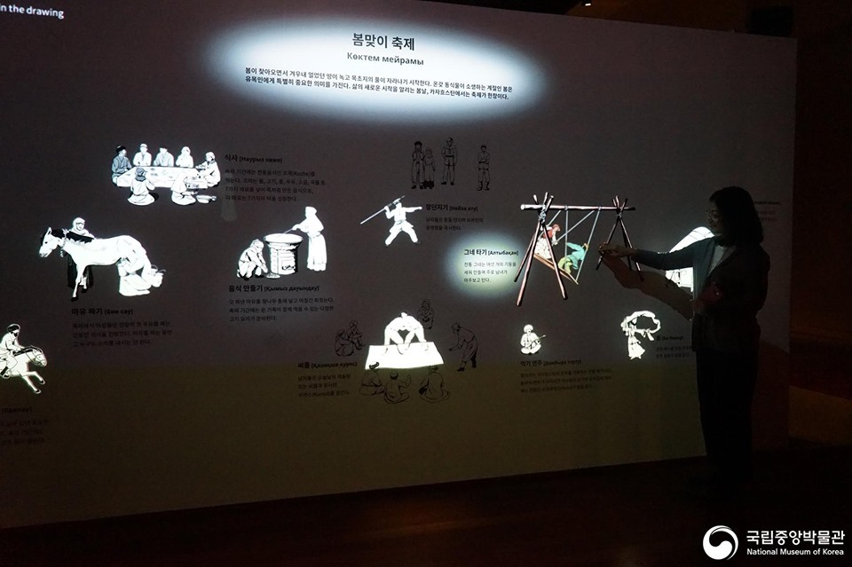
Рис. 21. Использование интерактивной доски на выставке выставочного проекта «Шествие Золотого человека по музеям мира» в Сеуле

В рамках комплексной стратегии по сохранению и популяризации историко-культурного наследия древних тюрков предпринимаются ряд системных мер, охватывающих финансово-экономические, образовательные, коммуникативные и технологические направления. Эти шаги направлены на интеграцию археологического и этнографического материала в современное информационное пространство, обеспечение его физической сохранности и расширение возможностей научной и музейной интерпретации.
Во-первых, устойчивость проектов обеспечивается за счет диверсифицированной модели финансирования, включающей систему государственных грантов и субсидий, предоставляемых в рамках национальных программ по охране культурного наследия. Дополнительным ресурсом стало сотрудничество с международными институтами, в частности, грантовая поддержка ЮНЕСКО, что свидетельствует о признании глобальной значимости работ по музеефикации и цифровизации коллекций.
Во-вторых, особое внимание уделяется интеграции проекта в образовательный процесс и формированию механизмов монетизации интеллектуального контента. Разрабатываются специализированные программы дифференцированного доступа, включая премиальные сегменты, ориентированные на участие в экспертных лекциях и тематических курсах. Взаимодействие со школами и университетами осуществляется через платные образовательные модули, интегрируемые в учебные планы, а также через реализацию программ музейной педагогики. Среди них важное место занимает проект «Учебный день в музее», направленный на проведение уроков истории для учащихся 5-9 классов в условиях музейного пространства и в соответствии с учебными программами. Дополняют направление тематические экскурсии и занятия по истории, археологии и этнографии Казахстана, рассчитанные на детей и студентов.
Третьим компонентом стратегии является развитие коммуникационных механизмов и расширение аудитории. Популяризация материалов осуществляется через современные медиаплатформы (Instagram, YouTube, TikTok), где используются методы визуального сторителлинга для репрезентации исторических нарративов. Параллельно формируется гибридное музейное пространство, объединяющее физическую экспозицию и виртуальные экскурсии, что обеспечивает единую среду доступа к оригиналам и цифровым копиям артефактов.
Четвертое направление связано с поддержанием жизненного цикла проекта посредством регулярного обновления цифровой платформы. Стратегия развития предусматривает постоянное пополнение оцифрованного фонда за счет новых археологических материалов, создание тематических разделов и проведение виртуальных мероприятий, приуроченных к значимым историческим датам и научным достижениям.
Наконец, важной составляющей является внедрение инновационных методик физической реставрации. Аддитивные технологии позволяют осуществлять реконструкцию утраченных фрагментов артефактов на основе точных цифровых 3D-моделей. Применение высокоточной печати обеспечивает воспроизведение морфологии и текстуры элементов, а грамотный подбор компонентов на стадии сборки и консервации гарантирует сохранение физико-химической целостности оригинала. На практике данные технологии уже используются для производства уменьшенных копий памятников - стелы Культегина, каменных изваяний. Эти объекты служат как образовательными материалами, позволяющими посетителям детально ознакомиться с особенностями древнетюркского искусства, так и сувенирными изделиями, создающими устойчивую эмоциональную связь с культурным наследием и музеем.
Комплекс обозначенных мер формирует целостную инфраструктуру, в которой сочетаются традиционные методы музейной деятельности и современные цифровые решения, обеспечивая сохранность, доступность и актуализацию древнетюркского культурного наследия.
Подводя итог рассмотрению стратегий музеефикации и визуализации древнетюркского наследия, следует констатировать необходимость парадигмального перехода от традиционной «модели предметов» к «модели интерпретаций». Проведенный анализ показал, что статичное экспонирование артефактов в отрыве от их историко-культурного и ландшафтного контекста существенно снижает их информационный потенциал и не позволяет посетителю сформировать целостное представление о цивилизации Великой Степи.
Предложенная концепция модернизации экспозиционного пространства опирается на принцип мультимодальности, где подлинный археологический предмет интегрируется в сложную семантическую среду. Использование иммерсивных технологий – от панорамных проекций и направленного звука до дополненной реальности и искусственного интеллекта – позволяет не просто демонстрировать физическую форму объекта, но и реконструировать его нематериальное содержание: звучание, ритуальную функцию, социальный статус и мировоззренческую основу. Примеры внедрения «призрачных» каркасных инсталляций, интерактивных кузниц и цифровых двойников музыкальных инструментов демонстрируют, как современные инженерные и дизайнерские решения возвращают артефактам их «живой» голос.
Вместе с тем, устойчивость предлагаемой модели обеспечивается не только технологической, но и организационно-экономической стратегией. Диверсификация источников финансирования, интеграция музейного продукта в образовательные системы, активное использование цифровых каналов коммуникации и внедрение инновационных методов реставрации создают прочный фундамент для долгосрочного развития институции.
Таким образом, синергия научной достоверности, технологической инновационности и стратегического менеджмента позволяет трансформировать музейное пространство из хранилища древностей в активную коммуникационную платформу. Такой подход не только сохраняет материальное и нематериальное наследие тюркских каганатов, но и актуализирует его смыслы для современного общества, обеспечивая глубокое эмоциональное и интеллектуальное погружение в культурный код кочевой цивилизации.

ЗАКЛЮЧЕНИЕ

В диссертационном исследовании была проведена комплексная работа по изучению процессов музеефикации и презентации историко-культурного наследия тюркской эпохи. На основе анализа археологических, письменных и этнографических источников, а также изучения экспозиционной практики Национального музея Республики Казахстан, были выявлены ключевые проблемы и перспективы визуализации древнетюркского культурного комплекса. Работа продемонстрировала необходимость парадигмального перехода в музейном деле: от традиционной модели «музея предметов», ориентированной на статичное хранение, к «музею интерпретаций», где артефакт становится инструментом погружения в смысловое поле кочевой цивилизации.
Итоги проведенного исследования позволяют сформулировать следующие выводы, отвечающие на поставленные задачи:
- Древнетюркский культурный комплекс представляет собой не совокупность изолированных археологических находок, а многослойную и структурированную систему, включающую материальные, семантические и мировоззренческие компоненты. Данный комплекс выступает в качестве целостного историко-культурного феномена, формирование и развитие которого происходило в рамках единого социокультурного пространства древнетюркской цивилизации.
Анализ археологических материалов подтвердил устойчивость и воспроизводимость ключевых элементов так называемой «тюркской триады» – вооружения, конского снаряжения и каменных изваяний, – которые на протяжении VII-IX являлись выражением военно-политического могущества тюркских каганатов. Исследование предметов из могильников Каракаба, Туйетас и Аян показало, что такие элементы, как жесткие седла, сложносоставные луки, наборные пояса и иное вооружение, свидетельствуют о высоком технологическом уровне производства и развитой системе военной организации. Эти предметы не только иллюстрируют материальную культуру эпохи, но и отражают специфические адаптационные формы, обусловленные кочевой моделью хозяйствования и социальной структурой степных обществ.
Изучение сакрально-ритуальных аспектов комплекса выявило, что каждый его компонент обладает значительной семантической нагрузкой. Каменные изваяния, представляющие собой антропоморфные монументы, выступал центральными объектами поминальных храмов и выполняли функцию медиаторов между миром живых и предков. Их планировочная ориентация по оси запад-восток, атрибуты в руках и особенности пластики указывают на глубоко укорененные представления о социальной и космологической иерархии. Рунические стелы Культегина, Тоньюкука и других государственных деятелей представляют собой не только эпиграфические источники, но и идеологические текст, фиксирующие политическую доктрину Эля, нормы поведения, концепции власти и модели мироустройства. Они формируют символический каркас тюркской цивилизации, раскрывая механизмы сакрализации власти и обоснования легитимности правителя.
Совокупность выявленных элементов позволила подтвердить, что древнетюркский культурный комплекс представляет собой синтез технологических достижений, художественных форм и тенгрианского мировоззрения. Его целостность обусловлена единством политической организации, сакрально-ритуальной практики и материального производства, что обеспечило устойчивое воспроизводство культурных моделей на обширных территориях Великой Степи. Таким образом, комплекс обладает системным характером и может рассматриваться как ключевой маркер цивилизационной идентичности древних тюрков, выражающий их представления о власти, обществе, космосе и месте человека в мире.
- Национальный музей Республики Казахстан выступает не только как хранилище артефактов, но и как методологический центр, обеспечивающий научную, образовательную и культурную интеграцию материалов тюркской эпохи в современное гуманитарное пространство.
Коллекция Национального музея сформирована на основе поступлений из региональных хранилищ, а также благодаря масштабным археологическим работам последних десятилетий, включая исследования на памятнике Елеке Сазы. Эти материалы представляют собой репрезентативный корпус источников, позволяющий осуществлять междисциплинарные исследования, реконструировать социально-экономические модели кочевых обществ и уточнять хронологию и структуру древнетюркских культурных комплексов. Характер и разнообразие коллекции обеспечивают возможность комплексного анализа материальной культуры и ее включенности в более широкие историко-культурные процессы Евразийского пространства.
Одной из ключевых задач музея является обеспечение физической сохранности памятников. Создание специализированного лапидария позволяет минимизировать риски разрушения каменных изваяний, эпиграфических стел, находящихся под угрозой из-за климатических факторов, эрозии, антропогенного воздействия и актов вандализма. В рамках музейной инфраструктуры осуществляются систематическая консервация, реставрация и мониторинг состояния объектов, что обеспечивает их долговременное сохранение и формирует условия для дальнейшего научного изучения.
Особое значение имеет наличие в музее полномасштабных научных копий ключевых памятников древнетюркской эпиграфики, включая стелв Культегина, Тоньюкука и других правителей. Эти реконструкции воспроизводят оригиналы, находящиеся на территории Монголии, и позволяют обеспечить доступ к важнейшим историческим источниками широкому кругу исследователей, студентов и посетителей. Благодаря этому музей выполняет функцию медиатора исторической памяти, позволяя сохранять преемственность культурного опыта и включать тюркское наследие в национальный и международный дискурс.
Таким образом, Национальный музей Республики Казахстан выступает комплексным институциональным центром, обеспечивающим системное сохранение материальных свидетельств древнетюркской цивилизации, их научное изучение и интерпретацию, а также широкое вовлечение общества в процессы осмысления историко-культурного наследия.
3. Анализ современных музейных практик выявил одну из ключевых проблем экспонирования памятников древнетюркского наследия – их деконтекстуализацию. Традиционная линейная схема размещения каменных изваяний и отсутствие доступных переводов рунических текстов приводят к утрате значительной части смыслового содержания. В таком виде объекты предстают как автономные материальные формы, лишенные своей ритуальной, политической и космологической наполненности. Это препятствует полноценному восприятию культурного комплекса и снижает его интерпретативный потенциал. В этой связи обоснована необходимость применения новых, контекстуализированных методов визуализации, основанных на семиотическом анализе и использовании цифровых технологий.
В диссертации показано, что каменные изваяния, погребальный инвентарь и эпиграфические памятники функционируют как элементы знаковой системы, в которой каждый атрибут обладает собственной семантикой. Атрибуты отражают социальный ранг изображенного персонажа, его жизненные функции, ритуальный статус и роль в системе представлений о мире. Анализ жестов, композиции и ориентации изваяний позволяет реконструировать не только обрядовую практику, но и систему ценностей, связанную с культом предков, представлениями о власти и сакральном пространстве. Таким образом, семиотический подход привносит в экспозицию интерпретационную глубину, расширяя возможности для научно обоснованного прочтения памятников.
Для устранения деконтекстуализации и повышения информативности экспозиции в работе предложены цифровые решения, позволяющие объединить материальный артефакт и его смысловое содержание без физического вмешательства в оригинал. Видеомэппинг может быть использован для проекции переводов рунических текстов непосредственно на поверхность стел, обеспечивая зрителю прямой доступ к содержанию надписей и усиливая эффект присутствия. Технологии дополненной реальности способны реконструировать элементы ритуальной жизни: например, демонстрировать процесс игры на музыкальном инструменте из могильника Каракаба или визуализировать архитектуру утраченных святилищ.
Дополнительные инструменты – «умные стекла» для демонстрации цветовой реконструкции каменных изваяний, системы направленного звука для имитации ритуальной музыки и степного акустического окружения – позволяют воссоздать многослойный контекст существования артефактов. Эти цифровые решения создают эффект погружения, формируют у посетителя более полное представление о культуре тюрков и обеспечивают научно достоверную интеграцию прошлого в современное музейное пространство.
Таким образом, внедрение семиотических и цифровых методов визуализации способствует не только повышению уровня уровня экспозиционной интерпретации, но и формированию нового типа музейной коммуникации, основанной на сочетании академического знания и инновационных технологических практик.
4. Музейная экспозиция выступает одним из ключевых инструментов формирования исторического сознания и культурной идентичности. Визуальные и интерпретационные стратегии, применяемые при представлении древнетюркского наследия, влияют не только на восприятие отдельных артефактов, но и на конструирование образа тюркской цивилизации как составной части национальной истории Казахстана.
Научно обоснованное представление древних тюрков как носителей развитой государственности, ранней письменной традиции и высоких технологических достижений в металлургии, военном деле и коневодстве способствует укреплению представлений о глубинной исторической преемственности. Включение в экспозицию материалов, демонстрирующих сложную систему политической организации, символическую структуру власти, развитые формы культурного и духовного производства, формирует целостный образ тюркской цивилизации как одной из ключевых культур Евразии. Это расширяет представления современного казахстанского общества о собственных исторических корнях и способствует формированию устойчивой национальной идентичности, основанной на научно подтвержденных данных.
Особое значение в этом процессе приобретает реализация проектов, направленных на обеспечение доступности культурного наследия для разных категорий населения. Инициативы «Доступный музей», включающие создание тактильных копий артефактов, адаптированные мультимедийные гиды и видеоматериалы с сурдопереводом, способствуют интеграции людей с особыми потребностями в культурное пространство и предоставляют им возможность полноценно воспринимать историко-культурный материал.
Одновременно образовательные программы, такие как «Учебный день в музее», формируют устойчивый интерес к наследию среди молодежи, способствуя раннему приобщению к историческому знанию и развитию культурной грамотности. Включение музейных практик в образовательный процесс делает наследие частью повседневной культурной среды школьников и студентов, усиливая межпоколенческую трансляцию исторической памяти.
Таким образом, музейная репрезентация древнетюркского наследия не только выполняет просветительскую функцию, но и становится действенным механизмом культурной и социальной интеграции, укрепления национальной идентичности и формирования устойчивой модели восприятия прошлого в современном казахстанском обществе.
5. Проведенное исследование имеет прикладной характер и предлагает комплекс решений, направленных на модернизацию музейных экспозиций, посвященных древнетюркскому наследию. Разработанные рекомендации отличаются универсальностью и потенциальной масштабируемостью, что делает их применимыми не только в Национальном музее Республики Казахстан, но и в музеях, работающих с археологическими и этнокультурными коллекциями тюркской эпохи.
Предложенная концепция тематического зонирования обеспечивает структурированное повествование, позволяющее посетителю воспринимать древнетюркский культурный комплекс как целостный феномен. Каждая зона формирует собственную семантическую рамку, объединяя артефакты в логически связные блоки и тем самым устраняя фрагментарность, характерную для традиционных экспозиций. Данный принцип может быть адаптирован для экспозиций, посвященных другим археологическим культурам, поскольку он ориентирован на интеграцию различных типов источников и реконструкцию многослойных исторических процессов.
Рекомендации по отказу от полноформатных манекенов в пользу каркасных инсталляций направлены на устранение визуальной перегруженности и повышение научной достоверности реконструкций. Каркасные формы позволяют демонстрировать функциональные особенности предметов, избегая при этом натуралистичности, которая нередко воспринимается зрителем как искусственная.
Создание зон кругового обзора для уникальных артефактов обеспечивает многоплановое восприятие объектов и способствует более глубокому анализу их технологических и художественных характеристик.
Внедрение ИИ-интерпретаторов как инструмента интеллектуального сопровождения посетителя открывает возможность персонализированного обучения, предоставляя расширенные объяснительные модели, адаптированные под интересы и уровень подготовки аудитории. Подобный подход отвечает мировым тенденциям развития цифровой музеологии и может быть востребован в странах тюркского мира, сталкивающихся с аналогичными задачами интерпретации археологического наследия.
Реализация предложенных решений позволит переосмыслить роль музея как института: от пассивного хранителя артефактов он трансформируется в активную коммуникационную платформу, ориентированную на создание диалога между прошлым и настоящим. Такой подход способствует актуализации ценностей древнетюркской культуры, повышает уровень культурной вовлеченности населения и обеспечивает более глубокое понимание исторического наследия в условиях современных социокультурных изменений.

СПИСОК ИСПОЛЬЗОВАННОЙ ЛИТЕРАТУРЫ

- Елеукенова Г.Ш. Очерк истории средневековой скульптуры Казахстана. Алматы, Ғылым, 1999. 220 с.
- Бичурин И.Я. Собрание сведений о народах, обитавших в Средней Азии в древние времена. Том 1. М.; Л.: Изд-во Акад. наук СССР, 1950. 471 с.
- Іоаннъ де Плано Карпини. Исторія Монгаловъ. Вильгельмъ де Рубрукъ. Путешествіе въ Восточныя страны. С-П.: Изданіе А.С.Суворина, 1911.- 224 с.
- Бартольд В.В. Отчет о поездке в Среднюю Азию с научной целью. 1893-1894// Санкт-Петербург, 1897. 151 с.
- Левшин А.И. Описание киргиз-казачьих, или киргиз-кайсацких, орд и степей (под общей редакцией академика М.К. Козыбаева) - Алматы: Санат, 1996. - 656 с.
- Уваров А.С. К вопросу о каменных бабах // Труды Первого археологического съезда в Москве.1869. М.,1871, Т. ІІ. С. 501-520.
- Веселовский Н.И. Современное состояние вопроса о «каменных бабах» или «балбалах». Записки Императорскаго Одесскаго Общества Исторіи и Древностей, Т. XXXII. Одесса: 1915. 40 с.
- Лунин Б.В. Из истории русского востоковедения и археологии в Туркестане. Туркестанский кружок любителей археологии (1895-1917 гг.). Ташкент: Изд-во АН Узбекской ССР, 1958. 320 с.
- Потанин Г.Н. Очерки Северо-Западной Монголии. Результаты путешествия, исполненного в 1876-1877 гг. Выпуск І. Материалы для физической географии и топографии. С.-Петербург, 1881. 432 с.
- Потанин Г.Н. Очерки Северо-Западной Монголии. Результаты путешествия, исполненного в 1876-1877 гг. Выпуск ІІ. Материалы этнографические. С.-Петербург, 1881. 116 с.
- Валиханов Ч.Ч. Собрание сочинений / Ч.Ч. Валиханов / в 5 т. - Алма-Ата: Главная редакция Казахской советской энциклопедии, 1984. - Т.1. - 432 с.
- Валиханов Ч.Ч. Собрание сочинений / Ч.Ч. Валиханов / в 5 т. - Алма-Ата: Главная редакция Казахской советской энциклопедии, 1985. - Т.1. - 463 с.
- Захаров А.А. Материалы по археологии Сибири (раскопки В.В. Радлова в 1965 г.) // Труды ГИМ. 1926. Вып. 1. С. 71–106.
- Радлов В.В. Из Сибири. Страницы дневника. М., 1989. 749 с.
- Бернштам А., 1952. Историко-археологические очерки Центрального Тянь-Шаня и Памиро-Алтая. М.-Л: Издательство Академии наук СССР. 327 с.
- Плетнева С.А., 1974. Половецкие каменные изваяния. Свод археологических источников. Выпуск Е-4-2. М.: Наука. 200 с.
- Плетнева С.А., 1982. Кочевники средневековья. Поиски исторических закономерностей. М.: Наука. 192 с.
- Федоров-Давыдов Г.А., 1976. Искусство кочевников и Золотой Орды. Очерки культуры народов евразийских степей и золотоордынских городов. М.: Искусство. 228 с.
- Гаврилова А.А. Могильник Кудыргэ как источник по истории алтайских племен. // М.-Л., 1965. 144 с.
- Вайнштейн С.И., 1966. Некоторые вопросы истории древнетюркской культуры (в связи с археологическими исследованиями в Туве). // Советская этнография. №3. С. 60-81
- Грач А.Д., 1961. Девнетюркские изваяния Тувы. По материалам исследований 1953-1960 гг. М.: Издательство восточной литературы. 96 с.
- Кызласов Л.Р. История Тувы в средние века // М: МГУ. 1969. 212 с.
- Маннай-оол М.Х. Тува в скифское время (уюкская культура). М: Наука. 118 с.
- Шер Я. А., 1966. Каменные изваяния Семиречья. М.-Л. 140 с.
- Итс Р.Ф., 1958. О каменных изваяниях в Синьцзяне. Советская этнография. № 2. С. 100-103.
- Евтюхова Л.А. Археологические памятники енисейских кыргызов (хакасов) // Абакан, 1948. 109 с.
- Киселев С.В. Древняя история Южной Сибири // МИА №9. М-Л. 1949. 364 с.
- Сорокин С.С., 1968. Древние каменные изваяния Южного Алтая. Советская археология. № 1. С. 260-262.
- Руденко С.И., 1953. Население Центрального Алтая в скифское время. М.-Л. 326 с.
- Маргулан А.Х. Отчет о работах Центрально-Казахстанской археологической экспедиции 1947 г. // Известия Академии наук Казахской ССР. Серия археологическая. 1949. Вып.2. С.3-20.
- Кызласов Л.Р., 1951. Памятники поздних кочевников Центрального Казахстана. Известия АН КазССР. Серия археологическая. Алма-Ата. № 3.
- Маргулан А.Х., 1951. Третий сезон археологической работы в Центральном Казахстане. я АН КазССР. Серия археологическая. Алма-Ата. № 38.
- Кызласов Л.Р., 1964. О значении древнетюркских изваяний, изображающих людей. Советская археология. № 2. С.37-39.
- Кубарев В.Д., 1984. Древнетюркские изваяния Алтая. Новосибирск. 232 с.
- Маргулан А.Х. Древняя культура Центрального Казахстана. Алма-Ата: Наука КазССР, 1966. 435 с.
- Касенова А.Д. Каменные изваяния Сарыарки / История изучения. Алматы. 2020. 196 с.
- Митько О.А. Население территории Среднего Енисея в эпоху Средневековья (VI-XVI вв.) (по данным погребальной обрядности): автореф. дис. канд. ист. наук. Новосибирск, 1995. 23 с.
- Худяков Ю.С. Древние тюрки на Енисее. Новосибирск: ИАЭТ СО РАН, 2004. 152 с.
- Кубарев Г.В. Культура древних тюрков Алтая (по материалам погребальных памятников). – Новосибирск, 2005. 400 с.
- Тишкин А.А., Горбунов В.В: Комплекс археологических памятников в долине р. Бий-ке (Горный Алтай). Барнаул: Изд-во Алт. Ун-та, 2005. 200 с.
- Горбунов В.В. Военное дело средневекового населения Алтая (ІІІ-ХІV вв. н.э.): втореф. дис. докт. ист. Наук. Барнаул, 2006. 55 с.
- Шелепова Е.В. Ритуальные памятники кочевников Алтая поздней древности и раннего Средневековья: автореф. дис. канд. ист. наук. Барнаул, 2009. 24 с.
- Идэрхангай Т.О. Тюркские оградки Монгольского Алтая: систематизация, хронология и интерпретация: автореф. дис. канд. ист. наук. Барнаул, 2017. 26 с.
- Ермоленко Л.Н. Средневековые каменные изваяния казахстанских степей. - Новосибирск, 2004. - 132 с.
- Досымбаева А. Западный Тюркский каганат. Культурное наследие казахских степей. Алматы. 2006. 168 с.
- Жолдасбеков М., Досымбаева А., 2013. Западный Тюркский каганат. Астана: «ServicePress». 848 с., ил. карты.
- Тункина И.В., Савинов Д.Г. , 2017. Даниэль Готлиб Мессершмидт: У истоков сибирской археологии. Спб: ООО «ЭлекСис». 168 с.
- Полное собрание законов Российской империи. Собрание (1649-1825). Том 5 (1713-1719): Законы (2620-3479), с. 541-542. Электронный ресурс: https://nlr.ru/e-res/law_r/search.php
- Ядринцев Н. М. Древние памятники и письмена в Сибири. – Санкт-Петербург, 1885
- Thomsen V., 2011. Orhon yazıtları araştırmaları. Ankara. 453 s.
- Радлов В.В. Атлас древностей Монголии. // Вып. I-IV. СПб: 1892-1899. (Труды Орхонской экспедиции).
- Tekin T.,2014. Orhon Yazıtları. Ankara.232 s.
- Радлов В.В., Мелиоранский П.М. Древнетюркские памятники в Кошо-Цайдаме. Труды Орхонской экспедиции, т. 4, СПб. – 1897.
- Radloff W.,1895. Die Alttürkischen Inschriften der Mongolei. S.Petersburg. 57 pp.
- Клеменц Д., 1895. Археологический дневник поездки в Среднюю Монголию в 1891 г. СПб. 76 с.
- Клеменц Д., 1892. Письмо на имя академика Радлова. Сборник трудов Орхонской экспедиции. Санкт-Петербург. 13 с.
- Базылхан Н. Древнетюркские письменные памятники в Монголии: проблемы научной каталогизации и музеефикации. // Түркология. – 2010. - №3-4. – с. 119-129
- Asım N.,1921. Orhon Abideleri. Istanbul. 250 s.
- Малов С.Е., 1951. Памятники древнетюркской письменности. Тексты и исследования. М.-Л.: Издательство АН СССР. 452 с.
- Айдаров Г. Язык орхонских памятников древнетюркской письменности VІІІ века. Алма-Ата: Наука, 1971. 379 с.
- Сартқожаұлы Қ. Байырғы түрік жазуының генезисі. Астана: Арыс, 2007. 304 с.
- Аманжолов А.С., 2003. История и теория древнетюркского письма. Алматы. 368 с.
- Келимбетов Н., 2011. Древние литературные памятники тюркских народов. Алматы. 244с.
- Егеубай А., 2006. Махмұт Қашқари “Диуани лұғат-ит-түрік” (ХІ ғ.). Махмұт Қашқари. Түрік сөздігі. Алматы.
- Егеубай А., 2006. Түркі әлемінің ұлы мұрасы. Жүсіп Хажыб Баласағұн. Құтты білік. Алматы. 62 б.
- Бернштам A.,1946. Социально-экономический строй орхоно-енисейских тюрков VI-VIII веков. M.-Л.: Изд-во АН СССР. 211 с.
- Кляшторный С.Г., Савинов Д.Г., 2005. Степные империи древней Евразии.СПб.346 с.
- Golden P.B., 1992. An indtroduction tot he history oft he Turkic Peoples. Ethnogenesis and State-Formation in Medieval and Early Modern Eurasia and the Middle East. Wiesbaden: Otto Harrassowitz. 483 pp.
- Кляшторный С.Г., 2003. История Центральной Азии и памятники рунического письма. СПб.560 с.
- Жумаганбетов Т.С., 2006. Древнетюркский каганат: становление и развитие государственности. VI-VIII вв. Алматы:ААЭС. 395 с.
- Дробышев Ю.И., 2018. Тюркский каган и сасанидский шаханшах: к вопросу об идеологических заимствований древних тюркову иранцев. Тюркские кочевники в Азии и Европе: цивилизационные аспекты истории и культуры.М. С.126-145.
- Кубатин A.В., 2016. Система титулов в тюркском каганате: генезис и преемственность. Ташкент. 192 с.
- Торланбаева К.Е., 2003. Институты каганской власти (Второй Восточно-Тюркский каганат) автореф...к.и.н. Алматы. 25 с.
- Васютин С.А., 2014. Племенная иерархия и статус племенных объединений в имперских системах тюркских каганатов (середина - первая половина вв.). Вестник Кемеровского государственного университета. 2 (62). Т.6. Кемерово. С.12-17
- Самашев З.С., 2022. Образ тюркского кагана в торевтике малых форм (по материалам культово-поминального комплекса Елеке Сазы в Восточном Казахстане). Теория и практика археологических исследований. 4. Т.34. С.163-190.
- Самашев З.С., Айткали А.К., Толегенов Е., 2022. К вопросу о сакрализации образа кагана. Поволжская археология. 2(40). С.21-34.
- Шаймердинова Н., 2014. Древнетюркская картина мира в текстах письменных памятников. Астана: ЕНУ. 261 с.
- Письменная цивилизация древнетюркской эпохи и древнеуйгурского периода (VI-XIV вв.) - Алматы: ОФ «МКНИИК», 2023 - 320 с.
- Жолдасбеков М.Ж., Сарткожаулы К., 2006. Атлас Орхонских памятников. Астана: Күлтегін. 360 с.
- Борисенко А.Ю., Худяков Ю.С., Табалдиев К.Ш., Солтобаев О.А. Вооружение западных тюрков // Вестник НГУ. Серия: История, филология. 2006. Том 5, выпуск 3. С. 70-86.
- Худяков Ю. С. Вооружение енисейских кыргызов VI–XII вв. Новосибирск, 1980. 176 с.
- Худяков Ю. С. Вооружение средневековых кочевников Южной Сибири и Центральной Азии. Новосибирск, 1986. 286 с.
- Худяков Ю. С. Вооружение племен Горного Алтая первой половины I тыс. н. э. // Материалы по археологии Горного Алтая. Горно-Алтайск, 1986. С. 81-99
- Худяков Ю. С. К вопросу о коннице, пехоте и характере войска древних тюрков // Рос. археол. 2000. № 4. С. 100-108
- Мокрынин В. П. По следам прошлого. Фрунзе, 1981. 128 с.
- Шер Я. А. Памятники алтайско-орхонских тюрков на Тянь-Шане // CА. 1963. № 4. С. 158-166.
- Распопова В. И. Согдийский город и кочевая степь в VII–VIII вв. // Краткие сообщения института археологии. 1970. Вып. 122. С. 86-91.
- Распопова В. И. Металлические изделия раннесредневекового Согда. Л., 1980.138 с.
- Могильников В. А. Тюрки // Степи Евразии в эпоху средневековья. Археология СССР. М., 1981. С. 29-43.
- Серегин Н.Н: Археология раннесредневековых тюрков Центральной Азии: основные этапы исследований и интерпретации комплексов // Нарроды и религии Евразии, № 4(25). 2020. С. 65-79
- Руденко С.И., Глухов А.Н. Могильник Кудыргэ на Алтае. Материалы по этнографии. Т. III. Вып. 2. 1927. С. 37-52.
- Теплоухов С.А. Опыт классификации древних металлических культур Минусинского края. МЭ. Т. IV, вып. 2. Л., 1929. С. 41-62.
- Боровка Г.И. Археологическое обследование среднего течения р. Толы. Северная Монголия. II. Предварительные отчёты лингвистической и археологической экспедиций о работах, произведённых в 1925 году. Л., 1927. С. 43-88.
- Грязнов М.П. Раскопки на Алтае. Сообщение Государственного Эрмитажа. Вып.І., 1940. С. 17-21.
- Кызласов Л.Р., 1949. К истории шаманских верований на Алтае. КСИИМК. Вып. XXIX. М.-Л. С. 48-54.
- Кызласов Л.Р. Древняя Тува (от палеолита до IX в.). - М., 1979. – 208 с.
- Сэр-оджав Н. Эртний турэгуцд. Улаан баатар, 1970. 46-р тал.
- Худяков Ю.С. Основные понятия оружиеведения (По материалам вооружения кыргызов VI-XII вв. н.э.). Новое в археологии Сибири и Дальнего Востока. Новосибирск, 1979. С. 184-193.
- Васютин А.С., Елин В.Н., 1983. К датировке алтайских оградок уландрыкского типа. Археология Южной Сибири. Кемерово, 1983. С. 118-122.
- Щепаньский Я. Элементарные понятия социологии. М.: Академический Проект, Трикста, 1969. 496 с.
- Оксфордский толковый словарь по психологии. 2002. [Электронный ресурс] / Под ред. В. Ребера.
- Радлов В.В. Из Сибири. Страницы дневника. М., 1989. 749 с.
- Файзуллина Г.Ш., Асанова С.А. Музейное дело Казахстана: вопросы истории и практики. Алматы: Университет «Туран», 2022. 344 с.
- Педашенко Ф.Н. Реферат Педашенко об археологических находках в окрестностях г. Семипалатинска. Отчет о деятельности Семипалатинского подотдела РГО. Семипалатинск, 1903. С.14-28.
- Адрианов А.А. Краткий исторический очерк Семипалатинского музея. Вып. 2. Семипалатинск, 1929. 16 с.
- Обзор Семипалатинской области за 1903 год. Семипалатинск: Типография Семипалатинского Областного Правления, 1904. 76 с.
- Савинов, Д. Г. (2009). Древнетюркский культурный комплекс и культурогенез. В Монгольская империя и кочевой мир (стр. 319-329). Издательство БНЦ СО РАН.
- Потапов Л.П. Полевые исследования Тувинской археолого-этнографической экспедиции. Труды ТКАЭЭ. Том ІІ. М.-Л., 1966. С. 3-12.
- Омаров Ғ. Қ., Бесетаев Б.Б. Шығыс Қазақстанның ортағасырлық көшпелілері (Түйетас пен Аян қорымдарының материалдары бойынша). // Ұлы Дала: тарих пен мәдениет. ІІІ-том. Көне түркілер әлемі. Көрме каталогы. – Нур-Султан, 2019. Б.26-48
- Байпаков К. Город и степь в эпоху средневековья (по материалам Южного Казахстана и Семиречья). Взаимодействие кочевых культур и древних цивилизаций. Алма-Ата, 1989. С. 336-345.
- Основы музееведения. М.: Книжный дом «ЛИБРОКОМ», 2015. 432 с.
- Іbrayeva A.G., Sydykov A.Zh. Theoretical and Methodological foundations for Creating a Historical Exhibition in the Museums of Kazakhstan // Turkic Studies Journal. 2024. № 6(3). C. 122–138.
- Савинов Д.Г. Культурно-хронологическая атрибуция рисунков памятников археологии из рукописи Д.Г. Мессершмидта «Sibiria Perlustrata» // К 300-летию начала экспедиции Даниэля Готлиба Мессершмидта в Сибирь (1719–1727) : сб. статей / [сост. Е. Ю. Басаргина, Л. Д. Бондарь, И. В. Тункина] ; отв. ред. чл.-корр. РАНИ. В. Тункина ; СПбФ АРАН. – СПб. : «­Реноме», 2021. – 352 с.
- Хабдулина М.К., Кошман Т.В. Историко-культурный ландшафт Терисаккан-Ишимского района // Bylye Gody. 2023. № 18 (4). С. 1797-1808.
- Палаты Санктпетербургской Императорской Академии наук Библиотеки и Кунсткамеры : Которых представлены планы, фасады и профили, приписанныя ея императорскому высочеству государыне великой княгине и правительнице всея России. Санктпетербург , 1741. 16 с.
- Летопись Кунсткамеры. 1714-1836. СПб:МАЭ РАН, 2014. 740 с.
- Наливкин В.П. Туземцы раньше и теперь. Ташкент, 1913.
- Веселовский Н.И. История Императорского Русского Археологического Общества за первое десятилетие его существования, 1846-1896. Спб, 1900. 515 с.
- Жебелев С.А. Археолог-энтузиаст (Памяти А.А. Спицына) // Советская археология. 1948. Х. С. 9-11.
- Пекарский П. История Императорской Академии наук. Том І. Санкт-Петербург, 1870. 817 с.
- Полное собрание законов Российской империи. Собрание (1649-1825). Том 7 (1723-1727): Законы (4137-5219), с. 220-224. Электронный ресурс: https://nlr.ru/e-res/law_r/search.php
- Музей и власть. Государственная политика в области музейного дела (XVIII-XIX вв.). М., 1991. 323 с.
- Протоколы Туркестанского кружка любителей археологии. 1899. ІV. 30 с.
- Богданов М. Несколько слов о деятельности Сибирских ученых учреждений. // Восточное обозрение. 1883. № 13. С. 2-3.
- Обзор Семипалатинской области за 1883 год. Семипалатинск: Типография Семипалатинского Областного Правления, 1884. 80 с.
- Гарданов В.К. Музейное строительство и охрана памятников культуры в первые годы Советской власти (1917-1920). / История музейного дела СССР. Сборник статей. Труды научно-исследовательского института музееведения. Выпуск 1. М. 1957.
- Декрет ВЦИК и СНК РСФСР “Об учете и охране памятников искусства, старины и природы” от 7 января 1924 года
- Балтабаева А.М. Развитие музейного дела в Казахстане в условиях культурного строительства. // Омский научный вестник. № 6 (92), 2010. С. 26-29.
- Закон Казахской ССР “Об охране и использовании памятников истории и культуры” от 1978 год https://adilet.zan.kz/rus/docs/Z780004000_
- Постановление Правительства РК от 10 декабря 2007 г. № 1203 “Об утверждении Программы “Культурное наследие” на 2007-2009 гг.” https://adilet.zan.kz/rus/docs/P070001203_
- Указ Президента РК от 13 января 2004 г. № 1277 “О Государственной программе “Культурное наследие” на 2004-2006 гг.” https://adilet.zan.kz/rus/docs/U040001277_
- Назарбаев Н. В потоке истории. - Алматы: Атамұра, 1999. - 296 с.
- Древнетюркский словарь. Ленинград: Наука. Ленинградское отделение, 1969. 676 с.
- Войтов В.Е: Древнетюркский пантеон и модель мироздания в культово-поминальных памятниках Монголии VІ-VІІІ вв. М: Изд-во ГМВ, 1996. 152 с.
- Самашев З. Древнетюркские каменные статуи в контексте ритуала // Turkic World Almanac. Астана: Фолиант, 2012. С.400-419
- Кашгари М. Диуан лугат ат-тюрк 2005
- Беньямин В. Произведение искусства в эпоху его технической воспроизводимости. Москва: МЕДИУМ, 1996. 239 с.
- Алперс С. Искусство описания. Голландская живопись. Москва: V-A-C press, 2022. 438 с.
- Кашгари М. Диван Лугат ат-Турк. Алматы: Дайк-Пресс, 2005. 1288 с.
- Boroffka N., Sultanova A.K. Some aspects of the social structure and authority of the Ancient Turks in written sources of the 8th-11th centuries. Turkic Studies Journal. 2024. Vol.6. No.3. P.31-50. http://doi.org/10.32523/2664-5157-2024-3-31-50
- Хабдулина М.К. История создания музея-заповедника «Бозок». Turkic Studies Journal. 2022. 2 (Т.4). С. 116-129. DOI: http://doi.org/10.32523/2664-5157-2022-2-116-129
- Кляшторный С.Г. К историографической оценке Улангомской надписи. // Эпиграфика Востока. XIV. М., Л., 1961. С. 26-28
- Кляшторный С.Г. Терхинская надпись (Предварительная публикация) // Советская тюркология. 1980. №3. С. 82-95.
- Ахметжанов К.С. Жараған темір кигендер (батырлардың қару-жарағы, әскери өнері, салт-дәстүрлері). – Алматы, РГЖИ «Дәуір» АО «Томол». 1996. 256 с.
- Хасенова Б. М. Қимақ қағанаты: металдағы сұлулық. Ұлы Дала: тарих пен мәдениет. ІІІ-том. Көне түркілер әлемі. Көрме каталогы. Нур-Султан, 2019. C.56-63
- Гумилев Л.Н. Древние тюрки. М: Наука, 1967. 504 с.
- Крадин Н.Н: Кочевники Евразии. Алматы: Дайк-Пресс. 2007. 416 с.
- Beckwith, C. I. (2009). Empires of the Silk Road: A History of Central Eurasia from the Bronze Age to the Present. Princeton University Press.
- Горелик М.В. Оружие Древнего Востока (ІV тысячелетие - ІV в.до н.э.). М: Восточная литература. 1993. 352 с.
- Косинцев П. А. Қазақ даласындағы жылқылар палеозоологиялық және археологиялық мәліметтер бойынша. Ұлы Дала: тарих пен мәдениет. ІІ-том. Жылқы және салт атты. Көрме каталогы. Нур-Султан, 2019. C.33-40.
- Самашев З. Ерте темір дәуіріндегі Қазақ даласы. Ұлы Дала: тарих пен мәдениет. ІІ-том. Жылқы және салт атты. Көрме каталогы. Нур-Султан, 2019. C. 53-65.
- Арсланова Ф.Х. Очерки средневековой археологии Верхнего Приитышья / Материалы и исследования по археологии Казахстана. Т.ІІІ. Астана: 2013. 406 с.
- Самашев З. Берел. Алматы: Таймас баспа үйі, 2011. 236 б.
- Шульга П.И: Снаряжение верховой лошади и воинские пояса на Алтае: Ч.І: Раннескифское время // Барнаул: Азбука. 2008. 276 с.
- Постановление Правительства Республики Казахстан от 6 ноября 2008 года № 1016 «О Концепции стратегического национального проекта «Культурное наследие» на 2009-2011 годы». Электронный ресурс https://adilet.zan.kz/rus/docs/P080001016_/compare
- Официальный сайт Президента Республики Казахстан. События. Участие в открытии Национального музея Республики Казахстан. 2 июля 2014 года. Электронный ресурс
https://www.akorda.kz/ru/events/astana_kazakhstan/participation_in_events/uchastie-v-otkrytii-nacionalnogo-muzeya-respubliki-kazahstan
- Постановление Правительства Республики Казахстан от 2 июля 2013 года № 675 «О создании республиканского государственного учреждения «Национальный музей Республики Казахстан» Комитета по культуре Министерства культуры и информации Республики Казахстан». 2 июля 2013 года. Электронный ресурс https://adilet.zan.kz/rus/archive/docs/P1300000675/02.07.2013
- Қазақстан Республикасы Ұлттық музейі: алғашқы қадамдар. «Қазына сериясы». Астана: Фолиант, 2015. 264 б.
- Тельчаров А.Д. Музееведение. М. 2021. 184 с.
- Статистика туризма // Бюро национальной статистики Агентства по стратегическому планированию и реформам Республики Казахстан. URL: https://old.stat.gov.kz/official/industry/22/statistics/7
- Ескендирова А. Свыше полумиллиона человек посетили Национальный музей // ИП «El.kz». URL: https://el.kz/ru/svyshe-polumilliona-chelovek-posetili-natsionalnyy-muzey_97644/
- Посещаемость Национального музея РК возросла // DKN World news. URL: https://dknews.kz/ru/dk-life/296736-poseshchaemost-nacionalnogo-muzeya-rk-vozrosla
- TÜRIK BITIG. // Языковой комитет Министерства культуры иинформации. URL: https://bitig.kz/?lang=r/
- Самашев З. Памятники средневековых кочевников верховий р.Каракаба в Казахском Алтае. Алтай в кругу Евразийских древностей. Новосибирск, 2016. С.379-409.

ПРИЛОЖЕНИЕ
Список элементов древнетюркского культурного комплекса в Национальном музее Республики Казахстан

№ | Фотография | Краткое описание (название экспоната, датировка, размеры и т.д.) | Инвентарный номер | Кол–во, ед.хр | Материал, техника | Место находки
Каменные изваяния
1 | 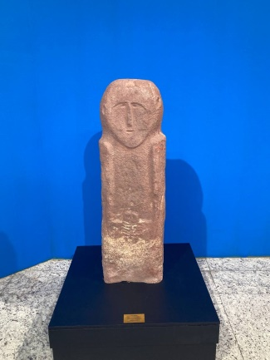 | Каменное изваяние  V–VІІІ вв.  125х37х16,5 см. | ҚРҰМ нқ – 13686  ҚРПМО  тк4–5110 | 1 | Камень  Точечная техника, вытесывание, рельеф | Южный Казахстан
2 |  | Каменное изваяние  ХІ в.  270*35*26 см  Поверхностное загрязнение. При поступлении изваяние состояло из двух частей. При реставрационных работах в основу головы был вставлен арматурный штырь и склеен дробленными камнями и клеем в единую композицию | ҚРҰМ нқ 26328/1–2  ҚР ПМО тк 8657/1–2 | 2 | Камень, вытесывание, точечная техника | Южный Казахстан
3 |  | Каменное изваяние  V–VІІ вв.  115х42х11 см. | ҚРҰМ нқ – 13687  ҚРПМО  тк4–5111 | 1 | Камень. Вытесывание, точечная техника, рельеф | Южный Казахстан
4 |  | Каменное изваяние  ІХ–ХІ вв. |  | 1 | Камень, вытесывание, точечная техника, рельеф | Туркестанская область
5 | 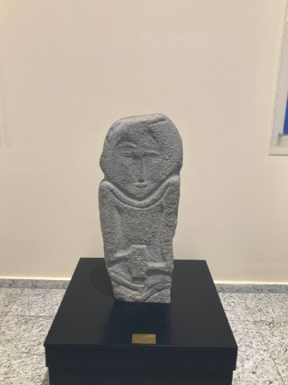 | Каменное изваяние  VІІ – VІІІ | ҚРҰМ УҚ ТҚ2–1234 | 1 |  | Южный Казахстан
6 | 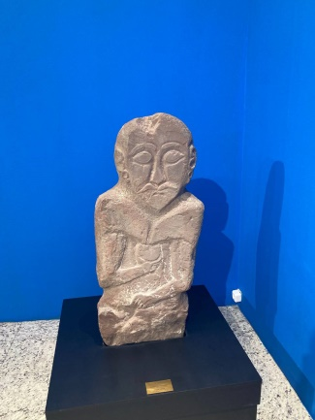 | Каменное изваяние  V–VІІ вв. | ҚРҰМ УҚ  ТК2–1233 | 1 |  | Южный Казахстан
7 |  | Женское каменное изваяние  ІХ–Х вв.  85*32*16 см | ҚРҰМ 3055 | 1 | Гранит | Центральный Казахстан, Ерейментауский район
8 | 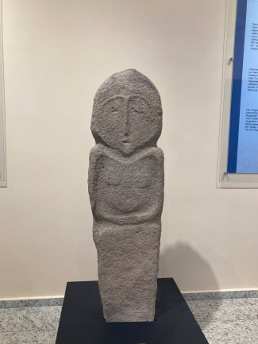 | Женское каменное изваяние  ІХ–Х вв.  171*46*20 см | ҚРҰМ 3053 | 1 |  | Центральный Казахстан, Ерейментауский район
9 | 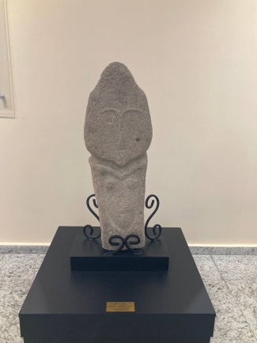 | Женское каменное изваяние  ІХ–Х вв. | ҚРҰМ 3054 | 1 |  | Центральный Казахстан, Ерейментауский район
10 | 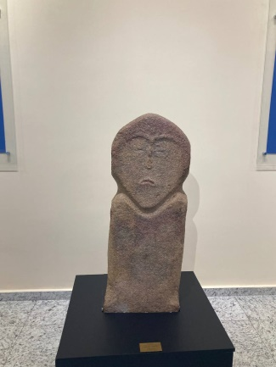 | Каменное изваяние  VІ – VІІІ вв. | ҚРҰМ нқ 13899/1–3 | 1 |  | Центральный Казахстан,
11 | 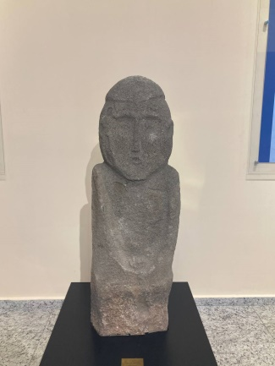 | Каменное изваяние  VІ – VІІІ вв. | ҚРҰМ нқ 24620 | 1 |  | Центральный Казахстан,
12 | 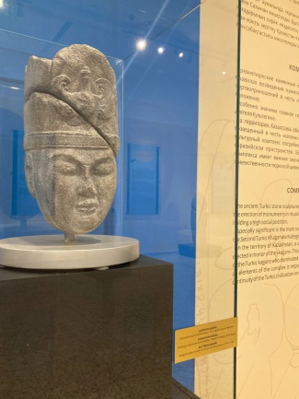 | Голова Культегин кагана  1 четверть VІІІ в. |  |  |  | Монголия,  могильник Кошо–Цайдам
13 | 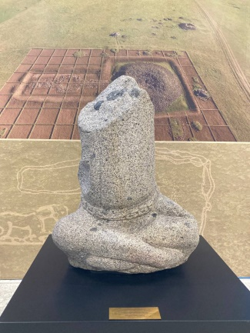 | Каменное изваяние кагана | ҚР ҰМ 1695 | 1 | Камень | Восточный Казахстан, могильник Елеке Сазы
Письменные памятники

1 | 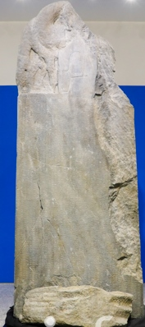 | Копия большой стелы Культегину  3,15*1,24*0,41 м  Первая четверть VІІІ в. | ҚР ҰМ3348 | 1 | Пластик, покраска | Монголия, урочище Кошо–Цайдам.
2 | 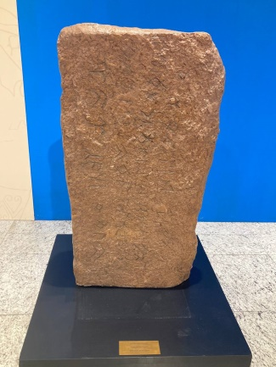 | Копия памятнику древней уйгурской письменности Долоодой  VІІІ – ІХ вв. | ҚРҰМ 489 | 1 |  | Монголия
3 | 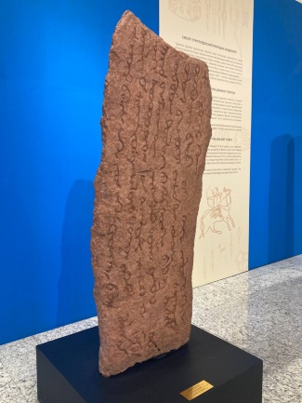 | Копия памятнику древней уйгурской письменности Долоодой  VІІІ – ІХ вв. | ҚРҰМ 488 | 1 |  | Монголия
4 | 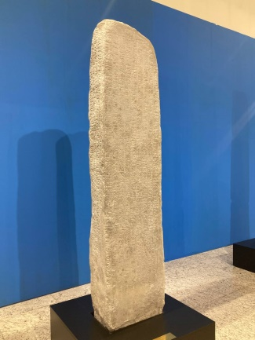 | Копия первой стелы Иль Этмиш Бильге кагана  Первая четверть VІІІ в. | ҚРҰМ 490 | 1 |  | Монголия, урочище Кошо–Цайдам.
5 | 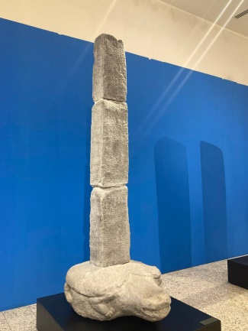 | Копия второй стелы Иль Этмиш Бильге кагана  Первая четверть VІІІ в. | ҚРҰМ 484,485,  486,487 | 1 |  | Монголия, Архангайский аймак
6 | 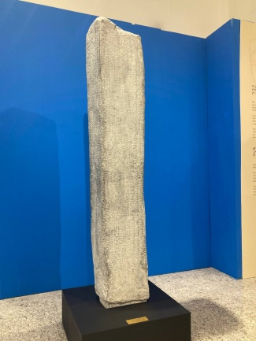 | Копия стелы Тоньюкука  Первая четверть VІІІ в. | ҚРҰМ 491 | 1 |  | Монголия, урочище Баин–Цокто
Вооружение и конское снаряжение
Луки и стрелы
1 | 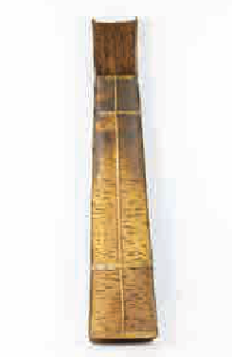 | Колчан из бересты  87 ×19,5 × 9 см  VІІІ–ІХ вв. | ҚРҰМ Арх–16259 | 1 | Дерево, береста | Восточный Казахстан, могильник Каракаба
2 | 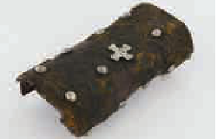 | Клапан колчана  26 × 11,5 × 8 см  VIII–IX вв. | ҚРҰМ нқ 25249 | 1 | Кожа, серебро, литье, пайка | Каракаба, курган 11, Восточный Казахстан
3 | 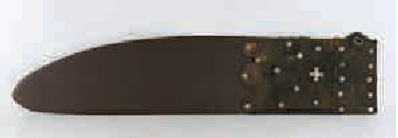 | Саадак  99,5 × 20 см  VIII–IX вв. | ҚРҰМ нқ 25246 | 1 | Кожа, серебро, литье, пайка | Каракаба, курган 11, Восточный Казахстан
4 | 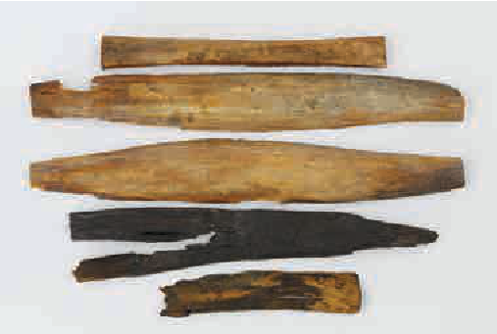 | Накладки на лук  17×2,5 см  17 ×2,4 см  11×1,4см  14,4×2,8 см  8×1,6 см  VIII–IX вв. | ҚРҰМ Арх–16306/1–5 | 5 | Дерево, береста, кость | Каракаба, Восточный Казахстан
5 | 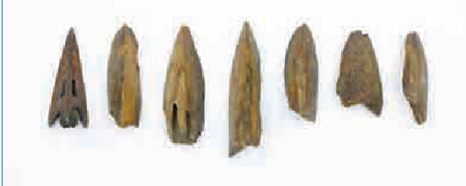 | Наконечники стрел  VIII–IX в. | ҚРҰМ Арх–16305/1–7 | 7 | Кость, металл (бронза) | Каракаба, Восточный Казахстан
6 | 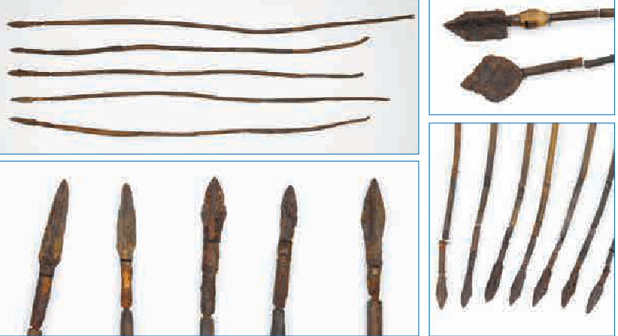 | Стрелы  70×1,3 см  VIII – IX в. | ҚРҰМ Арх–16283/1–5 |  | Дерево, металл | Каракаба, Восточный Казахстан
7 | 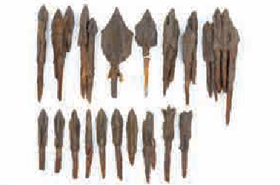 | Наконечники стрел  12,9 ×4,5 см  8 ×1,7 см  VIII – IX вв. | ҚРҰМ Арх–16249/1–35 | 35 | Железо, дерево | Аян, Восточный Казахстан
Сабля
1 | 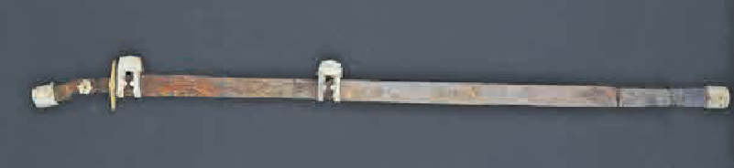 | Сабля с ножнами  Длина 115 см  VIII – начало IX в. | ҚРҰМ Арх–16243 | 1 | Металл, дерево, кожа | Аян, Восточный Казахстан
Конское снаряжение
1 | 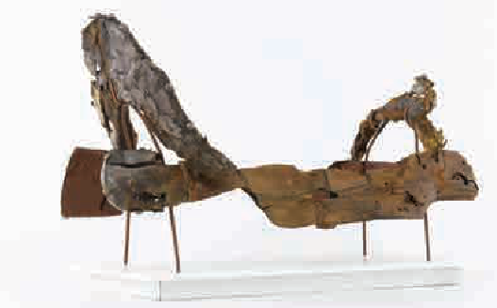 | Седло  46 × 19 × 21 см  VII–IX вв. | ҚРҰМ Арх– 16233/1–3 | 1 | Дерево, фольга | Түйетас, Восточный Казахстан
2 | 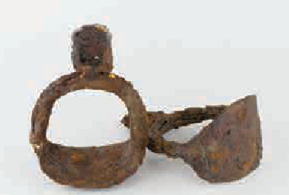 | Стремена  VII–IX вв.  21× 15 × 10 см | ҚРҰМ Арх– 16234/1–2 | 2 | Железо, ковка | Туйетас, Восточный Казахстан
3 | 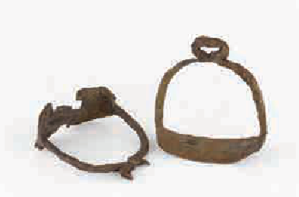 | Стремена  VIII – нач. IX в.  16,5× 14,2 × 6,1 см | ҚРҰМ Арх–16254  ҚРҰМ Арх–16255 |  | Железо, ковка | Каракаба, Восточный Казахстан
4 | 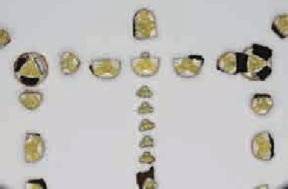 | Конская узда  IX–XI вв.  67 × 55 см  Длина – 123 см | ҚРҰМ Арх–16244/1–69  ҚРҰМ Арх–16245/1–30 |  | Серебро, позолота, кожа | Аян, курган 1, Восточный Казахстан
5 | 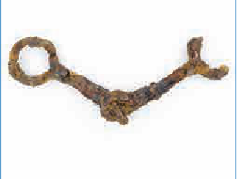 | Удила и псалии VII – IX вв.  22 × 14,5 × 3 см | ҚРҰМ Арх– 16236/1–3 |  | Железо, литье | Туйетас, Восточный Казахстан
6 | 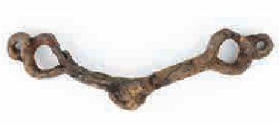 | Удила  21× 8 × 3,3 см | ҚРҰМ Арх–16252 |  | Металл, ковка | Аян, Восточный Казахстан
7 | 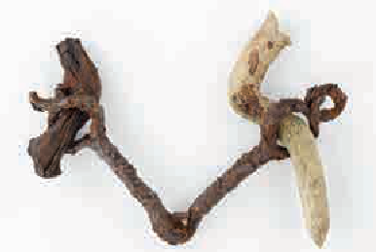 | Удила с псалиями  VII–IX вв.  11,5 × 1,2 см  12 × 2 см  Раскопки З. Самашева | КК.К.4.27 |  | Железо, кость, литье, резьба | Каракаба, Восточный Казахстан

